Coperta de Ioana Dragomitescu Mardare

Ion Pillat

OPERE
(Poezii 1927-1944)

3

Studiu introductiv de MONICA PILLAT

Ediţie îngrijită, tabel cronologic, tabele sinoptice Din laboratorul creaţiei, note, variante şi comentarii de
CORNELIA PILLAT

Fotografia de pe copertă: Ion Pillat la 45 de ani 1986
Editura Eminescu
BUCUREŞTI, PIAŢA SClNTEII 1

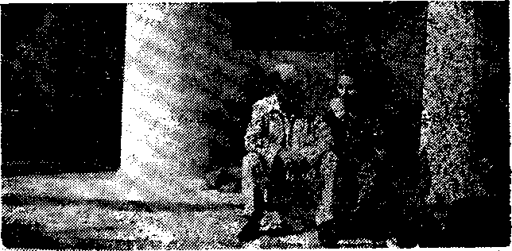
Ion Pillat cu soţia sa Ia Miorcani.

385. Scrisoare

1 Se lasă iar amurgul pe parcul din Miorcani Şi zgomotul pe care l-am auzit de ani. Cu pulberea luminii ajunge pîn-la mine: E mugetul cirezii ce-ncet cu seara vine.
5. Sînt scirţîiri de care pe drumul greu de rod. E tunetul căruţii ce trece peste pod. Sînt chiote dc oameni ... Ce stranie prelungire Le face să se piardă deodată-n amintire.

O toaca bate tainic. Un clopot suna lung. 10 Sîntă Măria mică e mîine. Să te-ajung
Nu pot decît cu slova, cu gîndul şi cu dorul.
Pe chipul tău, pe timpul ce fuge, trag zăvorul
Să mi te prind aicea, tu, cea de ieri, de azi.
Tu, pururea aceeaşi la cuget, la obraz. 15 In parcul vechi şi unde nimica nu se schimbă
Ci numai anotimpul cu pas pustiu se plimbă,
Cum vrei să măsur ziua cu bietul nostru ceas.
De ce apuc condeiul sa-ţi scriu, cînd mi-ai rămas!
Intiia frunză cade, întîia barză pleacă. 20 Vor da alţi muguri mîine şi păsări noi pe cracă
S-or legăna. Tu însă vei sta cînd s-or fi dus.
In juru-mi înserarea pe ţarini a apus.
Cenuşa înnoptării pe mîna mea se Iasă.
O lampă cu-o privire a luminat în casă
25 Ca sufletul tău darnic, deschis şi liniştit, în drumul vieţii mele Miorcanii m-au oprit. A înnoptat: oraşul şi-aprinde cafeneaua. Aici la cîmp sting lampa să se apropie steaua Ce-a licărit stingheră la margine de sat.
30 Pe-aleea nevăzută se-aude apăsat
Unitul pas al tatii şi-al mamii melc, pasul Ce-1 auzeam pe vremuri, copil, cînd suna ceasul Culcării, aşteptîndu-i să mă sărute-n pat. O rază albă ramul din geam I-a dezgropat:
35 Din umbră mii de ramuri misterios se lasă Cu crengi catifelate pc pajişti de mărtasă Şi bolţi de întuncrec se farmă şi se fring. Ce-a fost adînc in noapte se face mai adînc Sub arcuri nesfîrşite ce tremură-n lumină,
40 Cind se revarsă luna ca o fîntînă plină. Deschid fereastra: pace, părere şi pustiu. Doar inima mi-o roade ceva ca un burghiu Şi o fărîmiţează cu fiecare clipă. Pe iarbă cade-o poamă, prin frunză o aripă.

45 Şi mă gîndesc departe, la tine, la copii. La moartea tuturora ce vine cînd nu ştii. La viaţa care curge cu murmure de apă.. .

î

386. Adormind
Ce singură îmi stai, copilăreşte, 20 Din vîrf de frunte pînă la picior!

X Ţi-ai dezbrăcat de haine ca de-o coajă Migdala trupului cu gust amar, Şi patul jos ca valul de pe plajă Primeşte alb nepreţuitul dar.

5 Răcoarea inului îţi dă o tremurare Uşoară, ca o boare peste iaz. Pleoapele se lasă. Cu mirare Iţi recunosc un alt al tău obraz.

O clipă tai cu mina moartă valul 10 Imaginar la ţărmul rătăcit, înotătoare, părăsindu-ţi malul Cu puf uşor de. perini vătuit.

Dar ape moi în juru-ţi parcă sună în zvonul surd cu legănări de somn. 15 Alunecă.. .Ascultă... Te adună Pe alt tărim, supusă altui Domn.
înlănţuito, ce priveşti? Şi unde Liane, vise, o păstraţi de-acum? Zadarnic. Mîine n-o să-mi poţi răspunde. Statuie, răsărind din ţări de fum.

Tot trupul mlădios te părăseşte Şi mnnile legate pînă-n zori.

387. Odaia ei
388. Sonet

1 Cînd am intrat tîrziu în casă, totul Păstrase clipa ultimei vederi. Pe canapea rochiţa rămăsese Sculptînd molatec trupul tău de ieri.

5 Deschisă cartea. Nici o mină nouă Nu întorsese pagina de-atunci Pe ornicul oprit aceeaşi oră. Prin storul tras aceleaşi raze lungi.

Pe masă încă stăruiau alături 10 Tacîm de-argint şi cupă de cleştar. Doar perele păreau acum de piatră. Doar strugurii stăteau de chihlibar.

De porţelan albastru pudriera Tot mai ningea parfumul tău pe scrin. 75 Am tresărit că n-a uitat mănuşa
Nici braţul gel, nici degetul tău fin. -

Tu singură lipseai. Ascunsă unde? Cînd totul după ani e neclintit. Ori poate colo-n umbrele oglinzii 20 Obrazul tău, plăpîndul, mi-a zîmbit
7 Oriunde îmi duc paşii, icoana ta urmează; Oriunde stau, în suflet lumina îşi opreşte. Ca steaua care încă la Bethlcem porneşte. Din umbra îndoielii mă scoate cu o rază.

5 Durerea şi nădejdea la fel mi le veghează Şi orice fericire de-o clipa mi-o sporeşte. Prin ochii mei, deschişii, privirea ta priveşte; Prin genele-mi plecate, vederea ta visează.

Sînt deseîntat şi vorba-ţi din zori şi pînă-n seară 10 îmi sună ca un cîntec prin vrăjile urechii. Iar noaptea, ca o apă în şoaptă sună iară.

Priviri'şi glas zăloage mi le-ai lăsat perechii. Trăiesc aieve-n taina lor dulce şi amară — Doar inima departe mi-o ţii, la mii de leghii.

389. Stanţe pe un motiv de Ronsard
390. Recuerăo

7 Cînd peste ani vei fi bătrina care Zbîrcită stă şi toarce la cămin, In visul tău ieşi-vor din uitare Toţi cei ce te-au iubit pînă la chin.

5 Toţi cei ce te-au poftit şi te avură Şi n-au uitat pierdutul tău tipar: Un trup născut pe-a Venerei măsură Din spuma mării, brun mărgăritar.
1 Grădină, unde tînăr am învăţat iubirea, Copaci înalţi pe care şi vara şi-amintirea îşi ţes in taină mreaja de gînduri şi de foi, Şi tu, fîntînă: undă şi nimfă, umeri goi
5 De nori în dezvelire, oglinzi întunecate... Ce darabană seara spre porţi închise bate? Reginele de piatră rămîn, dar noi, dar noi? Colunul de-altădată oprit din zbor greoi, Şi risul tău, copilă, iubind întîîa oară,
70 Şi apa care plînge şi pasărea ce zboară.

Şi tu vei sta zbîrcită: o bătrină. 10 Vei tremura din cap şi vei ofta,
Cînd chipul tău de astăzi nici o zînă în stare nu va fi să ţi-1 mai dea.
Jardin dtt Luxembourg. Paris.

Un singur om, el singur, îl mai are închis adînc în suflet ca-ntr-un scrin. 75 Ca timpul şi ca moartea e mai tare Doar versul lui, eternul tău suspin.

391. Sînge străbun
392. Scitul

7 Cînd noaptea mi s« lasă pe pleoapă, Ursita zilei de-astăzi de-a apus, Vuind mă fură vremea ca o apa Şi-o iau pe firul sîngelui în sus.

5 Mijesc din umbră stepe nesfirşite... Nechează-n vîntul zorilor un mînz. Scad focuri. Corturi cad. Se zbat copite. Deodată soarele pe sulîţi, dîrz!

Deodată-n mine tot virtejul stepii, 70 Tot dorul meu în vintul ei răpit! Vultanul, cînd l-au deşteptat sirepii, Din ierburi, cu-aripi aprigi a zbucnit.

Strunindu-mi murgu-n loc, rămas cu palma Deasupra ochilor, îi văd ureînd 75 în soare aripa de foc, de-a valma Cu sufletu-mi năvalnic şi ne-nfrint.

Şi-n urma lor, cînd i-am pierdut în zare, Un chiot am zvirlit aşa păgîn Că peste ţări şi veacuri tot îmi pare 20 Că îmi aud năpraznicul stăpîn.
1 Cînd pînă-n zori e cîmpul numai iarbă în jocuri de lumină şi de vînt, Cînd herghelia se repede oarbă Şi-1 vîntură cu coama la pămînt.

5 De-mi sună-n cer întiiul tunet goarna Şi bubuie din depărtări in depărtări, în sînge mi se dezmorţeşte iarna Şi ce-a fost mort învie din uitări.

Pe roib călare o pornesc cu zorii. 10 Oprit cu ochii roată pe gorgan. Adulmec vîntul şi aud cocorii Vestind din cer sămînţa altui an.

Atunci înfricoşat descalec iute Lipind urechea de pămîntul viu. 15 Şi din afund de lumi răspund pierdute Popoare răscolite din pustiu.

Aud prin vreme scirţîit de care. Galop adînc vuind spre răsărit. Şi inima îmi bate tot mai tare 20 Chemîndu-mă cu sîngele meu scit.

393. Vrăjitorul de şerpi
394. Mortul

Herencheu, Berendcu,
Grozăvior, stai pe loc!

7 Sub soarele-n amiază e Iacul de platină Şi joardele luminii il bat cu vergi de foc. Stă lopătam! oacheş, tăiat într-o tulpină Străveche cum e lotca greu pironită-n loc.

5 Pe luciul apei, negru, un sfirc de bici in plăsnet Străfulgera topirea,.. Pescarul 1-a simţit. Se-apleacă, mormăieşte descîntecul: de trăsnet Atins, un şarpe-şi lasă inelul despletit.

S-a răsturnat şi ţeapăn pluteşte buturugă. 10 Dar omul mişcă buza şi vorba veche iar Se duce, ca jivina deplin să-i fie slugă. Din ape se ridică un cap triunghiular.

Alunecă în luntre năpîrca blestemată. Pe braţe e brăţară şi măr rotund in sîn, 15 Şi omul giugiulind-o ca pe-un copil, i-arată Şerpoaicele bătrine cu şuierul păgîn,

Ce-şi cheamă seminţia ieşind la gol de baltă. Din milă iar şopteşte cuvinte de hrisov: Şi şarpele, deodată dezmeticit, tresaltă Şi scapă ca săgeata pe Iacul din Snagov.
7 Deodată s-au rupt norii şi deodată Zbucniră-n ceruri munţii toţi de piatră. Se depărta furtuna. Rar, un tunet Venea rostogolit de-a lungul văii
5 Lovindu-se din stei în stei, năvalnic. Se-nsenina. îşi scutura brădetul Broboanele de apă sclipitoare Şi pe poiană au ieşit oierii Din poalele pădurilor cu turma
10 Să-ncremenească iar, proptiţi în bită.

Cînd seara umbra lor s-a făcut lungă. Ciobanul nalt în cuşmă brumărie A coborit in vale unde rîul Umflat de ploi, rotindu-sc-n bulboane, 75 Goneşte orb ducînd vîrtej butucii Şi plutele sfărmate sus la cheie. Acolo, la poiana de pe ape, îl aştepta Măria lui, o fată Dintr-un sătuc sărăcăcios. Venise 20 în mîini cu legătura de merinde, în ochi cu o iubire încă nouă. Cu păr bălai şi trup subţire-n mladă, Cum se stringea sfioasă de grumazu-i Şi-i se lipea de piept copilăreşte

25 Şi se-anina cu braţele de gitu-i,
El neclintit, ea numai tremurare,
Păreau aşa un brad şi un mesteacăn
Cu crengile unite de furtună.
Cînd s-au trezit, pe vale înnoptase 30 Şi rîul ce scădea mereu, ca leşuri
Lăsînd pe prund butuci de brad şi trunchiuri,
A părăsit pe-o limbă de nisipuri
Sub un arin cu ramurile joase
Un trup de om cu ochii plini de ceaţă. 35 Nu l-au văzut, nu mai vedeau nimica.
îmbrăţişaţi trecură lingă dînsul
De tot aproape. Fata deodată
Rîzînd s-a rupt din braţe dragi. Ciobanul
A stat puţin privind-o cum se pierde 40 De umbrele pădurii alintată.
Vîrî apoi merindea in desagă,
îşi trase peste ochi căciula sură
Şi o porni la munte cu nevoia.

Se înnoptase bine. Cîte una,
45 Ca oile-n poiană, stele, stele
Ieşeau din ce în ce mai mari. Departe Prin toancele de piatră, vijiitul Nahlapilor în spumă era groaznic. Dar Bistriţa la marginea fîneţei
50 îşi liniştise val cu val mînia
Şi murmura un cîntec vechi de leagăn, Pe cînd arinul, tînăr ca şi mortul, îl mîngîia cu ramuri aplecate Şi frunze verzi, uşor de tot, pe frunte.

395. Ornic

1 Prin somnul care-mi scapâ in noa^ea ce revme Un ceas in depărtare răsuna W>t Bătăile lui limpezi vîslesc mcetţ. P'^{me} De vremi murmuratcare se cern la ncslirş.t.

5 în încăperi de suflet trezind ecouri, parcă De pretutindeni zile pierdute Ie răspund. Dar tu legat de patul cu legănări de barcă Porneşti pe firul nopţii cu stelele ca prund.

Te duci, purtat de apa din ce in ce mai rară 10 La fiece nălucă de sunet măsurat.
Cu gene lungi pe umbra pleoapelor de ceară. Străin şi sfint şi singur, de visul tău durat.

396. Călătorite
397. Oglinda fermecată

1 Un călător grăbit cum se deşteaptă Nedumerit, pe-a visurilor treaptă. De care ţară astăzi are parte; Şi stă buimac şi nu mai ştie unde 5 A mai zărit odaie, jilţ şi masă; Şi dureros, chinuitor l-apasă Străinul ce-n oglinda lui pătrunde. Aude-n gară trenurile grele, Şi tot se-ntreabă cine o să plece. 10 Şi pipăie şi mîna lui e rece
Şi calendaru-n zid îşi uită anul...
Şi tot mai dorm în miezul vieţii mele.
1 într-un conac de ţară părăsit Şi unde nu venisem niciodată, în toamnă şi-n tăcere ţi-am găsit Ovalul pur ca un obraz de fată.

5 Oglindă, tu, purtînd argint pe tîmple Şi-n ochii limpezi un trecut întreg, Cu ce adîncuri sufletu-mi se umple. De ce vîrtej turburător mă leg.

Răsar din vremi pe apa jucăuşă, 10 Atît de viu şi totuşi mort de mult,
în faţa mea — şi n-am deschis o uşă, Şi umbra unei umbre o ascult.

Sînt eu,"sînt eu, eşti tu de altădată! Ecoul de-azi nu poate da cuvînt. 15 Şi stau înlănţuit şi vinovată Privirea mi se-ndoaie la pămînt.

Ştiam un om într-un local de noapte, Adus puţin de umeri, aplecat Nu pe-o femeie stearpă, ci pe şoapte 20 Pierdute din iubirea ce-a uitat.

398. Cocorii
399. Ţara

1 Pe şesul peste care seara cade
Cenuşa şi pustiul se întind.
Tot mai luceşte-n zare apă albă
De toamnă fumurie cînd, foşnind 5 Din aripi ridicate, se coboară
Cocorii cerului. întregul stol
Se stringe să-şi ia masul pentru noapte
Şi, umbre din trecut, pe cîmpul gol
Nostalgicul lor cînt şi-opreşte goana. 10 Dar călăuza veche, -ntr-un picior
Veghează, somnul morţii să nu-i prindă.
Spre stele ţipă ea sfişietor
Şi cirdul speriat de glasul mare.
Cu freamăt lung de zbor se pierde-n neguri. 75 Tăcerea urcă. Se deschide-n zare.
Mijind a zori de zi, o apă albă.
1 Cînd una după alta iubirile de tină Şi-or desfoia obrazul în somnul meu de veci, Cînd trupurile calde de dor şi de lumină Din braţe mi s-or smulge lăsindu-mi-le reci,

5 în marea părăsire din mine şi din groapă, Sub lacătele morţii eu tot voi auzi Un freamăt lin de frunză, un murmur lung de apă Tălăngi suind la munte ca şi în vechea zi.

Răzleţe m-or ajunge ca şi odinioară 10 Un drum in pacea serii cu plopii Iui subţiri, Sub sălciile boltite o straşină de moară Şi munţii de zăpadă in toamna cu rodiri.

O troiţă uitată, un piersic plin de floare, Un schit tăcut, poiana cu turmele de mici 15 Şi pe cîmpie taina apusului de soare, Icoana ţării mele din suîlei nu mi-o ici.

400. Primăvară nouă
401. Piersicul

7 în apa cerului de primăvară încearcă ramul solzi de frunze noi. Cimpia-n urma omului ce ară îşi adumbreşte valurile moi.

5 Nori albi par munţii troieniţi din zare. Par turme aîbe pomii din livezi. Un cuc în codrii cîntă o uitare Vrăjind în amintire tot ce vezi.
1 Grădina-n straturi îşi aşază
alături floare lîngă floare. Uitînd de amorţeala iernii,
lungindu-şi ramul nou la soare, Un piersic zvelt ridică fruntea
şi, ruşinos de-atlta cer, Roşeşte-n Mai să se arate
in haină strimtă de Prier.

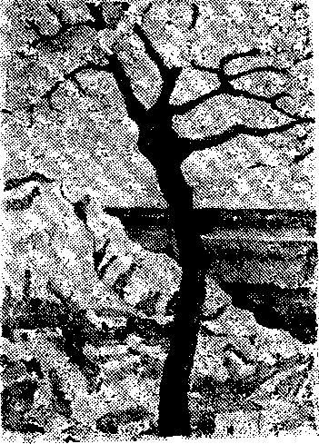
Zarzăr la marc. Acuarelă de Maria-Pillat-Hrateş,

Raţele-n papuci 20 Galbeni se incalţă.
402. De Paşti
Peste cîmp o iau Cîinii ca nebunii. Peste cap se dau Vîntul şi lăstunii.

7 Peste noapte a înflorit mălinul. Peste noarite s-a Luminat seninul.

25 Rîuri mici şi mari Spun de ape-albastre Sate date-n var Kîd privirii noastre.

5 Rîndunele mici Ciripesc în ţară. Pluguri ca furnici Au ieşit pe-afara.

Puişori de puf 10 A clocit găina. Berzei cuib de stuf A-ntocmit vecina.

în zăvoaie au Coborît sitarii. 75 Pe Ia hanuri s-au Cuibărit cobzarii.

Flori de ghiocel 30 Vind ţigănci cu coşu, Dă-mi de Paşti un miel Alb şi un ou roşu.

Zmeii pe uluci Zbirnîind se-nalţâ.

403. De-o fi sa fie raiul.
404. Octomvrie

1 De-o fi să fie raiul, să fie un zăvoi Cu sălciile-n muguri şi ierburile moi, Cu miei priori — tot îngeri albi, plăpînzi şi goi — Şi apa pe sub ramuri să cînte ca un roi
5 De-albine nevăzute ce cată miere-n flori.

De-o fi să fie raiul, să fie-un lan de griu. In vîntul dimineţii să mişte ca un rîu, în soarele de-amiază să ardă aur greu. Să intre-n el arhangheli cu secera în brîu 10 Şi umbra lor albastră să dăinuie tîrziu.

De-o fi să fie raiul, să fie-un deal cu vii, Cu prune cum e bruma şi mere arămii, Deasupra lui să zboare cu frunza cea dinţii Un stol de păsări albe vislind prin zări pustii, 15 Ţipînd a toamnă lungă ca dorul meu să-1 ştii.

De-o fi să fie raiul, să fie-un cîmp de nea. Să scînteie zăpada aprinsă stea cu stea Şi zurgălăi de sănii să sune cum suna în ţara mea pe vremuri copilăria mea 20 Cînd toată tinereţea, iubire, te-aştepta.
1 Rodit sc-ndoaie ramul şi mina se ridică Deschisă ca o cupă sfinţită pentru har, Căci vine iarăşi vremea cînd frunza cea mai mică Primeşte de la Domnul al aripelor dar,

5 Se leagănă prin aer ce-a fost sortit ţarină. Ce-a fost pe sus lumină se lasă la pămînt. De-acuma sună ceasul să mergem mînă-n mină Şi ce privim să fie blagoslovit şi sfînt.

Şi aerul şi-amurgul sînt numai amintire. 10 E vinul de-altădată al anilor din noi.
Mă leagă raza toamnei de tine cu dulci fire Atît de vechi că-n umbra privirii Ie cred noi.

Dar pasărea căzută pe iarbă ca o frunza Sub paşii tăi se-nalţă în tremur lung de zbor 15 Şi frunza de pe vînturi coboară să se-ascunză C u foşnet surd sub pasu-mi îngreuiat de dor.

Pe axa lui rotind, pămîntul

405. Seară pascală
20 Ţi-aduce ziua lui Hristos
Şi-n casa cu pridvor şi straşini
Sub care cuibăresc lăstunii. Cu ou încondeiat te-aşteaptă Copilul ei, cel mai frumos.

7 Pe griul nou al primăverii Se-ntinde noaptea tot mai mare Cînd stele încolţesc din taina Semănăturilor cereşti.
5 Plutind se lasă porumbieii Şi rugi prind aripi la altare De Paşti în mănăstiri păstrate Prin flori de pruni şi de cireşi.

Ce-a fost in zare zid de flăcări 10 Se face aur de lumină
Şi ce-a fost rază tremurată
Se stinge-n zvon de clopot lung.
In drumul vremii, gîrbovite
Stau sălciile de se-nchină 15 La piatra crucilor săpată
Pe la fîntîni cu cer rotund.

Deodată pe livezi în floare S-aştertie înflorirea lunii.

406. Icoana de sticlă
407. Assisi

1 Pe-accastă sticlă clară ca faţa unui iaz, Voi aşeza sus cerul cu stele pe grumaz. Voi sţrînge jos: zăpadă, pirîuri de cleştar, Copaci de promoroacă şi pirtii de hotar. 5 Voi zugrăvi în zare, albi, munţii. Pe un dîmb Păstorii plini de spaima şi steaua cu zbor stflmb. In colţul dimpotrivă, voi însemna — să-i ştii — Trei Crai pe trei cămile ca umbre albăstrii, în inima icoanei un staul voi picta 10 Şi-ntr-însul Preacurata pe Prunc s-o apleca: O salcie prin ape cu frunzele pe-o stea. De-o parte şi de alta un bou şi un asin Vor aştepta la iesle minunile ce vin. Şi voi lăsa să pice pe-acoperiş de stuh Porumbul alb ce-aduce în aripi Sf întul Duh.
1 Se-nalţă chiparosul, columbele coboară. Din cer albesc năframe pe-albastre amintiri. Assisi. Angelusul prin seara sfîntă zboară. Deschide-te în mine fîntînă de iubiri.

5 Tu, Umbrie, din unda tăcerii franciscane, Iar tu, în piatră dură şi-n vis puternic prins, Vas cu trei punţi legate de ceruri prin otgoane De raze ce în aur amurgitor s-au stins.

Vas-cruce, San Francesco, tras la liman de rugă, 10 Stigmatele în trupu-mi imprimă-le: sărut Mistuitor, din care păcatele să fugă. Prin zori de lumi cu Giotto aicea m-am născut.

De prin măslini şi astăzi mă cheamă Santa Chiara. O turlă sună salbe de binecuvîntări. 15 Din San Rufin pogoară pioasă înserarea. Spre porumbarul crucii revin pierdute zări.
V
|, Senină pace, miere a zilei care moare,
"'■ înmărmurind, pe munte şi-n mine singur schit.
Voi carceri în focul săgeţilor de soare,
i Tu, inimă străpunsă de fierul fericit.

408. Toledo
409. Norul

7 în soarele amiezii rotesc încet ereţii.
Prin stînci adoarme Tagul cu ape de metal. Pe munţi pleşuvi asinii pasc praful şi scaieţii. Din stînca vremii creşte Toledo vertical.

5 Un gînd de piatră-nfruntă viaţa pe vecie. Tot verdele din lume aicea a pălit. Credinţa din cenuşe uluitor învie In suflet singuratic pe-un munte pustiit.

O, numai suflet şi blocuri de tăcere, 10 Toledo, numai piatră, încremenit auz,
Cînd inima-n cunună de spini pe Dommi-1 cere Pe crucea răstignirii de veci, în Santa Cruz.

în umbra mănăstirii El Greco iţi dă harul: Toledo reînvie în contele Orgaz. 15 Dar un monah şi-a mistuit tot jarul
Din ochi. Şi te priveşte cu moartea pe obraz.
7 Tot cerul în amurg îşi limpezise Albastrul ud, acuma mai adînc.
Se liniştise vîntul. Era pace
Pe ţărmul dintre ape şi cîmpii. 5 Iar ploaia cu o mic dc fuioare Foşnindu-şi fuga peste lanuri verzi
Lăsase doar să tremure departe Ţesut dintr-o urzeală de lumină
Un curcubeu tîrziu care sfirşea.
Pe drumul strimt ce duce pe nisipuri 10 Tăceam mergînd spre casă cu copiii.
Şi ne-am oprit miraţi cum nu se poate.
Căci zborul lui puternic ii purta
Pe mare şi cu aripe tivite 15 De soare roş, venea vîslind văzduhul.
„Un nor" am spus „e doar un nor". Dar sigur
Nu sînt nici azi, căci vîntul era mort.
Zbura greoi şi parcă da din aripi
Rotindu-se domol în cercuri rare, 20 Şi i-am văzut atunci sub piept o rană
Prin care raze roşii se scurgeau
Prelinse-ncet ca picături de sînge.
Deodată se opri stingher şi mare,
Atît de singur că părea un zeu. 25 Apoi lăsîndu-şi gîtul alb pe spate,
Cu capul moale aplecat în moarte,

Alunecă învolburat pe mare.
Şi spuma mării se făcu de purpur
Cînd aripa Iui frintă o atinse, 30 Şi valul se făcu de aur vinăt
Strălucitorul trup cînd se topi.
Iar noi încremeniţi priveam apusul,
Albastrul sfint al cerului adînc.
Se liniştise totul. Era pace. 35 Din pleoapa zării luneca pe ape
O lacrimă de-argint, întîia stea.

410. Dansatoarea

1 Pe plaja unde valurile joacă, într-un vîrtej de soare cum a stat Ca o coloană vie îşi îmbracă în raze trupul încordat.

5 Apoi c-un singur gest lasînd să cadă Lumina ca un văl uluitor Din împietrirea coapsei de zăpadă La degetul de la picior,

Desfăşurîndu-şi şarpele mişcarea 10 Deodată o cuprinse pîn-la gît. Dar ochii ei păstrindu-şi nepăsarea. Străini de joc, n-au coborit.

411. Inscripţie votivă
412. Veghe

7 La groapa celei albe sub văl de dansatoare Al cărei pas uşure n-ar fi culcat un crin. Nu vreau cernind cenuşă de strofe pieritoare Să las pioase lacrimi, nici limpede suspin.

5 Un sarcofag în piatră s-o învelească rece. Ca orice ritm de gînduri piciorul ei mai sfînt, Să-şi joace nemişcarea prin veacul care trece, Cînd umbra umbrei noastre va fi suflată-n vînt.

Să se cufunde-n vreme, în apele-i verzuie, € 10 Ca pîn-la visătorul dintr-un muzeu tăcut, -j Cu vraja împietrită clar forma ei să suie. Dar tremurata umbră pe umărul pierdut ?
-}
Dar părul? legănarea de soare a privirii? i Obrazul ca o floare de nufăr prins în mîni? 75 Ce marmură, ce piatră e-n stare nemuririi j S-o dee, cînd ţarinii de-a pururea rămîn!
i
Nu cîntece, nici lacrimi, nici marmură — ci doară i Un pumn de micşunele plăpînde voi zvîrli.
Parfumul lor să-I ţină cenuşa ei uşoară ' 20 Precum în gol de suflet năluci de bucurii. I
7 înveţi cu greu răcoarea zăpezii ne-ncepute. Cald părul tău prin perini mai lasă tremurat Lumină pe odihna pleoapelor căzute Şi umbre moi pe braţul ce încă n-a-ngheţat.

5 Pe degete, pe mînă mai pică o căldură De lacrime spuzite în doruri şi iubiri. Dar uită-le: sînt ceaţă pierdută pe măsură Ce intri în statuia pustie de-amintiri.

Reci limpezile linişti te-ncearcă şi prind coajă 10 Pe frăgezimea feţii cu flori de mărgărint. Adormi azi adormirea cea mare, ca-ntr-o vrajă Mi te-ai schimbat la faţă suflată în argint.

Desăvîrşit profilul tău cel etern îmi scapă. Reintră sfînt în lumea pe care n-am puteri. 75 La ţărmul meu zadarnic te mai veghez. O apă Tot mai deplin te fură de chipul tău de ieri.

413. Elegie în pădure

7 în vale iar tălăngile răsună
Şi pier sunînd a vremuri vechi pe drumul
De toamnă, ce coboară către ţară...
Rămîne muntele pustiu şi singur. 5 Făgetul e de aur, numai brazii
Stau pururi verzi pe cerul mai albastru.
în codru ghionoaia bate toaca
Grăbit, şi toaca schitului răspunde.
Şi nu mai ştii de-6 vreme: e monahul 70 Sau pasărea ce-şi spune rugăciunea.
Dar au tăcut ca să înceapă vîntul.
Ca un izvor cu ape şopotite
El curge tot mai lin, tot mai departe
în liniştea înaltă care-1 soarbe. 75 Amurgul a intrat în codru, calcă
Pe foi uscate paşii de lumină.
Şi un ecou deodată se trezeşte
Din somn adînc ca să adoarmă-n vale.

i i
25 Să-mi pun urechea la pămînt s-audă Surd inima pămînt ului cum bate, Şi ochii să-i ridic pe culmi să vadă întîia stea crescînd mereu lumina Ce tremură aprinsă la icoana
30 De sticlă şi de taină a tăriei. Şi mai tîrziu, rotindu-se, să prindă Sus zodiile cerului în care Stă scris de cînd e lumea soarta lumii Şi soarta pasării şi soarta frunzei.
35 Şi soarta muntelui şi soarta mea.

De-acuma Iasă-ma să sui la munte. 20 Păstor de zile grele şi de gînduri, Să mă opresc la stîna părăsită, Să-mi număr turma grijilor în tihnă, Să sun domol din fluier să-mi adoarmă Durerea, o mioară. Ia picioare.

414. Elegie în toamnă
415. Elegie în faţa mării

1 Stă vîntul deodată pe iazuri, şi stelele toamnei.. Vîslind din aripe bătrine ca ziua şi noaptea.
Un stol se înşiră de ducă sub zodii, dar nimeni li Nu ştie să răstălmăcească azi semnele firii. |l 5 Şi fumul rămîne albastru pe sate şi frunza I' Ramîne pe umăr uşor ca o mina uitată i| Şi timpul se-adună, cenuşă. In ornicul serii. § Aleea cotită te-aduce de unde plecase. fi Bătrînul găseşte într-insul flăcăul din vremuri. |i 10 Pastori au venit de la munte, proptiţi în toiege ţi întreabă luceafărul care luceşte pe staul. ■! Dulăii cu botul pe labe le stau la picioare
Şi turmele lor, împietrite, s-au str'îns pentru noapte
O lampă se-aprinde în casă şi omul deschide I 15 Tar cartea cea sfîntă, citeşte iar slovele sfinte.
Femeia întinde pe masă o pînză curată >
Şi frînge iar pîinea şi varsă iar vinul. Copilul |
Priveşte icoana, icoana priveşte copilul.
în poartă aşteaptă ologul şi orbul şopteşte: 20 „La cină am stat în Emaus şi astăzi cu Domnul".. j
Dar nimeni nu vede minunea, n-aude cuvîntul,
Şi totul rămîne în lume, doar aripa zboară.

I
1 în faţa mării iată-mă, în faţa Desăvîrşirii cerului pe ape Fără sfîrşit... Dezgrăniţarea iat-o Şi sufletul cu aripa de spumă 5 Pe valuri vii vestind vuirea verde-a Furtunilor sub norul de cerneală Venind din zări. în faţa mării stau ca Un stîlp de lut. Pe tălpi purtind ţarina Ogorului, pe frunte praful holdei, 10 în sînge neamul morţilor ducîndu-1. Aici pe ţărmul vechi de unde-ncepe Sămînţa vîntului pe brazda apei Şi jocul norilor şi zbor de stoluri în unghi deschis cu vremea şi cu visul. 15 Ce-mi poate aicea secera şi sapa Şi plugul tras de opintirea vitei? Aici ce-mi folosesc grîu şi secară? Stau şi privesc, ajuns Ia căpatîiul Pămîntului din mine. Singur, fără 20 Moştenitor ca să-mi adune sarea Durerii de pe apele amare. Stau şi socot, înfipt cu rădăcina Piciorului în humă grea, cu frunza Mea slobodă pe vînturi. Pescăruşii

25 Furtunilor se duc tipînd. — Stau stîncă
In murmur lung de valuri prăbuşite
Şi tot ascult, pe ţărmul cel din urmă
La glasul morţii şi la glasul mării. I ⁴¹⁶" ^{Ele}£^{ie} P^{mtru}

Amurgul cade. Toamna şi ornicul se-ntoarce. Viaţa îşi răstoarnă nisipul vremii. Totul Se-ntunecă, se-nchide. Da, ado lampa. Prinde De geana umbrei ochiul luminii. Dă privirii Ce-mi scapă, alta care să-mi tremure pe suflet Cum tremură o rază de soare în aleea De u Îmi primăvăratici pe piatra ce aşteaptă In umbră, clipa albă.

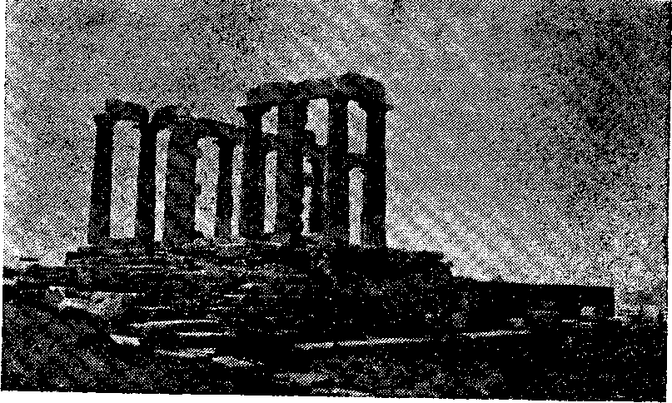
Snium... Pe stîncă templul tău ureînd... (p. 53)

Ia-mi cartea. Ia-mi ierbarul 10 De buchii moarte. Masca tiparului mi-o smulge. Sub care îmi tînjeşte ca un obraz fiinţa Curată a simţirii. Abecedarul rupe-1. Văratec cum e cerul cu zodii ne-nţelese, Ce-aduc de sus norocul sau prăvălesc năpasta, 15 Pe pagină să crească neîncepute semne. Abecedarul uită-I, I-a împietrit cititul. Vreau proaspăt, viu, cuvîntul, şi gol, aşa cum sare Din spuma mării sprinten băiatul cu sirena Pe braţe. Sperioasă, o clipă mai păstrează 20 Minunea unei naşteri străină de dorinţa Ce-o cheamă. Pe nisipuri se zbate un delfin. Şi un băiat îşi pleacă urechea iar pe scoică Să mai audă-n suflet vecii. Atît rămîne.

40
41

în suflet, mai departe — în zarea lui, acolo 25 Privesc din umbră jocul duvîntului. Vocala
O văd, şi văd consoane, aşa cum prinzi cu spaimă. Copil fiind, în codri, împerecherea stranie A unor zei de care n-ai bănuit nimica. Acolo văd cuvîntul, nu umbra lui: conturul 30 Acela de cerneală, ci miezul tainei însuşi: Un art întins de sunet să săgeteze fuga Ce-şi profilează forma pe stîncile simţirii, Un pas, un zbor, un dor, un vas Cu amintire, O urnă... Nu. Mai bine o dansatoare alba, 35 Marame lungi ţesute cu socoteli subţiri. Ca să răsară goală şi iar să se-nvelească, O statuie în umbre, în melodia vie Ce-o poartă-n mine.

Vino cu lampa-n mînă. Prinde 40 De geana umbrei ochiul luminii. Dă-mi privirea. Nici un cuvînt. Dă-mi sufletul. Atît rămîne.

1 în faţa mea, la masă, băiatul meu citeşte
Cu fruntea încreţită puţin de încordarea
Ce-1 face să urmeze povestea. Raza lămpii
Uşure îl atinge pe păr bălai şi geana 5 Lui lungă dă o umbră. E fiul meu. Deasupra-i
Mă văd copil, de-o vîrstă, în cadrul de-altădata.
Citesc şi eu la lampă. Mi-e fruntea încreţită
Puţin de încordarea povestei începute.
Am păr bălai. Am gene prea lungi, umbrind privirea. 10 în ape limpezi ramul mai bine nu-şi răspunde
De cum viaţa nouă oglindă poza veche.
Sînt eu acel din faţă? E el cel din perete?
Cum? Glasul meu de-atuncea, îmi spune astăzi: tată.
Dar vremea? Unde-i vremea? O caut şi e lipsă. 15 Sînt ca un om ce urcă pe munte şi se-opreşte
Sub zid de stînci să strige ecoului un nume,
Şi-nfricoşat aude ecoul că-i aruncă
Alt nume.
Unde-i vremea? Unde s-a dus? Să vie.
20 Cenuşa să i-o scurgă clepsidra. Calendarul Să-şi lase-n vîntul toamnei iar foile foşnite în drumul ei. Tic-tacul ceasornicului bată Cu inima-i de-a valma în pieptul meu. In sînge Vuiască valu-i vajnic. Dar unde e? Să vie.
25 Cu păr bălai în faţa-mi, copil, citesc sub lampă, în poza din perete, cu păr bălai, citeşte De-atiţia ani băiatul meu mic. Să vie vremea ! Să izvorască tainic şi turbure să curgă între copilul de-astăzi şi cel de ieri. Ce singur,
30 Ce nesfîrşit de singur, aştept aici. Ştiu: totul
M-a părăsit. Sînt singur în trupul meu, cum singur Sta Robinson Crusoe într-un ostrov pe mare. Chiar fiul meu cu ochii-mi nu poate să-mi zărească. în vîrful de prăjină semnalul nalt, de pînză,
35 Cum flutură, cum cheamă. în zare nimeni. Vremea. Cu fumul ei de-o clipă pe cerul veşnic. Marea Şi marea, iarăşi marea, şi marea pretutindeni. Zadarnic. Nici o punte. Dă-mi mîna. Ce departe Mai tremuri. Ţine-mi mîna.
40 E mîna mea. Sînt singur-
418. A treia Elegie

1 Deodată seara. Poarta deschisă: cîmpuî, cerul Şi-n umbră, colo, steaua de-amurg. Deodată seara Albastră, cum e apa albastră din acvarium, Umplînd odaia. Curge pe mobile, pe umăr,
5 Pe mînă. Valu-i mişcă în unduiri prin gînduri, Se sparge-n zid, revine, se sparge iar, nălucă, Departe, pretutindeni. Rămîne în oglindă Prin apă fruntea albă alunecînd... Se-nchide Pleoapa, se deschide, recade iar. Pesemne 10 S-a înecat acolo un om tăcut. Departe
Cu inima în mine mai bate surd. Să intre. Eşti tu? Sînt eu. Ia-mi trupul. E mut. E o păpuşă De pîslă părăsită pe un divan. Sînt rupte Doar sforile. Primeşte-1 de-acuma pentru noapte.
15 Ţi-1 dau, să faci cu dînsul ce vrei. Eşti regizorul.

Pe vremea dc-altădată, copil, am zărit visul. Era la panorama dintîi, mi-aduc aminte, Un măscărici uşure ca un balon ce suie Şi cade iar să sară mai sus şi-n ceruri scapă. 20 Purta pe faţa-i albă de clovn o mască toată De aur. Era luna? Nu ştiu. Era de sticlă Şi strălucea ca luna de sfînt şi era vară Cu greieri mulţi. Comete încălecau pe noapte. Şi el juca pe-o rază. De sîrmă? Nu, Pe-o rază

25 De aur în lumină încolăcit. Ştiu bine: întiiul vis.
Stai. Nu vreau astfel. Vreau altfel, altfel. Aceasta nu-i măsura de-atunci, nici jocul nu e, Nici cintecul. E tactul cel trist de cînd e lumea 30 Al inimii, al morţii. Ascultă-mă, nu-i visul.

419. A patra Elegie

în haina ta de piele ce vrei, burghez cuminte, Cu gestul frînt din leagăn şi calcule tocite De veacuri ca prundişul de ape repezi? Spune. Nu mai zîinbi în valsul grotesc; cu mulţumire
35 Nu mă privi ca dintr-o fotografie ştearsă-în laturi! Dar rînjeşte. în lături! Dar rămîne. Se-nchină şi se-nclină, se stringe şi se plînge. Salută şi sărută, iubeşte şi boleşte, Şi dă din cap ca mine şi dă din mîni ca mine,
■40 în pantomima oarbă.

Destul, Destul. Opreşte. — Cîndva la panoramă, copil, am zărit visul. Purta pe faţa-i albă... lumina lunii... albe...

Deodată ziua. Poarta deschisă: cîmpuî, cerul 45 Şi-n umbră, colo, gîndul dintîi atins de-o rază Fulgerător deodată. Un zbor de ciocîrlie Din praştia luminii în suflet săgetînd.
1 Pe drumul vechi pe care se lasă toamna: fumul Sătucului din vale urcînd la dreapta, fumul La stingă mea pe ceruri al unui stol, departe. Şi eu aici în golul vieţii. Singur între 5 Pămîntul ce rămîne şi zilele ce zboară în anotimpul tainic. Cu greul meu, cu pasul Ce sună surd de parcă mă urmăreşte pulsul Străvechiului meu sînge foşnind a veşnicie, Gonindu-mă din astăzi spre nicăieri. Cu gîndul
10 Cules de mult, cum este cules tot cîmpu~n toamna: Tîrzie unde stărui. Aud prin ceaţa serii, Din sat, lătratul jalnic al cîinelui in lanţuri. Din cer, tot mai în zare, sfîşietorul ţipăt Al păsării pornite spre pribegie. Unde
15 Sa merg de-acuma? Pe cine să mai aştept? în iarnă. La staul se întoarce asin şi bou s-aştepte Pre Domnu-n scutec. Singur pe pragul îndoielii. Pe pragul veşniciei şi-ai vremilor mai singur, M-opresc să-mi aflu calea adevărată; fumul
20 Sătucului din vale pierind la dreapta, fumul Topindu-se la stînga cu stolul meu în zare. Şi cu aici. Dar umbra se-ntinde, ziua scade.

■25 Străvechi, adînc înfăşuraţi în taină Cu golul larg al liniştei în suflet.
420. fărm sudic Plutirea unei aripi se aude
Abia. Luna se revarsă albă, Şi fără vint o adiere trece. 30 Se mişcă straniu umbra unei palme.

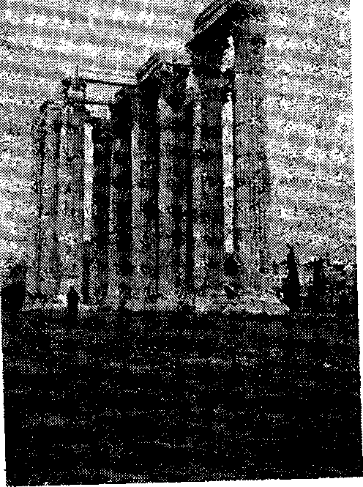
Helladă... Coloane trupuri netede de zei... (p. 52) Ion Pillat la Athena în 1937, în faţa templului lui Jupiter.

/ Nisipul cald oprise luntrea. Valul Se trase înapoi şi legănatul Adormitor pieri treptat pe plaja. Din ţărm Ia piscu-n nouri, sub frunzişul 5 Pădurilor de palme, nesfîrşite
Tăceri pîndeau. Şi coborind cu frică. Străinii au îmbrăţişat pămîntul. Şi răsturnînd din luntre împletitul Şirag de flori trandafirii şi fructe
10 De purpură cu miezul de migdală, Cu lemnul bun mirositor din insuli. Şi rînduind, ce au adus, pe frunze, S-au aşezat cu faţa către apă
15 Privind cum fumul jertfei îşi înalţă Palmierul încărcat de mirodenii, Sa-i ştie zeul. Seara se pogoară: Un văl de foc aşterne peste mare. Tot aurul topit pe ape arde,
20 Se stinge în cenuşa înnoptării. Dar ei ca umbre stau să vie zeul. Au tresărit. O nucă grea de cocos, Căzînd din foi, s-a descojit cu zgomot. Tăcerea creşte iar. Stau iar ca idoli

ŢĂRM PIERDUT
1927-1941

421. Helladâ
422. Sunium

1 Stă marea ca o treaptă de senin Pe care urcă insula-n lumină. Şi templul din pădurea de măslin Se-nalţă gol şi viu ca o tulpină.

5 Coloane, trupuri netede de zei în care sîngele s-a făcut soare, Colunii lingă ele îmi sînt grei: Nu pasărea ci piatra o să zboare.

Lăsaţi-mă să vin iar la părinţi. 10 Doar clipa mea se cerne cenuşie, Doar lutul meu se surpă-n suferinţi. Aici lumina dăruie vecie.

Pe friza vieţii unde în alai Fecioare vin cu vas rotund pe umăr 15 Şi călăreţi semeţi strunează cai Şi dansatoare saltă-n tact şi număr,

Pe stela morţii unde un bătrîn Senin întinde dreapta împăcată Flăcăului răpus rîzînd păgin — 20 Pe marea ca o liră încordată.
/ Vaporul nostru alb plutea Ca pasărea pe val, Un cer albastru se-oglindea Pe marea de cristal,

5 O, Sunium, cînd ţi-am aflat, Sus, pe un ţărm abrupt, De-un neam senin în alb sculptat, Aerian şi rupt,

Pe stîncă templul tău urcînd 10 Cu tot trecutul viu.
Cum se înalţă sfîntul gînd Pe un altar pustiu.

De mări viorii, de ceruri vii Unite-n mintea mea, 15 Vor străjui, vor stărui Coloanele de nea.

52
53

f
\
Cînd în suflet bezna-i leagă 20 Tot de patimi şi de ură.
423. Himet
Dar îngăduie-mi doar mie, Carecred în cer cu soare, Sa-ţi aştern o poezie Ca şi umbrele uşoare

1 Profanat de nici o casă, Umilit de nici un templu. Munte gol, te rog mă lasă Forma pură să-ţi contemplu.

25 Cînd amurgul mi le scoate Şi le-ntinde pe-ndelete Pînă noaptea le ia toate. Munte, plin de violete!

5 Zeii n-au voit s-ascundă Cu păduri şi umbră moale Fruntea naltă şi rotundă, Umerile tale goale.

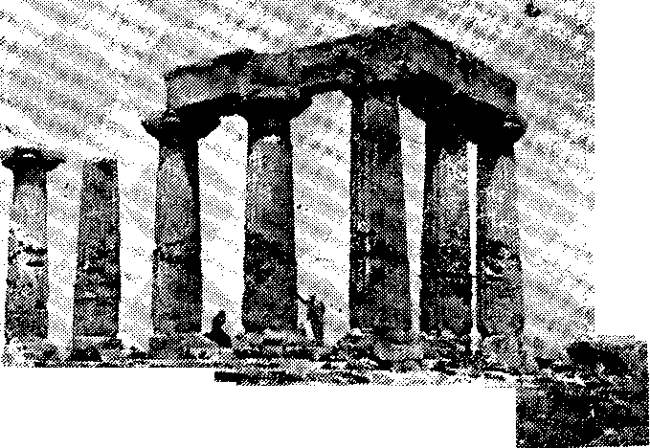
Ion Pillat si soţia sa, în anul 1937, la Corint.

Bar lipsit de vreo podoabă, 10 Soarele il ai şi cerul Şi Athena ca o roabă Să-ţi învăluie misterul.

Lasă barbarii să vină, Din ţări triste, de departe l 15 De durerea ta senină
Cum vrei tu să aibă parte?

Cum vrei tu să înţeleagă Luminoasa-nvăţătură,

1
I

Peste frunte o metopă şi o friză pe spinare — 20 Dă-mi, coloană, pacea ta!

424. Da/ni
Şi-nflorită printre pietre, floarea morţii, asfodelă. Mă învaţă cum să fiu
Ca să seamăn după moarte cu sculptaţii pe o stelă Din Cheramicul pustiu.

1 Minăstire ancorată pe pămîntul lui Apollo, Dafni, sfinte cărămizi,
Cine va reda vreodată sufletului meu de-acolo Umbrele de chiparizi,
25 Iar tu zeu al poeziei, o, Apollo, mă îndrumă Ca să scap biruitor,
Căci în naos, ce patetic, cu durerea-i mă sugrumă Tragicul Pantocrator.

5 Cerul dimineţii clasic centurat cum e o cupă De lumină cu argint.
Şi în inimi călătoare dorul primăverii după Eleusis şi Corint!

Cine va suna talanga turmelor de pe coline 10 Ca-ntr-un viers de Theocrit,
Şi in curte printre dafini va lega-o, Dafni! — cine Maci de sînge pe granit?

Mai trăiesc ca altădată zeii veşnici, mînăstire, Şi zadarnic ai cuprins, 15 Ca s-o răstigneşti sub cruce, o coloană. Stă subţire. Pururi vie, cu trup nins,

Cu trup neted, cu trup tînăr în divină nepăsare Ca pe vremea cînd purta

425. Acrocorint
426. Epidaur Teatrul antic

1 Clopoţeii caprelor sunau răcoare De ape vii printre măslini şi eucalipţi, Pe cînd pe golf ardeau ca portocale în legănare pmzele fierbinţi...

5 Patriarhal platanul pentru oaspe Chema în frunze umbra la ospăţ. Pe foi de brustur: brînză, în blid: lapte, Ne-au dat păstori străvechi cu port seine}:.

Băiatul oacheş lua de coarne ţapul negru — 10 Se arcuiau pe zarea altui veac. Trosnea uscat din ace pin şi cedru Sau zvon de greier sub frunziş sărac.

Din coaja inimii rănite da răşină, Prelinsă vreme, lacrimă de chihlimbar... 75 O singură coloană în lumină Purta pe cap amiaza ca un dar.
1 Pe cer se perindă lin nourii şi Azurul adine, spălat de lumină. Pe trepte se-aşază tăcute, pe rînd, Cînd umbra, cînd raza senină.

5 Pădurea în juru-mi şi-adună şi ea Un fraged obraz de ramură verde. Şi trunchiul şi muşchiul şi frunza privesc, Doar veacul privirea îşi pierde.

Eschile, Sofocle, aici nu s-au stins 10 Şi glasul le tremură-n aer — Şi mierlele fluieră coruri de mult Şi vîntul, străvechiul lor vaer.

Teatrul pustiu e umplut azi de zei Cu trup străveziu de vecie. 15 în piatră, in plantă şi-n pieptu-mi la fel Fierbintele suflu adie.

427. Olimpia
428. Delfi

7 Albe coloane, zei reci. Trupuri fără de pată. Frunză cu freamăt de veci. Vreme nedczlegată.

5 Ram dc măslin milenar, Umbre plăpînde şi azi, Ape şoptind în cleştar, Nu v-aţi schimbat Ia obraz.

Stai ca o stană şi tu — 10 Lepezi om şi viaţă,
Totul cînd straniu stătu Tînăr, plin de verdeaţă.

Mieii priori i-au păscut Fluiere fără de moarte. 15 Albe coloane sînt scut Celor ce vin de departe.
7 în spate zid de stîncă arde-n cer Pc care torc cununi vulturii, în faţă, prăvălită-n golful clar. Umbrirea verde stinsă a pădurii.

5 Sfinţită dc oracol şi altar, Pieziş o rază taie înserarea. Şi cum coboară caprele şi pier, Cresc clopoţei din vreme, ca izvoare.

Lumina peste marmure dă maci, 10 Dar grabnic înnoptarea le culege Şi trupuri de coloane stau ca magi Să-nfrunte visul, veacul să-1 dezlege.

E umbra timpului, pe care şed Sub Fedriadele nemuritoare. 75 Teatru, stadiu, temple — nu-i mai văd Apollo sună-n mine viers dc soare.

429. Asfodela
430. Insula

1 Pe culme trei coloane de porfir Şi printre ele cerul pînă-n zarea înti nsă de lumină ca un fir. Şi — ca o lespede — departe, marea.

5 încremeniţi, toţi munţii violeţi. Nici un copac şi văi pustii de apă. Iubită şi de morţi şi de poeţi, O asfodelă printre stînci ce crapă.

O asfodelă singură stă scut 10 Şi tainei şi credinţelor surpate. Cu rădăcina prinsă în trecut. Ea înfloreşte în eternitate.

Barbar, venit aicea să mă-ncbin. Din tot ce-a fost am mai găsit o floare 15 O las să înflorească. Şi senin Reiau toiagul vremii călătoare.
7 Amurgul lăsase pe ape lungi plete de aur şi umbră Cînd ii zărirăm măslinii şi munţii albaştri pe cer, Cînd adieri cu mireasma răşinei şi algei uscate, Vestind egeica stîncă, vrăjită născare de zei. 5 în zborul ei luntrea cu pînză legase ca pescăruşul O aripă albă de pacea cleştarului neţărmurit — Şi iată şi plaja, pirîul sărind de pe prunduri Ia vale Cu murmur umbrit de milenii pierind în imense tăceri. Şi fete in alb spălau lina în apă curată de munte,
10 Şi una, bălaie ca luna, mai mîndră ca toate, zîmbi
Şi glasul melancolic îmi spuse: „De eşti prea vicleanul Ulisse Sosit din Troada, Ia mine, străine, fii bine venit". Şi glasul tăcu ca prin farmec, de parcă nicicînd nu sunase. Dar unde e nimfa Calipso? dar unde, fecioarele ei?...
15 Pasc linişti nemaivisate pe ţărmul zărilor clare Din care vinete piscuri brumate de visuri răsar. Un nor cu pene de flăcări mai fîlfiie foc pînă cade Departe, ca pasărea stinsă de dor, istovită dc drum. Pe cînd izvorînd din legende mai vechi decît vremea,
20 Tăcutele stele se duc cu paşi de lumină pe mări.

431. Păstor ionian
432. Centaurul bătrîn

1 Pe plaja-n arc de soare, unde marea Cu val rotund de mii de ani a stat, îi văd, lungit pe-o rină, doar spinarea Şi trupul gol în bronz turnat.

5 Din naiul dus la gură, apriline Chemări se pierd cu sunet de izvor. Pasc capre pe uscatele coline Dc piatră sub azur dogoritor.

Şi vremea a încremenit sculptată, 10 Dar trunchiul unui pin a tresărit, Sub coajă dezvelind un piept de fată Şi un suspin cu plîns înăbuşit.

Pe cînd în marea limpede, în care Prin scoici şi alge peştii fug şi vin, 15 Misterios din umbre vii răsare Un zeu tăcut, ca un delfin.
1 Cînd soarele pieziş se lasă-n mare Şi umbrele alunecă pe munte. Din patul lui de frunză şi de cetini. Centaurul bătrîn sc-nalţă-n codrul
5 De aur al amurgului. E singur.
îi curge barba peste piept cum curge Pe pieptul stîncii un şuvoi de apă. Sprintenele stufoase îi acopăr Lumina ochilor ce altădată
10 Zăriră neamul zeilor dc-un sînge,
De-un grai cu neamul lui. Acum zadarnic
Urechea iscodeşte să audă
în vîntul cald plăpînda răsuflare
De nimfe-nlănţuite pentru-o noapte.
15 încet copita lui se depărtează Suind greoi Ia munte cu uitarea.

Păstorii din Olimp, cînd vine toamna Şi cînd în caravane lungi coboară Pe drumuri povîrnite de pădure 20 Măgarii lor şi oile şi cîinii, Prin frunzele rărite îi ghiciră Făptura-i uriaşă. Primăvara Copiii care vin la fragi văzură în frica lor o namilă de spaimă.

25 Dumbrava îl ascunde. Prin desişuri Dihaniile, doar ele, îi urmează Cu teamă urma şi se trag din cale-i. Şi-1 pomenesc în satele din vale, în mînă cu fuiorul alb de lînă,
30 Nevestele muntenilor în şoaptă. Şi tot mai rar se-aude de Centaur, Şi tot mai mult se înveleşte-n umbra Legende-i şi-n Olimp se risipeşte.

433. Prinos

1 Din jgheabul nalt al şipotului pînă
Pe stîncă învelita cu muşchi verde,
Legîndu-şi arcul apa săgetează
; Lumină prin penumbrele pădurii.
5 Alăturea altarul. Piatra veche
j Din săpătura ştearsă mai păstrează
^{mine}
; Doar păcurarul tînăr care duce
Pe braţe mielul alb cu lînă creaţă, Doar fata mlădioasă care suflă 10 în două fluiere prelungi şi fata
Ce poartă în mers lin un coş cu poame. Lung vălul le mai flutură pe şolduri. Şi nimeni altul.
Sub frunză apa nouă se perindă. 15 Pustiul altor vremuri se aşterne.

434. Bust antic
435. Ţărm pierdut

1 De peste coama veacurilor iată-1 Ieşit din spuma vremii pîn-la mine, Un singur cap de marmură gălbuie Făstrînd lumina cerului, seninul 5 Lăuntric al făpturilor Helladei. Poseidon e, un Faun sau Socrate. în părul inelat corniţa creşte, Dar fruntea larg boltită cheamă gîndul. Sub nasul rupt puţin ce gură-amară!
10 De mult iertară ochii. Barba curge Pe pieptul spart, în valuri împăcate De zeii ce-au păzit Arhipelagul, Acum pe scrinul negru stă-n odaia în care-am strîns pe rafturi ani de-a rîndul
15 Pe toţi poeţii dragi în cărţi iubite.
1 Mai suflă-n scoici prelung tritonii mării, Sirena îşi mai stoarce păr de alge. Zei goi şi mai frumoşi ca muritorii Adastă încă pe un ţărm cu soare.
5 Dionysos tot mai culege viţa, tainic Mai duce Pan o trestie la gură Şi tot mai cade binecuvântarea Lor grea de rod pe floare şi pe turmă. Ce a legat odată pururi leagă — 10 Şi cîntccul ce I-au pomit pe aripi De vinturi nu-1 opreşte nici o vrajă...

Stau munţi cu chiparoşi pe cer, pe mare. Păstorii de milenii zic din fluier. Fecioare la fîntînă tot aşteaptă,
75 De mii de ani, urciorul să se umple. De mii de ani, pescarii mai ridică Pe luntre pînza lor triunghiulară... Şi valul vechi nu cade niciodată, Dar alb de spume murmură întruna.
20 Nechează caii soarelui pe mare: întinereşte lumea şi lumina — Şi limpezită linişte se lasă Cînd ei tăcuţi se pierd sub cerul zării în umbre potcovite cu lumină

25 Şi pretutindeni fumul se ridică Crescînd în tremur paşnic de tulpine Din ruguri pentru jertfa hotărită. Dar trei flăcăi ţinîndu-se de mină, Pe cînd deoparte unul cîntă-n frunză,
30 în armonia zilei şi a umbrei, Pios ritmează pasul fericirei. Şi altul dintr-un laur rupînd ramuri. Stă singur şi senin se încunună, Privind cu ochi eterni la cer, la mare,
35 La jocul fără seamăn al luminii Pe dimineaţa ne-ncepută-a lumii.
Şi zei cuminţi păzesc Ia stăvilare Ca vremea potolită să rămînă. Cu val curat purtînd pămînt şi ceruri; 40 Veghează zei puternici să nu scape Fugara şi nebună să mi-nfrîngă Eterne legi, surpînd în haos totul.

436. Insulă

7 Cu fruntea ei tăiată-n marmor clar. Cu păru-ntunecatelor păduri, Sibilă murmurînd din mii de guri Oracole uitate de pescar.

o Stă insula pe marea din batrini. Pîraiele de munte îşi dau brînci, Alunecă şi cad şi rid pe stînci Şi duc trupşorul nimfelor pe mini.

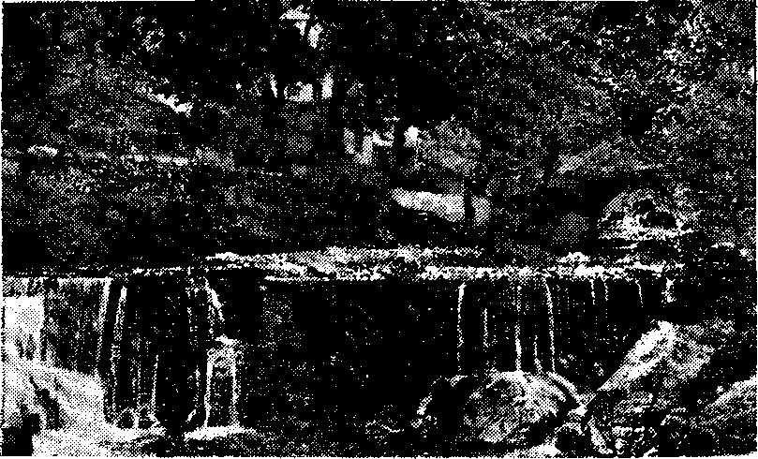
Ţărm pierdut... Şi iei cuminţi păzesc la stăvilare Ca vremea potolită să rămînă... p. (70)
Sonor fîntîni în amfore mai curg, 10 Tot spală pînza fetele la mal, Şi-n ape limpezi prinsă în cristal Nausicaa sc scaldă în amurg.

Ulissc, unde e corabia ta Să ancoreze-n golful ăsta mic? 75 Sub cerul clasic n-a murit nimic Si ce-a cîntat Homer va mai cînta.

s

437. Cicladele
438. Mit

1 Cu limpedea-ncreţire a mărilor revine Lin primăvara lumii pe vînturi înapoi, Şi prin oglinzi cu sare, purtînd panere pline De foc de oleandri, de rodii şi de foi,
5 Surorile ridică iar frunţile, senine
Păşind cu tălpi de stîncă pe valurile moi.

Corabia străveche cu pînza ei pătrată, O căutaţi zadarnic, zeiţelor, prin zări. Dau ramuri şi dau muguri din puntea îngropată 10 Pe plaja unde valul vrăjeşte a uitări. Dar unde e Ulisses, ce v-a fost drag odată, Şi Troia unde este, stăpîna peste mări?

S-a prăpădit Helena, frumoasa pentru care Atîţia regi căzură, în floarea vîrstei lor. 15 Prin vînturi pescăruşii tot ţipă a pierzare — Surd valul se răstoarnă prin vremuri vuitor Şi una cîte una solemn reintră-n zare Cicladele cu trup nemuritor...
7 Insulă, pierdută colo-n mări De micşunele, aur şi amurg, Insulă, vrăjită din visări, Deasupra-ţi vînturile curg 5 în melodii murmurătoare de pîrîu. Insulă, în Ioc de griu Măslinu-ţi tremură sub munţi argintul Aerian şi oleandrul floarea, unde Mireasma pipărată terebintul
70 Şi albe aripi pescăruşi pe unde în lunecări fugare ţi le lasă. Insulă, te ascunzi ca într-o leasă De viţe atîrnate şi glicine Cu flori plăpîndc peste ţărmul frînt.
75 Din piscuri vezi oglinzile senine, Auzi al mării veşnic cînt. Insulă, aicea nici un pas De om sau fiara urma nu şi-a tras. Pe plaja seînteind prundiş de stele,
20 Doar trupul Venerii crescu din mări — Şi desfăcînd desişurile grele Diana doar, în albe desfătări De raze, a pătruns pe muşchiul unde Endimion în codrul ei se-ascunde.
25 Primăvăratic, pretutindeni suie Din foi şi valuri tăinuită pace.

72
73

Tot ce priveşti e vis si totuşi nu e: Un zvon de-albine zumzăie si tace Din nai plîngînd cu picături de lună,
30 Suspină-n umbră Faunul şi sună
Departe surd, din funduri de ponoare, Cu inima pămîntului, Copite de Centauri călătoare... Rămîi pe veci! Pe pana vintului
35 Nu piere ! Tu, clădită în terase ca Altarul anului rotund, nu îmi seca înaltul corn de-mbelşugare; ia-1, Răstoarnă-1 tot în noaptea care cade, S-ajungă darul tău din val în val
40 La umul cela trist ce şade Pe ţărm pustiu de zei, cu faţa Şi jalea mea. . .

439. Ovidiu

1 întîia stea clipi în zare. Vîntul Porni prin stuf cu aripă de păsări. Apoi stătu. Se auzi deodată Rostogolirea valului, departe, 5 Urcînd mereu din partea dinspre mare — Cînd l-am zărit venind încet şi singur. Cu capul aplecat puţin ca unul Ce stă de mult de vorbă cu pustiul. Prin bălţi, în care triste păpurişuri
70 Oftează lung cu şoaptă omenească, Vînasem toată ziua şi cu puşca Pe umăr, mă-ntorceam înspre cetatea Ce-a fost odată Tomis şi-azi e alta. Pe cîmpul ars de toamnă al Dobrogei,
75 .Ştiam că va veni mult aşteptatul Poet, ce-şi plîngc peste morţi durerea. Dar ochii lui, bătrini de zeci de veacuri. Nu m-au văzut. Sub albele lor gene Priveau adînc spre ţărmul undc-n noapte
20 Se desluşea neptunic glasul mării. Atunci din stuful ghiolului o albă Aripă şi-a-nălţat, străină, zborul Şi lebăda sălbatică, în taina
25 Acestui cer, prin stelele de toamnă, S-a legănat o clipă ca ţinută De tremurate fire dc-ntuneric;

Apoi s-a dus ţipînd atît de jalnic Că vîntul speriat s-a strîns în baltă 30 Şi sufletul în mine, cînd pe zare A lunecat cu aripe întinse în noapte, spre o ţară de lumină Cu soare cald sub care cresc coloane Ce-şi înfloresc zăpada cu acantă.

440. La un poet

35 Pierise zborul alb in umbră. Pasul Meu singur stînjenea singurătatea. Un far clipi departe. Dinspre mare Sirena unui vas mugi să plece, în gara din Palas locomotive 40 Rar pufăiau. Un tren trecu în goană. Pe stepa înnoptată uruirea Vagoanelor se stinse. Numai marea Rămase să-şi ridice glasul antic, Sub zodiile toamnei, numai marea.
1 Poete drag Minervei şi drag Mediteranii, Fiu tainic al Provansei şi-al cerului latin. Din urma veşniciei zadarnic pică anii — De-argint îţi creşte versul ca frunza de măslin.

5 Tu ai cintat păstorii, pescarii şi ţăranii în graiul lor cel simplu cu ritmul larg şi lin, Şi ai adus pe cimbrul colinelor Maillanii Albinele Helladei cu zumzetul divin.

Ca un stăpin ce şade în paza holdei sale, 10 Ca un oier ce vine din Alpi pe Rh&ne Ia vale, Aşa te văd: alături de zei, privind din deal

în seara ce coboară la ceata care suie Puţină dar senină pe-aceeaşi cărăruie 15 Din umbra lui Virgiliu spre umbra ta, Mistral.

Privea uimit doar cum o rază 20 S-a prins în cornul ascuţit.
441. Păstorul şi faunul
Erau de-o seamă — îşi aflară graiul S-au înţeles deodată amîndoi! Şi faunul i-a luat în mină naiul Şi cum la gură i 1-a dus: un roi

1 Păstorul tinăr sta pe piatra albă Pe care dăltuit sc mai vedea Un chip de faun tinăr; capre albe Păşteau printre coloane iarba rea.

25 De-albine zumzairă surd şi marea Vuind pe-un ţărm pustiu se auzi. In freamăt de păduri pierea chemarea Şi re-nvia in viers de ciocîrlii...

5 Pe nai, stîngaci se tot trudea să spună Şi dorul Iui şi marea dimprejur, Dar trestiile sub buze nu mai sună, 7adarnic cearcă vechile măsuri.

Cît timp au stat să cînte, cin-să ştie? 30 Sub luna plină parcă i-a văzut — Cînd s-a trezit flăcăul — faţa vie, Dar în penumbra lunii s-a pierdut...

Tăcut acuma stă atît de singur! 10 Lin soarele alungă umbre lungi
Pe templul risipit prin stînci şi crînguri, Pe vremi la cari cu mintea nu ajungi.

Din nai spunea păstorul pe o piatră Pe care dăltuit se mai vedea 35 Un chip de faun trist cu cap de capră Amurgul vînăt peste ei cădea.

Amurg sau somn îi picură prin gene? Pe-aproape o făptură s-a mişcat. 15 Un faun calcă tinăr pc poiene, La fel cu cel în marmură săpat.

Alături de băiat mi se aşază. De faun teamă n-a simţit —

442. Capre
443. Moartea păstorului

7 Pe munţii arizi ai Grechiei cu miros de dafin şi cimbru. De unde privirea cuprinde azururi de mare în zări, Vă văd nostalgica turmă răzlcaţă întotdeauna, Voi, capre cu ochi de muiere, voi, ţapi cu bărbi de monahi. 5 Oierul să-şi pască alene poporul de oi uniforme,
Sunînd din fluier, la umbră, sub fagul bucolic, prelung. Prin stînci potopite de soare, pe rîpe bătute de valuri, Sa pot păstori fantezia în voie, căprar mă doresc. Talazul a dat pe-Afrodita, să fie ca marea cu toane 10 Femeia şi nu, cum ne minte, ieşită din coastă de om. Dar capra, izvorul acesta de atice graţii şi salturi, Ce aeriană zeiţă, jucmd pe ce val, o n5scu? Sau poate chiar tu, Poezie, i-ai fost şi mamă şi doică, Din piatră în piatră de sare mai sprintenă ca un dactil, 15 De stă cu ochii ei galeşi, vicleni şi adinei ca Amorul, Privindu-mă epigramatic cu duh de străvechi elegii,
1 Prin ramuri vîntul şi în zare marea Rotundă şi albastră şi brăzdată De prora insulelor violete Bătute-n cearcăne de-argint, cu golfuri
5 Ferite de furtună unde singuri Delfinii vin jucîndu-se. Deasupra C^r limpede ca apele de munte Ce prin poiană trec săltînd la vale Cu pas uşor de calcă parcă zeii
10 Pe lume iar. De sus cad linişti. Vulturi, Rotind cununi, se-nalţă şi coboară. Mioarele s-au grămădit la umbra Tulpinilor. Sub bolţi de aur veşted, Cu botul pe spinarea celeilalte,
75 Se-ndeasa toate la movila unde
Sub frunza toamnei stă întins păstorul Lor tinăr doborît de mîini viclene, înfipt alături îi veghează pacea Doar fluierul de soc. Şi ziua fuge.
20 Şi vîntul bate. Lung din fluier plinge Făptură nevăzută. Rar răspunde Din fund pierdut de sihla jalea frunzei. Şi vîntul bate... Behjăie mioara... Răsună fluierul din alte timpuri.
25 Deodată ramuri se desfac şi faţa. Străină nouă, faunul şi-arată:

O faţă mai bătrînă decît coaja Pămîntului, mai tristă decît toamna Pămîntului... Surd bate vîntul. Spune ■30 Tot mai departe gura de lumină A înserării; piere şi sc lasă Pc marea violetă şi rotundă Cu insule de umbră unde zeii Au dus cu ei păstorul să lc cînte.

444. Stela

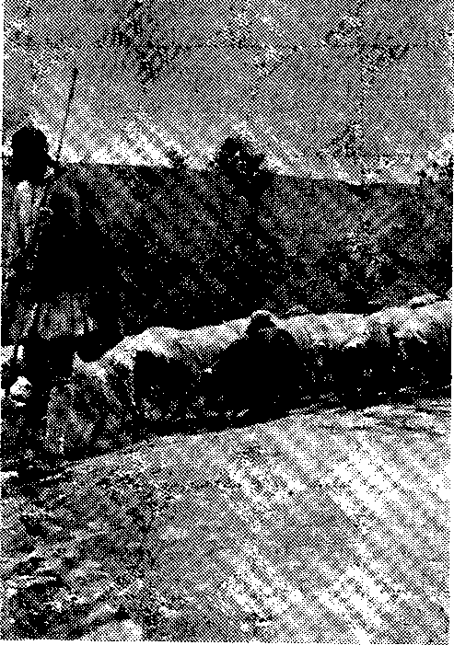
Păstor ionian. ..
Pasc capre pe uscatele coline..; (p. 61)
7 Tu, ce treci în tînară lumină. Rupe pentru umbra mea un ram Proaspăt înflorit pe ceruri roze, Rourat de limpezi zori.

5 Tu, ce rizi cum am rîs eu odată Şi săruţi o gură de copil — Ado-mi, albe, două turturele împreună prinse-n laţ.

Umbrei mele-n Hades să-i adie 10 Primăvară şi să-i vie guruit,
Umbra mea din Hades să cunoască Iar că Eros a sosit.

445. Sirena
446. Insula

J Pescare, stai, nu-ţi arunca năvodul. Mai Iasă-mă talazului de-azur! Nu-mi strînge în reţele braţul pur Şi sinului meu nou nu-i strivi rodul.

5 De-mi scînteiază-n ape solzi solari, Nu-s peşte şi în razele difuze Nu-i legănare moale de meduze Ci adumbrit se-ncheagă în cleştar

Profilul frumuseţii fără moarte. 10 Ascultă-mi tinereţea din străvechi — Deschide-ţi asurzitele urechi Şi ochii plini de amăgeli deşarte.

Pescare fără suflet, ce făcuşi! M-ai prins. Rastorni în barcă prada rară .75 Scoici sidefii, subţire algi, amara Şi irizată spumă sînt acuşi...
1 Insula mică era Albă de anemone. Amurgul cu aur podea Plaja pustie.

5 Pas omenesc pînă-atunci Pacea n-o turburase — Ecoul vrăjise din stînci" Murmurul vremii.

Tumba delfinul venea 10 Cu amurgul pe ape, Marea tăcută purta Aripe albe.

Zeii goniţi ca pe-un roi Strălucitor îi primise 75 Seara cu umerii goi Ai Afroditei.

Zeii uitaţi ca un fum Prins de marmura clară..

Umbre prin umbra de-acum 20 Stăpînitoare.

Prora noastră lovi Lung ţărmul minunii. Pasăre albă pieri în nemurire.
447. Alesul

1 Mi-am dezlegat sandala ca o frunză Ce cade moartă la piciorul meu, Mi-am limpezit făptura să n-ascunză Nimic din ce nu duce pîn-la Zeu.

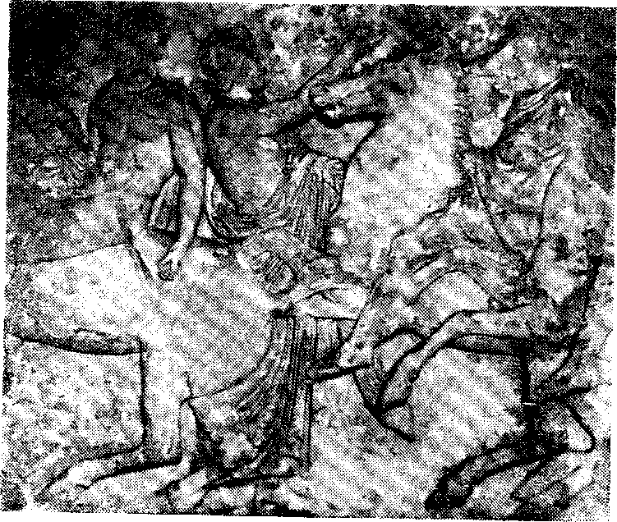
POEME ÎNTR-UN VERS. Friza. Struninău-si calul sare prxn veacuri nemişcat. Friză a Parthenon'uluţ. ' Athena — Muzeul Acropole.

5 Pe ţărmul mării mă înalţ: o urnă în care doar lumină am turnat. Nu plîng, nu chem tot ce-am lăsat în urmă. Stau singur, pentru jertfă împăcat.

Din pietre albe i-am durat altarul, 10 Din lemne scumpe flăcări i-am ivit — Şi cerul nalt cum îmi primeşte darul, Urc rugul împlinirii, fericit.

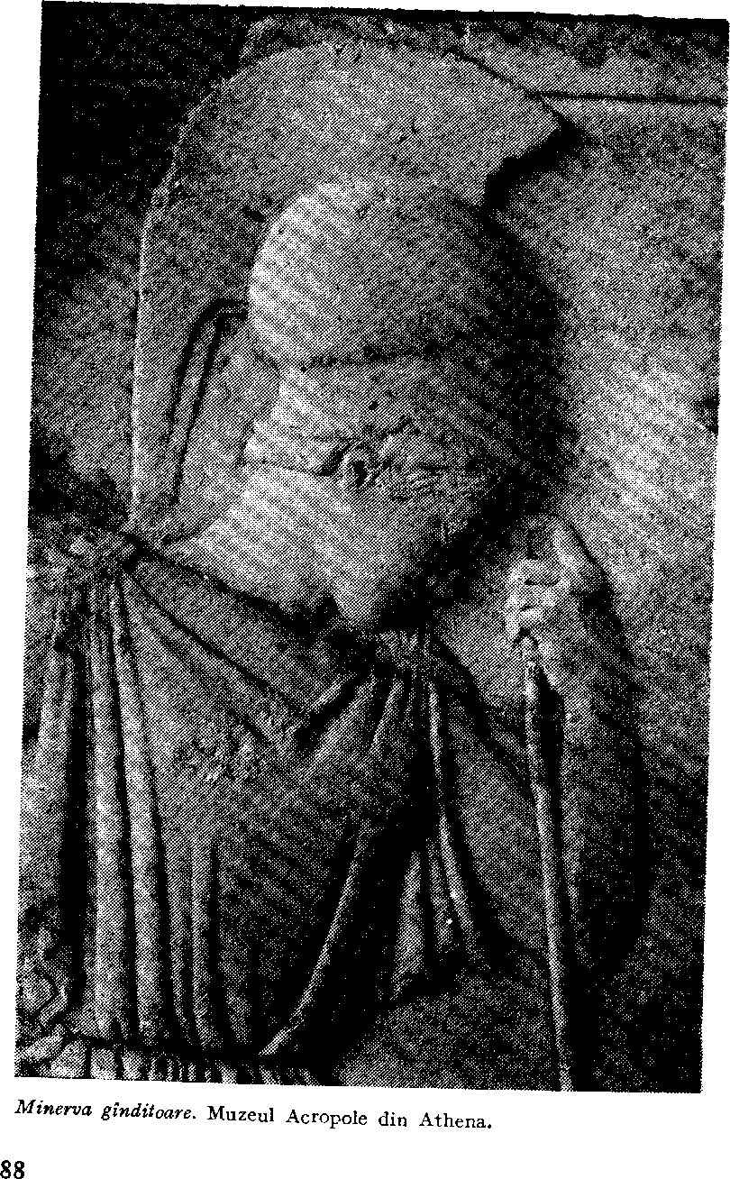
SCUTUL MINER VEI
1933

1 Ajuns acum pe culmea vieţii, înainte De a descrcşte-n umbra ţinutului tăcut. Zeiţă înarmată cu lancie şi scut, Stăpîn deplin pe cuget, înalţ o rugăminte.

5 De ani destui Diana cu raza ei mă minte Şi, falsa ca şi valul din care s-a născut, Cithereenei pradă destui ani am zăcut Plătindu-i vama chinul şi lacrima fierbinte.
1 Deoarece, Senino, mireasa mi-eşti şi soră Şi călăuză-naltă pc valul ce-am urcat, Cuminte şi-ndrazneaţă, cu capul ridicat Să-mi stai spintecătoare de veşnicii. Ia proră.

5 Iar eu din întuneric intrînd în auroră Şi limpezit cu totul de patimi şi păcat. Voi cerceta cu ochii părerea de uscat Pe umăr de talazuri, albind ca o amforă.

Cu mai păzită grijă îmi voi păstra odorul. 10 Spun crinului şi rozei un veşnic bun-rămas: Măslinul şi un dafin să-mi străjuie ogorul.

Nu-ţi dau, de patimi arsă, o inimă pustie, Dar gînditorul suflet ce singur mi-a rămas. Tu încunună-1, Dreapto, cu verde poezie.
Strălucitoare-n suflet e ţara ta. Zeiţă! 10 Bacchantele în faţa-i prin noapte se ascund. Fug speriaţi Silenii încununaţi cu viţă.

Apollo însă tainic pc fruntea-ţi cum răsare, în razele răsfrînte de scutu tău rotund, îmi naşte nouă Muze maree la picioare.
1 Acelaşi zeu profetic cutremură stejarii l>odonir*şi la Delos înaltul palmier Rămîne mărturie legînd pămînt şi cer, Dar au tăcut de-atuncea Homerii şi Pindaric

5 în temple profanate au năvălit barbarii Şi viersul lor răsună strident şi adulter, Dar n-au să se ridice pe piscul auster Nicictnd, al poeziei cu strictele fruntarii.
1 Adăpostit sub scutul Minervei stau deoparte I-a umbra unui dafin ce n-afe vestejiri. De gloria lumească, de secile vrăjiri A vremh-nşelătoare totuna de departe.

5 Adun pămînt şi plante şi oameni intr-o carte înaltă în simţire, bogată-n zugrăviri. Din vechile otrăvuri făcut-am izbăviri. Din turbure viată, armonioase arte.

De lauda, de ura lor oarbă azi nu-mi pasă. 10 M-am depărtat de-un laur ce-n fiecare zi Pe altă friinte-ngustă mai veştejit se Iasă.

Căci tu îmi creşti în suflet — la fel cum altădată. Din creştetul lui Joe destinul te trezi — Senina fericire puţin îngindutată.
Dar sarcofagul poarta îngemănate roade: 10 In juru-i saltă-n soare al zeilor alai,
Năuntru zace mortul cu viermele ceT roade.

Nu-i nimeni deznădejdea din gînd să mi-o ghicească. Doar tu, Zeiţă clară ca flacăra, îmi dai Puterea să-mi torn chinul în marmura cerească.

453. VI

1 Precum prin crîng, în umbră, o pasăre aţipă Din zborul ei rănită de vechiul vînător Şi te ajunge glasu-i sunînd sfîşietor Cînd vrea şi nu mai poate să-nalţe o aripă,

5 în sîngcle-mi departe se tînguie şi ţipă Iubirea încolţită de rănile-i ce-o dor; Sleită se mai zbate cînd nu e ajutor Să-i dea o vlagă nouă in neguroasa clipă.

De prin afund de mine, aud cum se prelinge 10 în liniştea de astăzi neliniştea de ier'. Zeiţă prinsă-n zeaua luminii ce învinge,

în sufletu-mi noptatic în arme te coboară.
Străpunge-o fără milă cu suliţă de fier,
Dă-i moarte bietei inimi cc n-a putut să moară.
7 Neptun pe mări în spume şi-a aşezat domnia; Zefir, pe-o adiere; Boreu, pe-un aprig vînt. Cibela 'mpărăţeşte pe rodnicul pămînt Şi Ceres leagă spicul şi Bacchus creşte via.

5 Şi-mpart nemuritorii: văzduhul, apa, glia Şi tot ce-a fost pe lume şi toate cîte sînt. Un zeu ne duce-n leagăn şi altul în mormînt; Ei ne trimet păcatul şi nevinovăţia.

Veghează zei, zeiţe pe orişice făptură — 10 în arbore: Driada; la vatră: zeul Lar. Sîntem ca fire prinse în vasta ţesătură.

Nu pot să lupt cu zeul: el dă şi el culege; De el nebunu-ncearcă să fugă în zadar. Eu mă supun, cuminte, la ne-ndurata lege.

1 Cu armonie simplă de linii şi lumină Trezindu-ne comoara gîndirilor adinei. In tragica splendoare prin dezolate stinci. Se profilează templul tău vechi pe o colină.

5 Dar veac de veac frontonul îl crapă; se înclină Coloana albă-n vremea ce-o surpă stînd pe brînci; Şi-n ţara pustiită de barbari: tufei şi frînci, Prin pietrele de-acantă dau tufe de sulfină.

Cînd vremile şi omul, Minerva mea, te lasă, 10 Cînd slava ta n-o ţine granitul cel mai dur, Din paisprezece versuri ţi-oi făuri o casă.

Dar dă-mi, Zeiţă, harul şi legile-nţelepte. Sonetul meu să suie în veşnicul azur O vrajă de pilaştri şi dc proporţii drepte.
7 Sub rod se-ndoaie pomul cînd seva îl pătrunde. El ce sfida Prierul cu verzile lui frunţi, Şi rîul fără-astîmpar ce spumega prin munţi. La vale poartă paşnic corăbiile pe unde.

5 Departe jocul fraged al anilor se-ascunde Şi iată-i, rari pe tîmplă, întîii peri cărunţi, Cînd patimi împlinite s-au arcuit în punţi Şi fecundate doruri s-au liniştit profunde.

Ca şarpele de-acuma îmi schimb noroc şi piele 10 Căci soarta nu-mi apleacă viaţa în zadar Cu versuri care-atirna din ce în ce mai grele

In toamna unde darul se pîrguie-n tăcere Aştept să vii şi, rece, cu dreptul tău cîntar. Să-mi hotărăşti măsura de-amaruri şi de miere-

1 La Roma, cînd Horaţiu prindea nemuritoare Cadenţa ta in Odă, cînd verbul suveran îl mlădia-n Eglogă poetul mantuan, La noi ziceau din frunză păstori pe la izvoare.

5 Dar să-ţi înalţ primeşte Sonetul la picioare, Ca să înfrunte ritmic al vremilor noian — Cînd simt sub mină lira, pe fiecare an Mai pură, mai pioasă şi mai învingătoare*

Din lutul -ţării mele mi-am ridicat spre tine 10 Un suflet ca un codru adînc şi nepătruns; l-ai dat desăvîrşirea coloanelor eline.

Nici azi nu-1 va pricepe ilotul şi nici mîne, Dar versul meu în slujba-ţi purificat şi uns Şi logodit în taină cu Muzele, rămîne.
7 Pe mări nu poate vasul să zboare, dacă vîntul în pînze chibzuite nu-şi frînge vlaga Iui, Şi drumului s-aşterne în goana gîndului Fugarul, doar cînd frîul i-a stăpînit a vîntul.

5 Din liră ca să-nvie, deplin şi proaspăt, cîntul Pe coarde numărate eşti nevoit să-1 sui Şi nu se schimbă piatra informă în statui De n-o loveşti cu dalta. La fel e şi cuvîntul.

Năuci, să creadă Sciţii că bîlciul e-un spectacol, 10 Că-n lire nestrunite dorm melodii adinei, Că vorbe ne-nţelese adună un oracol.

Adevărata artă de alte minţi sc-alege: Nu pilpîie în noaptea desişului, pe stinci în soarele Minervei seînteie alba-i lege.

1 Abia sosi Prierul cu-ntîia rindunică Şi-1 strînse galben vara la pieptu-i însorit Şi iată peste dealuri lumina şi-a oprit Din toamnă raza lungă prin fulgii care pică.

5 Tot ce-am legat de suflet cu aripi se ridică; Ce mi-a fost drag pe lume, în ochi mi s-a umbrit Şi-n amintire suie cu fumu-i albăstrit Iubirea cea mai mare, dorinţa cea mai mică.

Cu trecerea rotundă a lunilor roteşte, 10 Schimbat pe bolta nopţii, străvechiul zodier Şi steaua ca şi visul in zori se veştejeşte.

Nimic nu se re-ntoarce la fel a doua oară; Nici anotimp, nici suflet, nici pasăre, nici cer... Eternă doar Minerva cu lira le măsoară.
1 Icar cum îl sfidase cu aripe de ceară, L-a prăbuşit Apollo pe-al mărilor podmol. Şi pe Acteon care-i pîndise .trupul gol. Prin ciinii lui, Diana l-a osîndit să piară.

5 Chiar Prometeu, cînd slăvii a smuls un foc în pară. El ce s-a vrut năpraznic al omenirii sol. Pe stinci legat de Joe, cu vulturii ocol, Hrăni flămînde ciocuri din fierea lui amară.

Şi totuşi nu mi-e teamă, în nalta mea trufie, 10 Comoara ta în versul sonetelor s-o fur, în suflet cînd eroii Helladei îmi învie.

De-a pururi în lumina senină urcă zborul. Pe veci văd ochii minţii tiparele de-azur, Cînd focul fără moarte îl ţine răpitorul.

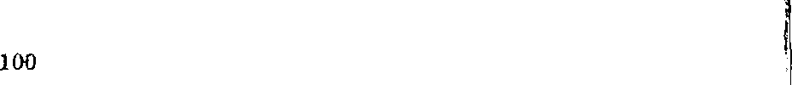

1 Din toate, numai roza ce-n moarte mai încheagă 0 inimă de flăcări pe palidul stufiş, Prin seara prelungită de soarele pieziş Cum tremură în purpur, îmi este cea mai dragă.

5 Şi numai tămîioasa ce s-a păstrat întreagă în via pustiită de-al toamnei luminiş. Acuma cînd scinteie de brumă prin frunziş. Mai tare mă incintă şi locului mă leagă.

Ni-e dor de ce-nfloreşte sub semnul despărţirii 70 Şi braţele ce albe de gîtul meu s-au prins
Mă ţin cînd ştiu că mîne s-or şterge iar privirii.

Minerva-mi spune: —Uită ce-n pulbere se cerne. Ciorchini de stele setea ţi-o sting şi am întins Iubirii tale cupa petalelor eterne.
7 Nespovedită mie ce grijă îţi apleacă Profilul pur pe braţul în lance răzimat? Ce chin tăcut, Zeiţă, în marmură săpat, îţi adumbri pleoapa de lacrimi pururi seacă?

5 Credeam că numai omul cu mintea lui săracă, Divino, se frămîntă de patimi turburat. Ce săgeta re-a scunsa un zeu duşman ţi-a dat? Chiar rănile lui Eros cu vremea au să treacă.

Mi-a spus nemuritoarea: — Grăieşti ca muritorii. 7 0 Sub alte legi stă neamul din care m-am ivit, El n-are-amurg, nici noapte şi nu cunoaşte zorii.

Ce m-a durut odată, mă doare pe vecie... Dar din senina pace şi chinul otrăvit. Mi-a învăţat cuvîntul înalta-i simetrie.
1 Din Helicon coboară iar cele nouă Muze înconjurînd altarul cu pasul lor pios. în număr şi-n cadenţă suind armonios Etema poezie li s-a desprins din buze.

5 Vin cîte trele Graţii în cîntec de cobuze: Un singur vint le umflă vestmîntul unduios Din care, pentru tine crescînd misterios. Curat răsare ritmul din formele confuze.

Orfeu te părăseşte pe veci, Euridice! ' 10 EI lira şi-o consacră Minervei ca un dar Şi imnul proslăvirii dă cerul să-1 despice.

Chiar Egipanul tainic, ducînd la colţul gurii Un nai de trestii, lasă cînd repede, cînd rar, Lung lauda să sune in liniştea pădurii.
1 în căutarea prăzii de aur a cîntârii.
Spre tainele Colhidei, nou Iason, am pornit. De hiperboreene furtuni nebiruit, Scăpai de valuri teafăr şi de urgia mării.

5 Iar astăzi cînd din neguri răsar pe clina zării Şi dafinul şi templul tău alb, ce liniştit îmi trag la ţărm trirema cu rostrul ei proptit De plaja aurie în raza înserării.

Acum veniţi, tovarăşi! Juncanul nou la coarne, 10 Juncana fără pată, să-i ducem la altar —r
Ca jertfa lor norocul spre noi să ni-1 întoarne.

Şi tu, Zeiţă, lasă din falnicul tezaur
Ce l-a purtat Berbecul divin, să smulg măcar
Pe liră o fărîmă din lina lui de aur.

7 Nu-s vindecat cu totul, Senino, de Himeră. Pe buze tot îmi arde sărutul blestemat Şi-n ochiul rău şi verde, pe care l-am urmat Atît de mult pe vremuri, iubirea mea tot speră.

5 De nimeni dezlegată şi astăzi îmi oferă Enigma-i dureroasă un Sfinx neindurat Şi sufletul ce-n gheare atît i-a tremurat Mai tremură privindu-1 şi-acum, din alta sferă.

Nu-s vindecat cu totul, Minerva mea. Simt încă 10 Harpiile pe frunte cu zborul lor nefast.
Mai simt străvechea spaimă şi vraja ei adîncă.

Iar glasul de Sirenă tot mai suav îmi sună
în cîntecele morţii, amăgitor şi vast
Ca marea care-şi mişcă argintul viu sub lună.
7 Te-am regăsit, de mintea-mi cu-atîta mai aproape Cu cît credeam, Ascunso, mai mult că te-am pierdut. Erai aici, în suflet. Profilul cunoscut Mă lumina cu umbra lăsatelor pleoape.

5 Cum am putut să-ţi caut pe cer, pe cîmp, pe ape. Nepieritoarea urmă, cînd trebuia tăcut Doar să m-aplec în mine puţin, să fi văzut înalta strălucire ce-n lume nu încape.

Te-am regăsit aceeaşi de ieri, de totdeauna, 10 Cu chip de muritoare şi gînd nemuritor. Ce laudă mai sfintă să născocească struna?

Şi-acum, cînd ştiu că viersul din suflet nu-mi mai pleacă
Şi-n albia lui cîntă curatul său izvor.
Pe veci de-acuma poate şi lira mea să tacă.

BALCIC
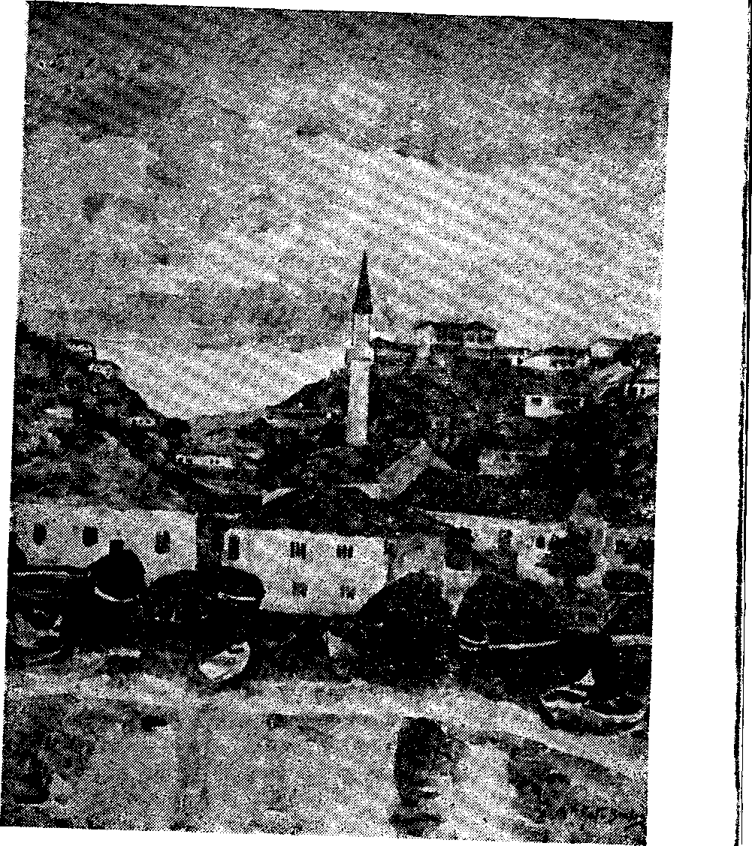
1929-1939

1 Copilăria mea privea pe riul Rodit cu cerul toamnei argeşcne. Copilăria mea privea pe griul De aur greu din lanuri moldovene.

5 Acum privesc la marea ce rodeşte, în umbră şi lumină, doar cu spume. La pescăruşi, la pînza ce albeşte Pe ţărmul vrăjii regăsit în lume.

Copilăria mea era lăstunul 10 Din cuibul prins sub streşini de colină. Copilăria mea era cătunul De pe cîmpii cu unduire lină.

Acum sînt valul nesfîrşit cc tună, Purtind pe spate ceruri schimbătoare, 15 Sînt pasărea ce ţipă prin furtună Cu aripi arcuite peste mare.
7 Pe piatra asta veche Ia care vii, cadină. Cu vasul de aramă în seară la cişmea. Şedea Samarineanca tăcută la fîntînă Aşa cum stă de veacuri in Evanghelia mea.

5 Din luntrea asta veche culcată peste plajă, De care-ai prins Ia soare, pescare, un năvod, Apostolii, odată zvîrliră largă mreajă Pe apele sfinţite în vremea lui Irod.

Şi sub smochinul ăsta bătrîn ca amintirea, 10 Sub care stai de pază, pîndar cu cap de sfînt. Grăia Galileeanul, cum spune povestirea, Cînd pilduia Scriptura cea bună pe pămînt.

Şi pe asinul ăsta pe care, grădinare, Ţi-aduci la tîrg harbujii şi poama, azi ca ieri, 75 Venea Mîntuitorul aşa încet, călare, Pe drumuri înverzite cu foi de palmieri.

1 Cînd soaiele stropeşte cu jaru-i alb Balcicul Şi marea argintie şi coasta de argint, Migdalii dorm pe dealuri şi pe nisip caicul Şi sculptural adoarme cetatea ce-o alint.

5 Dar marea cînd îşi trage pe faţă vălul serii Ţesut în borangicuri albastre-vişinii — Cum biblic la fîntînă văzui pe drumul verii Cadîne adumbrindu-şi privirile pustii —

Atunci însomnorata trezindu-se ridică 10 Un umăr alb de stîncă pe ape tremurat. De-acuma pînza fie pe barcă rîndunică Şi valul să-mi arate obrazul tău curat.

Iubire, pentru care va creşte minunată Cetatea ce-o zărisem, copil, in Halima. 15 Priveşte cum se-oglindă, de val cutremurată, Din plaja cu murmure la muntele cu stea.
7 Jos în portul cu caice Adumbrit de chiparoşi. Ca să stau trei nopţi aice Cumpărai doi ochi frumoşi,

5 Doi ochi mari şi-o gură mică Şi în zumzet de cobuz. Cu picior de rîndunică Şi cu pîntec de harbuz,

Jocul leneş de mă fura 10 Ce s-ascunde sub cearceaf. Anii mei de foc şi zgură Se aşază ca un praf.

Şi pe cînd ca o lamiie Mi se prinde de catarg 15 Luna galbenă, rămîie Ţie, ce-am adus din larg:

Fildeş vechi, sidef ca spuma, Ţeasta broaştei cu bagă.

Chihlibare — cere numa 20 Şi de vrei, mai mult, ţi-oi da

Şi maimuţă şi mătăsuri, Peruzele, papagai — Bogăţiile să-mi măsuri N-ai putere, zile n-ai

25 Şi tot bînd trei nopţi de-a rîndul Vinul alb cules pe stinci. Marea, cine-i ştie gîndul? Ochii tăi îmi sînt adinei.

Şi să pltngă geamandura 30 Valul verde, norul sur —
Griji şi minţi le pierd de-a dura Pe al sinului huzur.

1 Pe coasta ce coboară lină
Purtînd smochini, migdali şi duzi, Spre marea de-un albastru negru Pe care-o vezi şi n-o auzi.

5 Prin pietrele cu flori săpate Din vremi păgîne stînd şi azi, Răsună limpede fîntîna în liniştea de la amiazi.

Măgarul turcului se-opreşte
10 La jgheab de marmură să bea.
1 Pe vechiul sarcofag o formă
Mai flutură un val de nea.

I Obrazul şters al jucăuşii
i N-o să-1 cunosc în veci de veci.
| 15 Unde-a tăcut ieri gura-i caldă,
\ Acuma cîntă ape reci;

Unde-a lăsat piciorul, saltă Sub cuta spumei nimfa doar. Pe urmele desavîrşirii 20 Se-ntinde-al zeilor hotar.

1 Balcic, nostalgic cum e luna. Albind pereţii ripelor pustii. Podind pe valuri licărite bruma. Veghind cu basme moarte vremuri vii.

5 Balcic, încins cu ziduri de cenuşă, Balcic, cuprins cu murmur de fîntini, încununat cu ceruri de brînduşă, împodobit cu semne din pagini.

Cu dealurile surelor cămile, 10 Cu case vechi: încremenite oi, Balcic, păstorule din alte zile, Cobori pe ţărmul biblic pîn-la noi.

Cetate mai bătrînă decît morţii, V Loc sfînt, ca tinereţea de senin: 15 Migdalii să-nflorească pragul porţii Cînd în lumina ta mă-nchin.
1 Am regăsit fîntîna.
Turcoaicele cu vase de aramă.
Asinii biblici,
Lumina serii 5 Şi umbra care-aşteaptă luna.
Fîntîna şopotea încet...

Am regăsit cetatea Smochinilor şi-a pietrii. Cu ziduri peste ziduri dărimate, 10 Cu ripe albe şi mai vechi,
CU marea mai bătrînă decît toate. Fîntîna şopotea încet...

Cu suflet greu, pe-o piatra grea. Am stat în drum. 15 Am stat s-aud o apă din pămînt, Ce cîntă lin şi piere liniştit Cu umbra trecătorului pe drum. Fîntîna şopotea încet...

O pasăre veni să bea 20 Cu zborul alb din apa lunii. Argint neroditor pe dealul sterp. Argint pustiu pe mări pustii. Şi eu pe piatra vremii. Fîntîna şopotea încet...

473. Cină cu peşti

1 în sfeşnice lumini de ceară Cum tremurau cu roşii dungi. Pe mare luna-ntinse iară Năvod de-argint cu fire lungi.

5 Ne-aduse-n talgere pe masă, Cu ochi brumînd talaz străbun. Veniţi din verdea lui mătasă: Lufar, guvidii şi barbun.

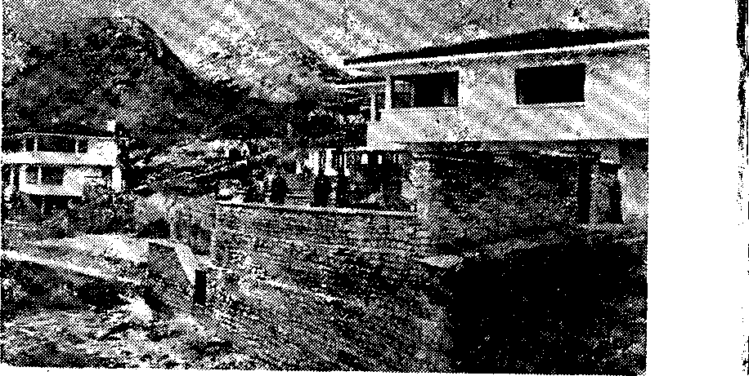
Casa de la Balcic-"a Un Ion Pillat. Pe terasă,
Tudor Via nu, dr.*Vasile Voiculescu, Elena Vianu, Măria Pillat.

Priveam uimiţi cum odihneşte 10 Lumina sfîntă peste ei,
Cum lumii noastre îi răpeşte. De taina mării tot mai grei.

118
119

1 La plaja liniştită cînd stelele înnumeri Coboară pe poteca pustie sub smochin Colina, cumpanindu-şi izvoarele pe umeri. Ca o fecioară greacă purtind urciorul plin.

5 Piraie în şoptire ascund prin seara sură Străvechile tulpine cu tinere mişcări; Treptat mai şters amurgul in ritmică măsură Sandala de lumină o joacă peste mări.

Oglinzi se sparg cu zgomot şi se refac puzderii, 10 Colina se ridică pe cerul tot mai clar, Cînd le aştern pe piatră poverile durerii. Privind cum creşte steaua pe valul solitar.
1 Taci — totul nu e decit O slabă cutremurare. Taci — suie numaidecît Păunii lunii din mare.

5 îşi lasă cozile lungi Pe înflorirea de valuri Şi tot mai adinei, mai prelung Se-ncheagă albe portaluri.

Şi stelele, boabe de-argint 10 Cad lin din fluier de lună. Şi sufletul tău în argint Departe pe ape mai sună.

Dar tot mai adînc lunecind, Se surpă albe portaluri 15 Şi floarea penelor blind Se ofileşte pe valuri.

Taci — duşi sînt numaidecît Păunii lunii în mare. Taci — totul nu e decît 20 O slabă cutremurare...

1 îi cîntă marea, soarele îi cîntă Viers rumenit în suflete latine. Tu, care treci, opreşte-te şi sfîntă
Să-ţi fie clipa, împăcat cu tine. 1
1 Pe geamul inserării văd o floare, Tulpina ei e prinsă în pahar. Stă legănată între cer şi mare, Păstrînd minunii tainicul lor har.

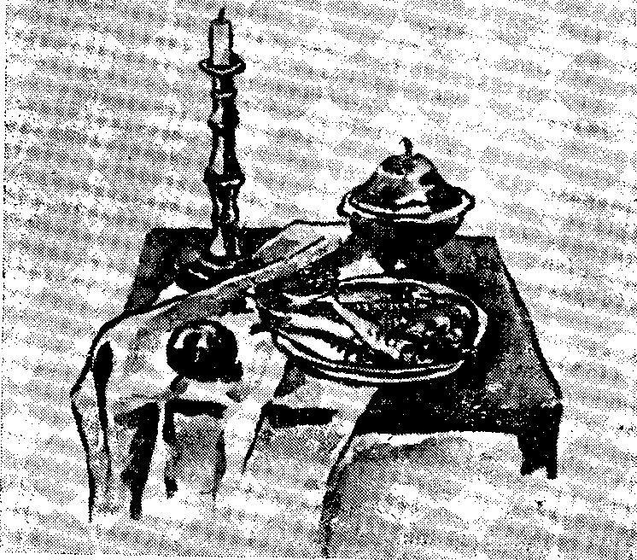
....... . )
Cină cu peşti. .. în sfeşnice lumini de ceară.. . (p. 19) Ilustraţie dc Măria Piîîat-Brateş la poemul astfel intitulat din voi. BALCIC-

5 Amurgul o atinge de departe: Plăpîndul chip adînc a tremurat. .. De ce să-1 plîng? S-a mîntuit de moarte, Cu două veşnicii îngemănat.

7 Cişmele cîntă, marea Ie răspunde. Amurgu-şi strînge pînzele în port. De ce ecoul umbrelor pe unde In mine cînd lumina o mai port?

5 Un singur paltin stă de strajă mării, Un singur dor şi singură o stea. Mă-mbată vinul negru al uitării Cînd toate pier în umbra tot mai grea

De-acuma ochii stelelor păgîne 70 Răsar cu înecate licăriri,
De-acuma trec în văluri de cadîne, Prin pacea înnoptării, amintiri.
7 Terasele coboară către mare Cu pasul de-armonie împlinit Purtînd pe tava de aramă floare Şi rodul sudic toamnei ce-a venit
5 Cu pînze roşii pe străvechea mare.

în cinstea zeului dc altădată, A săditorului dc viţă pe-aste locuri. Strivesc pios ciorchini cu boabă-nvoaltă. Privind în larg delfinii prinşi de jocuri, 70 Visînd la zeii ce-au trăit odată,

) La valul despicat de luntrea Argo,
! La spuma dăruind pe Afrodita.
Lung îmi descîntă-n suflet şi mai larg o
Descîntă-n clipe vremea, nesfîrşita,
■ 75 Cu murmure sub prora luntrei Argo !
i
*
Şi sub smochinul ce aruncă umbră Fugară pe vecia unui val, Las ceasul cel mai sfînt să mă pătrundă, înalţ, zîmbind uitării, un pocal — 20 Pc cînd Dionysos pîndeşte-n umbră.

1 Pe drumul de la vii de unde marea Se vede ca un lan de stînjenei Purtînd lumina serii peste ei, Răsare sarcofagul sur ca zarea.
7 Şi val şi barcă au atins nisipul Deodată şi deodată mi l-au dat Umbritul ţărm şi-n depărtare chipul Balcicului de-amurguri înălţat.

5 Doar greierii vrăjesc tăcerea vie — Pagîne mini cu trudă l-au purces, Cu vremea ei ce-n pulbere s-a şters, O barcă grea de veşnicii să-nvie.
5 Izvorul, alergînd cu unde repezi. Pe sub finapi m-a prins", pe povîrniş A smuls din soare horbote pe lespezi Sărind, păgîn şi gol, în vînturiş.

Dar un măceş în piatra despicată 10 Cu rădacina-n moarte a-nflorit Şi creşte floarea primăverii, toată împărăţia morţii biruind.
Pe mări ţesute-n firele luminii, 10 Nori vişinii mi-au înflorit şi duşi De aur viu, s-au arcuit delfinii Şi-n peruzeaua zării, pescăruşi.

Iar eu tăcut am aşteptat pe plajă Hotărîtoare zodii pe tării, 75 Căci scrie-n cartea lor să stau de strajă: Corăbii cu minune vor veni!

E noapte-acum. în zări caicul lunii. 25 în noi murmur de valuri şi dc vremuri, Lovind nostalgic ţărmul unde zeul, Păşind od^tă, ni se-opri în suflet.

1 Pe un caic cu pînza cum e luna în zori de zi cînd palidă se-apleacă-n Apus; pe golful: un smaragd în tremur Prin care zboară umbre de legenda 5 Spre ţărmul alb şi rupt cu nume doric — în toamna dulce ca o primăvară Purtînd în ea puterea amintirii Şi vraja rodului sfios; acolo Te-aşteapta viea de pe plajă. Tainic
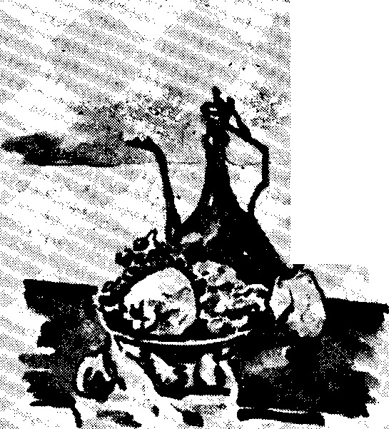
10 Nisipul viţei lui Dionysos valul îl mîngiie cu binecuvîntarea Luminii ce pătrunde pînă-n suflet. Acolo-n viea cu migdali şi piersici, La umbră de smochin bătrîn, ai coasta
15 De-argint în ochi; aşează-te cu mine Privind cum ziua — poamă grea de aur Rodeşte peste ape, cum Balcicul Iar turmele de case le adună La mare de pe rîpe şi cum scara,
20 Cu amfora amurgului pe umăr. O sprijină de zare peste apa Cc-şi stinge rodiilc-nsîngerate în miezul tot mai vînăt al smochinei.

Prinos... Ia strugurele galben de. gînd greu... Ilustraţie tlf; Măria Pillat-Brateş la poemul astfel intitulat din voi- HALCTC
:p
1331

1 Pe ţărmul Mării Negre, cînd în toamnă Şi în amurg se pîrguieşte rodul Luminii pentru tine, suflet, aprig Spălat de vreme şi rotund ca piatra 5 Rostogolită lung. Pe plaja singur. Privind in larg, ce cauţi? Pentru care Serbări sosit in ceasul cel din urmă? Tu, păstrător de strămoşeşti privelişti. Tu, paznic credincios al altor datini,
10 Tu, preot Ia altarele uitate.
Oprit aici, pe un nisip cu spuma Amarelor milenii şi cu vîntul Din veacuri ne-ncepute peste dînsul. Oprit aici: în spate purtînd ţara
15 Cu văi pustii şi stepe şi gorgane. Cu pîetre-n slove şi mai vechi săpate. Cu vulturi mari, gheboşi de-atita strajă, Pleşuvi de-atît surghiun pe ţărmul lumii. Oprit aici: în faţă cu lumina
20 Amurgului şi-a toamnei peste ape întărîtate, îmbulzind sălbatec Năvalnica lor haită. Singur numai Cu tine, suflet, urnă de argilă. In golul tău maî tremură cenuşa
25 De zei păgîni cînd valul ce se sparge Pe ţărm pierdut îmi strigă lung: Thalassa!
1 Cu oase uriaşe, povîrnişuri Căscate-n gura iadului, legendă De ţări pietrificate de-un descîntec Necruţător. Rîpi albe şi surpate
5 In bolovani, văi strînse-n văgăună Scoţindu-şi la iveală stîncă sură Prîn pravăliri. Rostogolită marea TJrcînd albastră-neagră cu lucire Pe-alocurea de-argint străvechi cînd soare 10 Pieziş o prinde, străbătînd prin norii îngrămădiţi în chip de munţi, fantastic Răstălmăcind pe cer ce jos pe coastă A îngheţat teluric. Singuratic Mergeam trezind cu pasul numai ţipăt 75 De pescăruşi pe valuri, numai zboruri De vulturi grei păzind bătrîni gorgane în care dorm cu cai şi arme regii
I
' Veniţi prin stepe din străfundul lumii,
De cînd nu ştie nimeni. Cîteodată
20 îmi năzărea că văd pe ape pînză
De luntre; cîteodată, că prin tufe
|l De mărăcini zăresc cum se resfiră
\ O turmă de oi negre sau de capre
j Sus căţărate-n stîncă. Dar pustiul
i 25 Fără sfîrşit al malului şi-al apei

Mă prididea şi tînguirea mării Tomnatice şi nesfîrşirea stepei Deasupra, presimţită pe podişul Golit de rod ce-aşteaptă vîntul iernii 30 Cu vuiet surd în sufletul Dobrogii. Umblam pe ţărm. Departe în şir tainic Porneau tăcut movile migratoare în nemişcare stranie către Asia.

.7 Stau privind şi azi cum ţărmul Braţ rotund încet aduce Ca pe el amurg şi mare Frunte-n frunte să se culce.
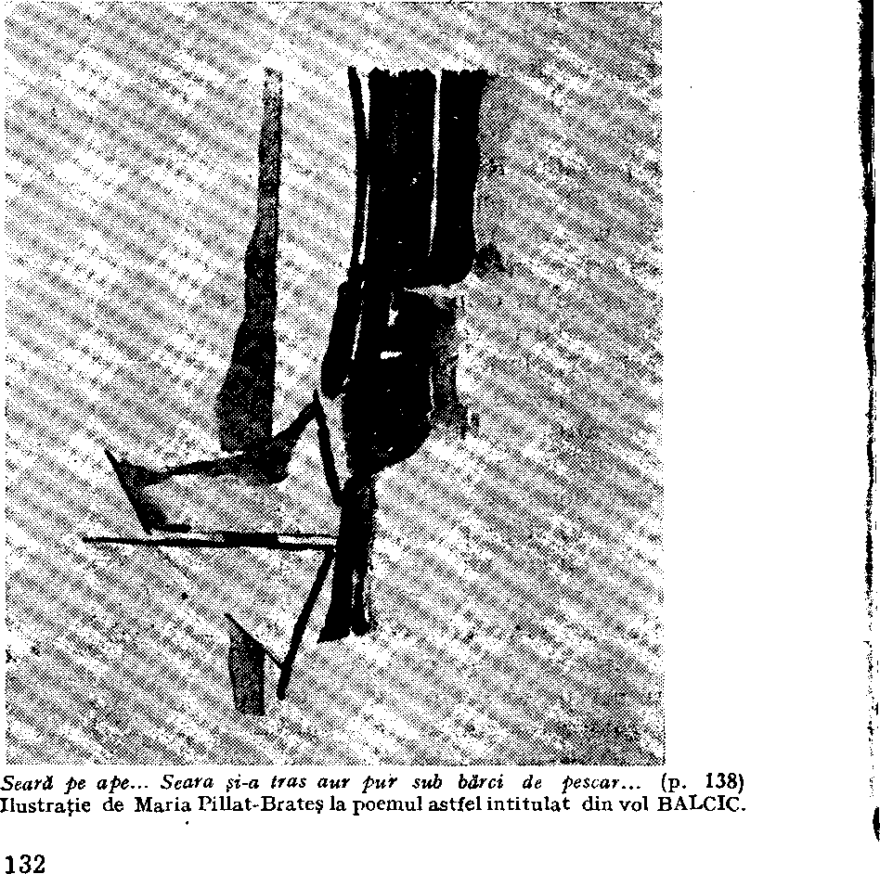

5 Tot mă uit de pe terasă Cum răsar în soare-apune Pe rîpi sterpe maci de flăcări. Pe talazuri micşunele.

Urmăresc, pe cînd Balcicul .70 De pe cap dezleagă-alene Vînătul turban al serii, Păsări negre peste mare.

Cu aripile întinse Cad pe ape înnoptate — 35 Greu coboară gînduri negre, Gînduri negre, umbra vieţii.

1 Ţi-aduc migdale verzi ca cehii tăi, Ca inima smochine pîrguite De patimile verii: să le iei Plocon în palma mînilor lipite.

5 Ia strugurele galben de gînd greu Din fagurii amurgului Şi rodii sîngerînd ca dorul meu: Le soarbe răcoroasa lor durere.

Le bea lumina vie ca un vin, 10 Le stoarce sucul anilor pe plajă. Şi-au îndulcit amarul lor deplin Să guşti învolburato, zi de vraja.

Nu vreau în schimb şoptiri, nici legămînt Puţină spumă doar să-mi dai simbrie: 15 Din cer o duse valul pe pămînt îmi lasă-n mîni comoara ei pustie.
1 Mai albă ca braţul ales. Brăzdată de-o vînă viorie, Pe plajă in zori am cules O piatră rotundă şi vie.

■5 De unde adusă nu ştiu De val, din ce peşteri străine, De poartă un smalţ străveziu De vis dezgolit pentru tine.

De unde venită, de simt 10 In juru-i ostroave cu palme Şi zări cu amurguri de-argint Pe apele calde şi calme.

Din ea voi ciopli idol sfînt. Zeu tînar ce creşte din mare, 35 Lovind-o cu daltă de vînt, Spălind-o cu spume amare.

Priveşte-mi copilul din flori. Născut din credinţă şi sînge:

Ard ochii ca marea în zori 20 Şi părul în valuri se fringe.

Ţi-1 dau! Nu te-atinge de el Cu mîna semeaţă, că scapă Topit într-o piatră la fel Cu cele uitate de apă.

488. Cimitir tătăresc

j 7 Printre rîpi trandafirii în zori de zi,
Dc mărgean şi de-argint vînăt în apus.
De jar alb la focul zilei, pe deal sus,
i Pietre sure pe mormintele pustii.

*, 5 Printre ele cenuşii ca iarba rea,
ţ Cu urechile pleoştite, măgăruşi.
i
Peste ele sinilie marea ca O velinţă cu chenar de pescăruşi.

| Din colibe de lut ars şi dat cu var,
1 W Ţigăncuşe cu basma şi în şalvari
t Vişinii, portocalii, de-un roşu mat,
* Joacă-n pîntec pe un viers tărăgănat
i-i
f
Şi aleargă şi se bat pentr-o para. Trec prin praf în harabale turci bătrîni, 5 Pe cînd seara s-a făcut de peruzea Pentru somnul cimitirului păgin.

Măgăruşi şi ţigăncuşe nu mai sînt. Cortul nopţii urcă-n stepe pîna-n cer. Un mînz negru rătăceşte şi stingher 20 Lung necheaza Ia tătarii din pămînt.

489. Seară pe ape
Intre mine şi sufletul meu 15 Cumpăna stelei pe ape mereu.

M-aplec pe oglinda fără hotar.
Cu paşii luminii m-afund şi dispar.

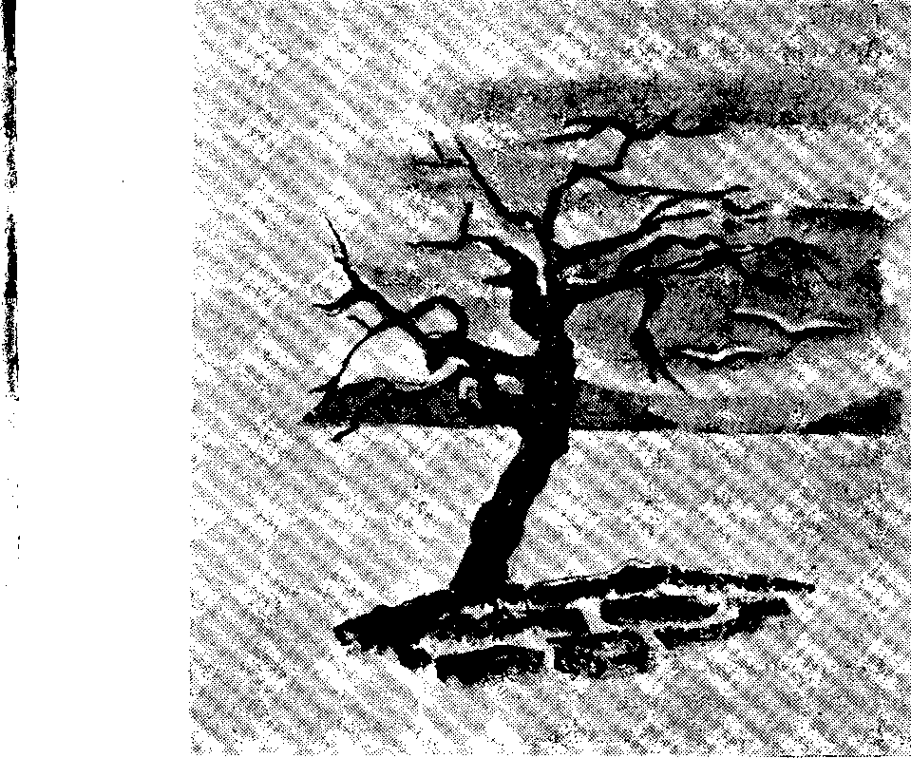
Seară Ia ţărm. . . Un singur paltin stă de strajă mării... (p. 124). Ilustraţie de Măria Pillat-Brateş la poemul astfel intitulat din voi. BALCIC.

1 Murmurul apei tot mai Moale s-a stins împrejur.

Seara şi-a tras aur pur Sub bărci de pescar.

5 Păsări se duc în lumină.

Turma de fluier legată Leneş cu-amurg se adapă.

Insulă, pace deplină.

Cîntecul suie stingher 10 Pe braţe fluide la cer.

Linia ţărmului ca un tăiş Sus, ostrov de humă. Jos, ostrov de vis.

1 Insulă, toamnă şi iar Apă cuprinsă de şoapte. Marea, molatec cleştar, — Mierla şi viile coapte.
7 Trandafirii petale, Cristal plăpînd şi dur, Zori încă siderale Prin zarea de azur.

5 Seara cu stelele mari, Cerul plin de primejdii, Alge cu miros amar. Vinul străvechi al nădejdii.
5 Perfectă simetrie, Desăvîrşit contur, Păzind, fără sa ştie, Poemul cel mai pur.

Insulă, toamnă şi iar 10 Marea îşi joacă delfinii. Suflete, veşnic hotar — Fluierul mierlei cîntă luminii.
S-o smulgă marii mîna ]0 De om n-a cutezat. Din raza spumei, zînă, Ea singură s-a dat.

Valul cu umerii goi, Pasăre, poamă şi frunză, 15 Totul se trage-napoi.
Pe alt tărîm să se-ascunză.
Nisipul ce o poartă Privirii mi-a propus, 75 în vasul fără toartă, Un vis fără apus.

Misterioasă doică A veşnicului cînt,

Urechea mea pe scoică 20 Ii cere val şi vînt.

Şi marea părăsit-a Seninul, straniul sol. Să-mi cheme iar ursita Adîncului ei gol.

1 Zbucnită spumă de val Cu pene pîlpîitoare: Zbor alb pe verde cristal. Zbor negru în soare.

5 Pe mări de cazi îndrăzneţ. Eşti zarul nemărginirii. In seara curată dai preţ Şi taină gîndirii.

j Plăpînd ca floarea de prun
J 10 Pe zări şi totuşi în stare
j Sa-nfrunţi talazul nebun
j Cu aripă tare.
I
j Poet al cerului pur,
, Lumina ta suie şi sună
j 15 Cu ţipăt profetic, prea dur
Ca omul să-1 spună.
1
Hulubul iubirii nu eşti,
i Nici buha înţelepciunii,

Ci solul cumplitelor veşti 20 Prin ţările spumii.

Cum treci pe furtuni voievod, Dezlegi a destinului carte Şi sufletul, peşte nărod, îl furi sus în moarte.
POEME
ÎNTR-UN VERS

1935-1936

493. Poemul într-un vers

Un singur nai, dar cîte ecouri în păduri.

494. Păstorul mării

■Copilul gol mai cîntă din fluier la delfini.

495. îmbrăţişare

Suia o viţă de-aur pe negrul chiparos.

496. Pan

Prin frunza rară ţapul priveşte, faun trist.
497. Zvon

E roiul de albine sau numai amintiri?

498. Stelă funerară

O umbră joacă ramul pe piatra unei umbre.

499. Stelă de mim

Cu plîns şi rîs de mască în mîini, nepăsător.

500. Groapă nouă

Păşeşte lin, drumeţe, pe moartă să n-o scoli.

501. Stelă de dansatoare

Cu vălul tras pe faţă, se depărtează stînd.

-502. Trup de fată
507. Pasărea din basm

O salcie mlădie cum e tulpina ei.
Zburau fazani de aur în focul din cămin.

-503. Dorinţa
508. Iarnă

Iubire nu fi veşnic al inimii tăun.
în zare zurgălăii de sănii. .. Suflet nins

504. Colori
I 509. Artă poetică

Zambilele, nori vineţi, şi cerul flori purta.
Nu vorbele, tăcerea dă cîntecului glas.

505. întîlniri
510. Amurg

O piersică pufoasă şi fraged un obraz.
Iubirea ta m-ajunge cu umbre tot mai lungi.

506. Veghe
511. Melancolie

La gura sobei gîndul, tovarăş călător.
Foşniră împuşcate lungi aripi. Dor tîrziu.

512. Logodna
517. Navigatorii

Pe mal un singur paltin, pe ape doar o stea.
Pe zări amurgul singur cu dorul lor pustiu.

513. Pasărea mării
518. Marinarul

Un nor de taină zboară pe-o insulă-n amurg.
Din larg zăream pămînt ul, pe ţărm privesc în larg.

514. Calea nopţii
519. Trecutul

Prelungul drum al lunii pe mare pînă-n zori.
în ochii verzi porţi marea spălată de furtuni.

515. Mare sudică
520. Plaja

Pe mări de micşunele ning pescăruşii fulgi.
Nisip, talazuri, spume şi scoici — tu, nicăieri.

516. Insula de mirodenii
521. Tinereţe

Mireasma ei pe valuri venea, ea niciodată.
Pe frunza toamnei pasul sfios al căprioarei.

150
151

527. Tipar
522. Apă neîncepută
Nisipul poartă încă. plâpîndă urma ta.
Mi-ai dat să beair din cană iubire de izvor.

523. Dezamăgire

Ai spart oglinda: chipul din ţăndări nu-1 culegi.

524. Seara Ia Voroneţ

La sfinţii-n zugrăveală, amurgu-ngenunchea.

525. Vecernie

Ca stropi de ploaie toaca, şi clopotul furtună.

526. Heraclit

- Artă poetică

Iubiri, dureri, amurguri, un vers, în scrum de
- Portret

Durere cu ochi negri sub părul azi mai alb.
- Floarea vremii

Pe pajişti stinjeneii, în suflet toamna iar.
- Stol coborît

Cad frunzele, pămîntul e plin de rindunele.

Priveam cum fuge ziua pe apele ce curg.

532. Murmur etern
537. Castana

în golul scoicii marea; în suflet nemuriri.
Din ghimpii amintirii trecutul l-am cules.

533. Darul
538. Drum de noapte

Dă-mi pacea înserării pe care-o ţii in mini.
Ne învelise luna în colb de amintiri.

534. Poetul trădat
539. Nocturnă

Un vers cu plîns de ape, cînd îl credeai cleştar.
Mai ştii în noapte plopul cu luna, galben cuib?

535. Vasul lovit
540. Casa copilăriei

Urciorul crapă, suflet rănit, de plînset gol.
Sub lună casa albă: o piatră de mormînt.

536. Belşug
541. Menire

Am întîlnit azi toamna venind în car cu boi.
Un clopot peste lanuri şi vremuri te chema.

542. Reîntoarcere

Am pribegit cu zeii, la oameni să mă-ntorc.

543. Asemănări

Viaţa-i fum — şi fumul căminului ţi-e drag.

544. Păreri

Brotacul: frunză verde; sitarul: frunziş mort.

545. Amurg în crîng

Albinele luminii prin frunze se jucau.

546. Casă la Balcic

Şi sufletul şi casa mi lc-am deschis pe mări.
- Fată la fîntîna

Coboară, legănată, din frizele greceşti.
- Turc bătrîn

îşi numără mătănii de-o mie şi-una nopţi.
- Măgăruşul

Sta cu urechi pleoştite, jupitul înţelept.
- Cimitir tătăresc

- Prin pietre ceruri albe şi marea-n zări, argint. ' "Golful
A strins albastru-n braţe şi-1 leagănă mereu. 157

- Camee

Prin piatra străvezie ca un talaz: Sirena.
- Driada

De trunchi lipeşti urechea s-auzi cum plîng şi azi.
- Mare pămînteană Desfăşurarea verde a griului în zări.
- Ciocîrlia

Din praştia cîmpiei lumina cîntă sus.
- Norii
Albastru clătinate, aeriane culmi. 158
- Popor nomad

I Cu norii şi cu vîntul porneam, pămîntul sta.
- Popor nomad

Foc stins, cort strîns, pustiul şi pulberea plecării.
- Sclave

Femei cu trup de noapte şi miez de soare-aprins.
- Popas

Proptiţi în lănci, cu hăţul pe braţ, la focuri mari.
- Descălecătorii
Intîiul fum de sate şi-n vale glas de cîini. 159

- Crăciun

Se-oprise steaua, finul în staul strălucea.
- Artă poetică

Din teascurile vremii pling lacrima dc vers. I
- Zile şi nopţi

Trecură ciute albe şi-ntunecaţi ogari. '
- Hanul vechi

Cu zeghea amintirii Ia foc de cărăuşi.
- Prevestire
în codrul numai muguri, un sunet de topor. 160
567. Copilărie

O jucărie spartă găsită într-un pod.

568. Toamna copilăriei

Mireasmă de gutuie într-un iatac bătrîn.

569. Părăsire

Pe orice cărăruie dau iarbă amintiri.

570. Conac de altădată

La scări părăginite de suflet, surugii.

571. Singur

Prin pulberea de aur cu toamna în zăvoaie.

- Veveriţa toamna

O frunză roşie suie pe ramuri, alte cad.
- Poetul

Stă încărcat de versuri ca toamnele de rod.
- Vînătoare

în zori prin ceaţa roza un sunet surd de moarte.
- Inima

O viaţă-ntreagă bate la poarta liniştirii.
- Templul antic

încremeniră patru coloane, cerul, marea.
- Marmură greacă

Sub cuta caldă-a pietrii simţi trupul unui zeu.
- Friză

Strunindu-şi calul, sare prin veacuri nemişcat.
- Friză

De cînd îţi legi sandala, s-au dezlegat milenii.
- Friză

Pe piatră stau eroii, în ea dorm zei ascunşi.
- Păstorul
Cu fluierul la gură cum tace, codrul cîntă. 163

592. San Francesco net deserto

Din cerul apei moarte cresc seara chiparoşi.

583. Amintirea

La cuib, o rîndunică prin suflet zboară lung.

584. Gorgane pe Bărăgan Cămile-ngenuncheate venite din Altai.

585. Sfîrşit de iarnă

Cocorii ţipă. Gheaţa din suflet mi se sparge.

586. Primăvară pastorală

Din zare munţi albaştri trezesc pe văi tălăngi
- Primăvară

Livezi în floare, cucul, munţi ninşi, alt cuc, departe.
- Cetatea din mare

Prin valuri limpezi, toamna, vezi temple licărind.

î 589. Stăpînul mării

în plasa lor pescarii au prins un zeu străin.
- Căţelul pămîntului

Auzi-1 cum te latră de pe un alt tărim.
- Ţara

Balauri, munţii vineţi, păzeau cetăţi de-argint.

- Lacrimi

De plîngi; o primăvară s-o scutura de flori.
- Luntraşul

Spre moarte mă tot duce, lin, inima vîslind.
- Floare tîrzie

A nins pe munţi. O roză a tremurat în parc.
- Cer răsturnat

In apele strălimpezi zvîrl undiţa, prind umbre.
- Nemuriri plâpînde

Migdalul meu în floare şi tu zîmbind sub ci.

166
597. Clopot de taină

La pasul tău îmi sună vecernii inima.

598. întoarcere

în toamna desfrunzită m-am întîlnit, copil.

599. Cimitir tătăresc

Pasc moartea capre straniu încremenind pe ripă.

600. Cimitir turcesc

Prin pietre părăsite, cireşul: înger alb.

601. întîile micşunele

Copilul primăverii deschide ochi albaştri.

167

- Bujori sălbatici

Pe ruguri verzi ard flăcări în inima pădurii.
- Lalele

Oştirea cu turbane sta şiruri în grădină.
- Prier

Oprit în drum, migdalul ne-ntinde flori sfios.
- Pescăruşi
■
Din valuri spume albe au început să zboare. J
- înserare ] Pe-oglinda legănată a sufletului: norii.
607. Zarzăr la mare.

Prin ramuri înflorite bărci tremură petale.

608. Despăduriri

Se duc pe rîul vremii toţi anii mei, buşteni.

609. Sîngele vieţii

"Ga vremea nu se-opreşte, ca moartea nu-1 aud.

POEME ÎNTR-UN VERS. Friză - De cînd îţi legi sandala s-au dezlegat milenii. Atheua — Muzeul Acropole.
15 Pe creasta Ciomahorei, pe Stogul şi pe Sturul, Cu Dragoş-Voievodul am urmărit bourul

610. Vînâtorul de himere

1 Sub lampa de faianţă cu verde abajur Visez tihnit în iarna ce viscoleşte-n jur.

E-n zori: trag cu băgare de seamă de cucoşi — în brazi, de ziua cîntă sălbaticii cucoşi.

5 Aştept cu puşca-n mîna să iasă găinuşa
Pe cerul care-n zare îşi schimbă-n jar cenuşa-

Larg îmi deschide poarta din cap de sat, jitarul: Acum ochesc în zboru-i înşelător sitarul.

Pe bărăgan, cu Geantă şi Vlad cu păr cărunt, 10 M-opreşte Odobescu de-amiazi la Dor-Mărunt —

în car cu rogojină, cînd cîmpu-şi strînge snopii. Să dau, în dulce leagăn, cu carabina-n dropii.
Şi-n plaiul Bucovinei, îmbălsămat cu cimbru, Cu suliţă dc moarte răpunem mîndrul zimbru.

Cu Freiherr von Munchhausen, sosit din Ţara Balta, 20 Trag broasca-n virf de codru şi iepurele-n baltă.

Cu Tartarin la-ntreceri în ţara lui Ovid, Vînez pantera neagră şi crudul leu numid.

Gonind prin stinci, nălucă, din Cema-n Vatra Dornii,: Mi-am repezit ogarii pe urmele Licornii.

25 Lăsînd să-mpuşte alţii prin munţii noştri linxul, Ucis-am, pe nisipul Egipetului, Sfinxul —

Şi printr-un fără seamăn şi minunat noroc,
Cu Simbad marinarul am prins vulturul Roc. . .

— Trezeşte-te! Hai, scoală ! Vînatul e pe masă 30 Pilaful tău de vrăbii şi-un iepure de casă.

Şi vînători nostalgici, cu Iermalai prin lunci, Turgheniev ne tot mină să doborim ierunci.

1 începe muzica de sfere ca o fanfară şi pe pistă. Pe care căile lactee au nins nisipul cel mai fin, în fracu-i roş director Febus salută cerul şi insistă în libertate să-i prezinte planetele cu joc divin.

â Pe calu-i alb se-avîntă Venus într-un costum de baletistă, Mercur, pe calu-i murg, împarte înflăcăratul ei destin. Galopul lor se depărtează şi Marte vine, după listă, Minind cu biciul Sateliţii: doi ponei mici cu mersul lin.

Fanfara stă: sint acrobaţii. Saturn se-ntoarce prin inele; 10 în salt mortal Neptun şi-Uranus se-aruncă dincolo de stele; Cometele, paiaţe proaste, încurcă tumbele cereşti.

Deoparte Terra, stea uitată, cu fard spălat de lacrimi, şado Pe braţe cu trupşorul rece al Lunii moarte — pe cînd cade Pe-arena lumilor furtuna aplauzelor îngereşti.
7 La margine de codru stătea, aşa de-o parte. Ca unul care frunza şi umbra nu-şi împarte Cu alţii. Singuratic se bucura de «ir. Şi turma care suie la munte în Prier. 5 Şi turma ce coboară cînd negura e joasa, Le aduna în roată coroana maiestuoasă. Din cînd în cînd un vultur venit de pe Paring„ I se oprea pe ramuri. Furtunile, ce frîng Stejari şi brazi, pe dînsul nu l-au răpus nici una
10 în nopţile de vară strîngea în braţe luna Şi, ca o soră, ploaia i se plîngea la piept. Zbucnit din rădăcină, adînc şi înţelept, Creştea tăcut cum creşte pe ceruri Carul Mare — Şi frunza lui de aur în lină scuturare
15 Cădea, din toamnă-n toamnă lăsîndu-1 tot mai tare.

O bună dimineaţă, călcînd cu pasul greu. Doi bieţi creştini urcară purtînd un ferăstrău — Şi umbra le întinse copacul cu iubire.

Abia cînd fu să pice avu o tresărire — 20 îşi clătină pe ceruri frunzişul fără vînt Şi, prăbuşit pe spate la pămînt, Le dărui, în cruce, tulpina preacurata.

1 în casa veche, părintească
Stau iarăşi, singur, la Miorcani, Dă tot trecutul să m-oprească, Dar vremea fuge ani de ani. 5 Ce am făcut — o, Doamne, spune -Cu ziua mea, cu ziua Ta? Ca mîine sufletu-mi apune Şi umbra morţii va fi grea. In miezul vieţii mele, iată,
10 Smerit, eu vreau să ctitoresc Lăcaş de slavă-adevărată în grai curat şi cîmpenesc. Ştiu bine. Doamne, n-o să vie Să calce pragul ce-1 visez
75 Decît puţini — e nerozie în stihuire să mai crezi, în ea tot cred cu-nverşunare! Otravă dulce mi-a turnat Şi boala sfîntă leac nu are...
20 De secetă a fost crăpat Pămîntul lanurilor mele Şi-acuma nori aduşi de vînt Revarsă ploaia-n picuri grele Sorbită lacom de pămînt.
25 O, Doamne, îţi adună norul Şi fulgeră în pieptul meu, îmi luminează drumul, dorul, . De-aicea pîn-la Dumnezeu. Dă-mi graiul ce-1 vorbesc ciobanii
30 Şi cei ce merg cu plugu-n pas, Dă-mi cîntecul ce-1 spun tufanii Cînd vîntu-n frunză le-a rămas. Atît îţi cer şi mai cer încă — Eu slab şi păcătos zidar
35 Să pot zidi cu viers de stîncă — Drept ajutor să-mi dai în dar Tot ce-am iubit în ea năpraznic De cînd întîi o am privit Pe masa lumii ca un paznic
40 Dumnezeiesc şi liniştit: întreaga ţară pîn-la mare Şi pîn-la munţii ei bătrîni — Să-mi fie-n suflet vin şi soare, Să-mi fie pită caldă-n mîni!

45 De-acum cu seara lîngă lampă, Cînd zilele în toamnă scad, Cînd stă la geam ca într-o stampă Pustiul parc cu foi ce cad, Mi-oi duce vremea doar cu dînsul,
50 Cu Dinu Arbore megieş — Şi pomenindu-i păsul, plînsul. Voi spune viaţa-i de răzeş. Iar cititorule de versuri. Prietene neaşteptat

55 Ce crezi in bietele eresuri Ce-n sufletu-mi au tremurat. Eu te poftesc cu cinste multă în casa mea să-ţi iai cvartir — Te-aşează, bea tutun, ascultă
60 Cum leg povestea fir cu fir,..
1

7 Sîn mic şi crud de piersică pietroasă, Sîn brun, bătut cu efigia vieţii. Obraznic sîn de fata sănătoasă, Sîn aplecat pe fuga tinereţii.

5 Sîn nou Ia joc ce tremură în mînă Ca porumbelul alb prins sub maramă, Sîn otrăvit de-o patimă bătrînă, Sîn rece de fecioară, cald de mamă;

Sîn, plosca, unde sugem, prunci, viaţa, 10 Viaţă, unde bem, bărbaţi, pieirea, Pierire,-n care, -mbătrinînd, gheaţa Mormîntuluî ne-o sparge iar simţirea;

Sîn, piatra amintirii pentru moarte, Sîn, pernă a uitării pentru vii, 15 Sîn, nebunia celui prea cu carte, Sîn, cuminţenia minţilor pustii...

Dă-mi bustul Amazoanei de-altădata Şi fără toarta goală-a braţelor. Da-mi forma în perfecţie ancorata 20 A sinului ce-nvinge timp şi dor!

Ce-i pieritor ca fum albastru scapă. 20 Sînt blestemat să te doresc întreagă.

Din tine vreau să fac în piatră frîntă Un torso sfint, strălucitor prin timp Doar ce-i etern în sufletul meu cîntă; E praf al morţii tot ce nu-i Olimp.

3 îmi stai în mugurul fiinţei tale Cu sînii mici şi tari ca piersici crude Şi te-arcuieşi din creştet pînă-n şale în jocul nou ce-ai învăţat cu trude.
25 Te vei topi, sîn al iubirii, mîne ! Tu, sîn al artei, vei trăi rotund. Prin apa vremii bustul clar rămîne Cum vezi prin valul rîului un prund.

5 Din soarele care-a trecut prin tine Păstrezi păgîn un pîrg de primăvară Şi rîzi, in braţul ce te strînge bine, Cu dinţii albi şi ascuţiţi de fiară.

Eşti numai trup, dorinţă şi-mplinire, 30 De tine nici un gînd nu s-a legat Şi vremea — lipitoare azi subţire — N-o simţi de piept rotund cum te-a muşcat.

Dar eu o simt, simt clipa cum te schimbă. N-am împlinit întîiul tău sărut, .15 Mireasma Iui e încă pe-a mea limbă, Cînd trupul tău prierul şi-a pierdut.

Amanţii sînt sculptori sculptînd în apă. Iubirea niciodată nu se-ncheagă.

1 Ispita frumuseţii n-o-nvinge nici o moarte. Pe-altaru-i îndărătnic renasc şi mă distrug Ca Fenixul din basme, cu aripe deşarte, Arzînd ca să învie din propriul său rug.
Iţi dau o sferă de cristal: In soare arde clar şi recej De ea se frînge vînt şi val. Prin ea lumina lumii trece.

5 Privind la raza ei nu ştii Genunea ce-o născu grozava Şi patima ce-i limpezi Seninul izvorît din lavă.

1 Sub bolţi de ramuri goale, singur, peste
Cărarea desfundată unde care
Cu boi în toamnă coboriră lemne.
Urc greu priporul printre trunchiuri negre 5 Ce-aşteaptă încă mugurii zadarnic.
Sub paşii mei uscat foşneşte frunza
Din alte veri şi tot aud departe
Cum bate în trunchi mort cioc surd de păsări
Sus printre crengi cer înnorat bolteşte 10 Tot plumb şi-n mine plumb pustiu -adună.
Merg singur, apăsat, pe drumul umed
în care urma pasului rămine.
Şi trist mi se intipăreşte-n minte
Obrazul tău mereu, aşa cum dorul 15 Nealinat mi l-a păstrat în suflet.
O clipă-l văd şi iarăşi mi se şterge
Cu forma pasului lasată-n urmă.
Dc-acuma piere şi cărarea, numai
Poteca din pădure mă îmbie 20 Spre genele poienii. Fără vrere
M-opresc uimit. Eşti tu in alb, aievea?
Ba nu, un prun sălbatic stă în floare
Şi peste groapa iernilor mai cheamă
Plăpîndul chip al tinereţii tale.
1 Lîngă iaz se-opreşte boul Răzleţit de la cireada— Mîngîie cu botul faţa Norilor tiviţi cu sînge.

5 Luciul iazului se-aprinde.
1 Stol de grauri, salt de mrene,
Scînteieri de libelulă, Joacă-n trestii şi pe ape.

O căruţă ţine drumul 10 Peste deal şi-o ia la vale. Chiotă prelung flăcăul, Cailor speriaţi dînd bici.

Oile se mişcă negre, Vin pe miriştea de aur. 15 Sună fluier — şi tăcerea Cîmpului sporeşte iarăşi.

De pe Prut, din luncă suie Seară sură şi se culcă Pe-o căpiţă; o-nveleşte 20 Noaptea cu plocat de umbre.

Floarea-soarelui mirată Nalţă fruntea. Unde-i stîrcul? Chipul i-a rămas pe apă Oglindit într-un picior.

25 Cîmp pustiu şi vînăt. Cerul îşi deschide geana largă; Tot mai străveziu e ochiul Lui cel verde plin de stele.

Colo-n stuf un zbor de raţe. 30 Cade fîlfîind din aripi. Lung foşneşte păpurişul, Se cutremură de spaimă.

Jos Ia iaz domol coboară Chemînd cîinele la dînsul, 35 Purtînd puşcă grea pe umăr. Cu pas rar, un vînător.

Pe sub sălcii stă la pindă. Tot măsoară şi măsoară
f Tava iazului suflată
|: 40 în arginturi de poveste.
£,
3 I
k; '%<
Bubuie cu fulger puşca. Prăbuşiri de pene, plescăt. Negru zugrăvit pe ceruri Cîrdul îşi deşiră zborul.
I
j 45 Pe cînd sus, în zare, singur
Un erete dă tircoale Peste ţarini înnoptate Şi se pierde-n roate mari.

!
i
\\ îi
1
I

i
i

i;
¹
¹

1 Pe-aleea ulmilor amurgul Cum plouă cu bănuţi de soare. Ne cheamă şipotul sub stîncă Din glas de umbră şi răcoare.

5 Pe ramuri nalte turturele Tot guruie prin frunza rară, Pe apa Prutului mai cîntă Un cîntec adormit, o moară.
1 Vin fetele cîntînd la vie, Pe cap în coşuri duc amurg. Toţi strugurii striviţi de soare în raza purpurie curg.

5 în urma lor, purtînd la cramă Copăile cu rod, flăcăi Ţin cerul toamnei greu pe umăr Şi steaua nopţii, cea dintîi.

Nimic nu s-a clintit — nici satul 10 De peste Prut, cu case albe: Aceiaşi nuci stufoşi, aceleaşi
Căsuţe înflorind cu nalbe. ;

Mai toacă-n seară cocostîrcul, îl ştim — şi cîinii care latră... Î5 Şi apa vremii tot ne duce
Din mal în mal, din piatră-n piatră.

7 înalţii arbori ai aleii
Prin scăpărările zăpezii
Uitînd de frunza de-astă vară
Mi-alungă paşii in trecut, 5 Şi umbra lor vrăjind albastru
în razele după-amiezii
Ridică pe cleştar de ape
Palat de-argint neînceput.

De chiciură îşi sună ramuri 10 In limpezime clopoţeii
Cînd soarele-nserării bate
Cu aripi roşii pe gheţuş
Şi cînd Crai nou prin zări încearcă, 15 în clipa cînd scînteie teii.
Patina lui rătăcitoare
Pe-al sufletului lunecuş...
1 E graiul tău cu frunza verde Cu freamăt tînăr de pădure: Grai de cioban noptînd pe plaiuri Cu turmele la foc de stîni,
5 Grai de plăieş pornind la munte Cu cal, desagă şi săcure, Grai de pirîu legînd luceferi în zori, prin clăile de fîn.
1 Oglinda pudruită cu polei Purta pe alba-i filă descîntată, Drept pană de oţel, patina ei —
7 Coboară, dorule înfrânt. De plumb o aripă rănită Şi taci. Nu plîngă nici un cînt Credinţa pururi izgonită.

Şi versul ce-1 scria înaripată 5 Pe pagina de gheaţă, în scîntei De raze dezvelea tot mai curată,

5 în lut te culcă, dorul meu. Dormi somn adînc, înfăşurat în aripi aprige de zeu — Pe scutul vremii fulgerat.

Sub chiciura din suflet, para ce-i Zbucnea — foc pur — iubirea tremurată Ca pe zăpezi argint de clopoţei...

627. Pe o alegere proprie din George, Hofmannsihal şi Rilke

1 Cu versul meu n-am vrut să plac mulţimii, Nici snobilor puţini să ţin isonul; Am zis doar pentru mine jocul rimii De mi-a venit, curat în suflet, tonul.

5 Nu m-am silit să cînt pe marii zilii, Nici să slăvesc mereu ce-aduce anul. Las altora să facă pe abilii — Doar graiul românesc mi-a fost tiranul.

Cum ar putea, de l-aş uita o clipă, 10 Ca el mai vrednic alt stapîn să-mi fie, Cu rădăcini de sînge, o aripă Cînd mi-ai legat de umeri, Poezie !
1 Din sufletul a trei poeţi rămîne Acest prinos de versuri pe altar. Trei flăcări se înalţă, tot mai clar Chemînd în noi porunca lor de mîne.

5 Ce vor mai mult? Ce pot dori mai mult? Cînd morţilor le vîntură cenuşa, Ei singuri cîntă. Dezlegînd cătuşa Destinului: învie — şi-i ascult.

UMBRA TIMPULUI
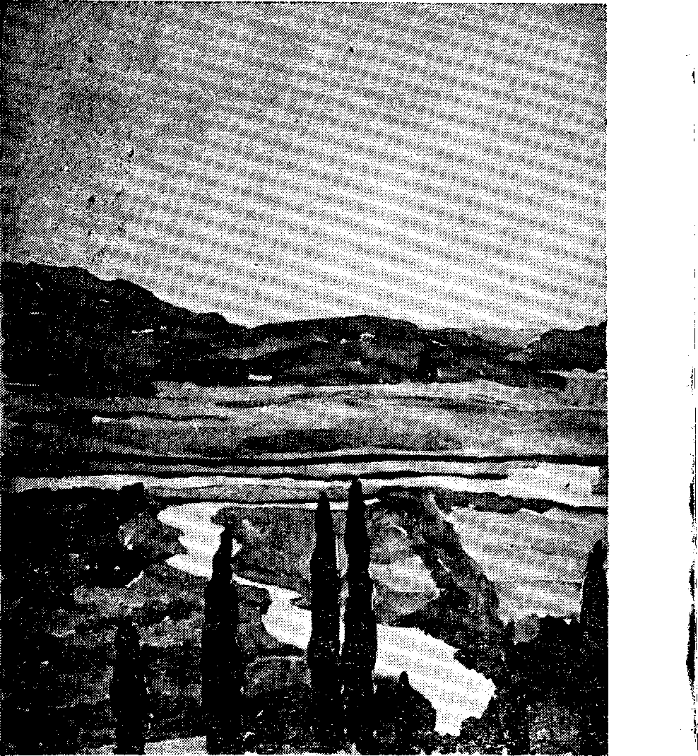
1934-1939

Chiparoşii. Acuarelă de Măria Pillat-Brateş.

f

i 1

7 Trec vulpile toamnei furiş prin păduri. Roşcate, gălbuie şi sure. înalţă poditul grăbit pe trăsuri
Şi pocnet de bici să ne fure.

5 Aleargă la dreapta şi stingă cîmpii, Lungi lanuri arate şi mirişti. Mai iute aleargă Brumarul, nu-1 ţii. Nici iama cu albele linişti.

Copitele scapără-n noapte scîntei,
10 Gonesc telegarii nălucă —
Şi soarele verii se-arată prin tei Şi viţa în floare pe-ulucă.

Şi iar vulpea toamnei prin codri şi iar De roţi repezite vuire, 15 Din an vechi în an nou, din hotar în hotar„ Prin zodii în lină rotire.
7 Lumina caldă de pe frunze
De aur şi de purpură,
Lumina vie de pe mirişti
E amăgeală, soarele 5 Nu se întoarce de pe drumul
Pe care pier cucoarele.

în parc pustiu de visul verii Zadarnic bate inima. Zadarnic te apleci pe urma 10 De pe nisip a paşilor. Ascultă bine: pe alee Cu zgomot surd cad nucile.

Te du în casa bătrînească Ce-şi nalţă-n timp coloanele 15 Şi ia bastonul vechi cu capul De fildeş, al bunicului. E vremea să pornim, iţi cheamă Şi anii morţi şi sufletul.

De treci prin porumbişti la iazul 20 Pe care-I taie lişiţa,

Un plop mai tremură o frunză ¹
Drumeaţă ca şi dragostea.
Opreşte-te să te mîngîie |
Cu razele amurgului. j 630. Umbre pe iaz

25 Zîmbirea caldă de pe buze !
Şi braţul gol şi degetul ₍
Ce-ţi netezea pe vremuri fruntea {
Sînt nălucire... Zilele rj 7 Toamna urcase pe cer
Nu se întorc din drum, nici fumul ] Fum lung de zboruri deşarte.
30 Ce-1 lasă-n zare toamnele, < Iazul sub sălcii stingher,
| Seara mai ştearsă pe zări şi tot mai departe.
)
5 Ce căutam noi aici?
^{f} Anii pierduţi sau obrazul
l Nostru de-atunci? Licurici,
Stele sclipind pe oglinzi uitate cu iazul.
*.

Fugi, nu privi în adînc 70 Vrajă de vremuri cernute. Timpul de-1 prinzi de oblinc. Faţa lui albă te vrea din apele mute.

Stai, nu căta ochii morţi: Ard amintiri pe sub geană. 15 Trec prin tremur de porţi
Zilele tale mai stins ca umbre de mreană.

1 Pe claie văd leneş cum timpul se duce De-a dura ca piatra de rîu, Cu-amurgul aprins ce-n nori mai străluce. Cu glasuri de greieri prim mirişti şi-n grîu
5 Cu cîntec de pitpalac.

îl vad cum piere pe aripi d-erete Rotind şi plutind tot mai sus; Tălăngile turmei pe îndelete Cu sunet nostalgic l-au dus 10 La tîrlă, pe-o coastă de deal.
1 Suflet: cer întins pe-o seară Tristă ca un zvon de-argint. Prin ce magic labirint Păsările-n tine zboară?

5 Zile cu obraz de moarte Şi cu zîmbetul fugar. Vreme, fumuriu ogar! Ce aproape, ce departe...

Hoinar o porneşte din nou şi mă lasă Cu înserarea pe fîn.
L-aud cum foşneşte din păr de mătasă Prin porumbişte stăpîn. 15 L-aud cum tot umblă şi nu-i.

Dar unde-i moşia şi turma şi iazul? Dar unde-s şi eu, cel de azi? Tăria tăcută îşi nalţă grumazul. Şi luna cu palid obraz 20 Se duce cu ceasul pierdut.
Dau să scap — de tine nu pot.
ţ 10 De-nflorire şi de spini
i Stau legat cu rădăcini
l Trainic ca de cer, un clopot.
i
Scriu — şi litera îngheaţă.
| Cînt — şi sunetele pier.
15 în cenuşe doruri cer
' Veşnicie şi viaţă.

Cresc prin foile uscate Viorele, flori adinei.

Primăvara să n-o plingi, 20 Nici iubirile brumate.

Suflete, prin tine zboară Toamne, frunze, amintiri... Au fost vis şi ispitiri: Fă-le aripa uşoară.

7 Timpul care piere n-o să-1 prind. Dragostea ta mare cum s-o ţiu? Vremea ce ne poartă n-are grind, Drumul ce ne duce nu-1 mai ştiu.

5 Mîna ta întinsă ca un dar, Glasul tău în seară ca un cint. Faţa ta întoarsă e de var, Ochii tăi închişii na mai sînt.

10 Raza se întunecă în crîng, Viaţa-şi Iasă umbrele în noi. Dragostea ta mare cum s-o frîng Moartea ne pîndeşte pe-amîndoi.

7 Păşteau ciulinii turmele la şes,
Fierbea-n podgorii mustu-n zăcători,
îşi întinsese codrul covor des
Şi munţii albi se arătau prin nori. 5 De nu ştiu unde straniu o pasăre ţipa
Sub frunza moartă-a inimii: cra-ro-ra-ra.

Era de cînd e lumea, de mult, de nu ştiu cînd: Se lumina de ziuă... cu ţara cot Ia cot, Se depărta chervanul din clopote sunînd, 10 Ne tot purta pe drumuri ce le-am uitat de tot. Pierdute pe vecie... Dar pasărea ţipa Cu glasul ei de toamnă tîrzie: cra-ro-ra-ra.

Cădeau fulgi mari şi albi din cerul sur, Priveam tăcut la jarul din cămin 75 Şi însera albastru în parcul dimprejur
Ţesînd pe geamuri ceaţă, pe gînd zăbranic fin, Uitare peste toate... Şi tot mai trist ţipa Lung pasărea din suflet: cra-ro-ra-ra.
7 Ornicul alb de pe comoda bătrînă Sună subţire şi straniu ceasul străin... Picură timpul adînc din fîntîna Peste iatacul străbun cu divan şi cu scrin.

5 Şi cine uşa deschide cu teamă, nu ştie
Că fata in crinolină din ramele vechi
1 Şi-aşteaptă sfioasă şi astăzi iubitul să vie:
; Romantic, cu barbă şi plete, joben pe urechi-

i Şi cine uşa o crapă, cum o să creadă
| 70 Că jupîniţa din ramă cu ochiul viclean
I Tot mai pîndeşte la scară să vadă
! Calpacul blănit cu samur al Marelui Ban.
i
\ i
i

"206
207

1 Casa veche cu coloane albe. Parcul şi mai vechi ca ea; Cerul vînăt peste care salbe Pier cocorii-n seara grea.

5 Nucii negri, pajiştea deşartă Şi pustie, ca şi parc şi nuci, Amintirea care-mi bate-n poartă Lung, în sufletul de tuci.

Miros jilav de trecut şi ploaie -10 Şi mai putred şi mai strîns Calendarul veşted ce-n odaie Stîrvul timpului l-a strîns.
1 Pe aleea naltă de castani Taina, toamna, timpul mi se joacă. Simt: m-ajung din urma vechii ani, Zurgălăii lor o să mă-ntreacă,
5 Sună pe aleea de castani.

Vii de unde? din ce veac? din ce mormînt? în berlina foşnind surd pe frunza moartă. Nimănuia ori a mea ? pe vecie ori nicicînd ? Timpul, toamna, taina mi te poartă 10 Blînd in zori, greu în amiaz, lin în mormînt.

Pe aleea veche nici un om. Nici o frunză pe castanii de cărbune, Doar trecutul: cucuvaie într-un pom. Und-ţi-e rîsul? unde plînsul? să mai sune 15 Pe alee în surdină ca prin somn.

Albă casă, neagră frunză, putred parc: Roata timpului îşi pierde uruirea. Taina vremii mînă umbrele în ţarc. Numai toamna mi-a rămas şi amintirea 20 Albă-n zare, sură-n casă, neagră-n parc.
1 Cîmpuri din Miorcani: lungi lanuri De porumb şi de secară, Iaz de-argint din care seara Stuf întunecat înalţă.

■5 Stepe nesfîrşite, triste
Drumuri rătăcind prin zare, Dor pustiu gemînd în osii De căruţe pe tarlale.

Sat albind la ţărmul nopţii 10 Turlă de biserici unde Stăruie aprins amurgul. Cocostîrc cu zbor albastru.

Aducînd din cer pe aripi Mari deschise, ca o umbră 15 Ce se lasă şi se strînge. Scrumul zilelor apuse.
1 Cade umbra timpului pe lan. Unde-s arăturile de an?

Griul creşte des cu spic crestat Unde fio ar ea-soarelui ne-a mîngîiat.

5 Stolul de hulubi cu zborul lin. El să fie cel de an, de la vecin?

Braţul morilor de vînt ori mîna ta Azi sau ieri semn de adio flutura?

în amurgul adumbrit de linişti mari 10 Caut pasărea căzută în zadar

Pe colina iazului ceresc
Faţa mea de an n-o mai găsesc.
7 Spumă, fulg, vînt, val, nisip şi ploaie, Clipe uitate, ceasuri pierdute, zile şi ani — Totul se scurge, totul mă lasă, fuge şi moare în necuprinsul, în nesfîrşitul tău ocean.

3 Cum s-opresc faţa mea în oglindă?
Seara brumată, apa viorie, mi-o fură din ochi. Vremea nălucă mă prinde în tindă. Doruri uscate foşnesc prin vechile rochi.
7 Decît sa fiu cu gîndul piatră grea, Mai bine aripa fiinţei pure. Şi-n loc de jocul sterp cu vorbe sure. Logodna faptei vii aş vrea.

5 Din uscăciunea pielei moarte lin Un şarpe nou alunecă spre soare Şi peste-a gheţii aspră renunţare Foşneşte-al mărilor destin.

Braţul iubitei, zîmbetu-i, păru-i, 10 Mîna le-atinge şi trece prin fum. Visul subţire în care mai stărui Vraja de astăzi, zorii, amurgul: flăcări şi scrum.

Versul acesta îl vrei pe piatra veciei — Ştearsă, tocită, nu ţine nici vorbă, nici pas; 15 Ard numai ochii sfinţi ai Măriei Tainic pe-al lumilor iconostas.

1 Ecou necunoscut al cărnii mele, Din care lumi pierdute vii zălog Precum pe bălţi coclite cheamă stele Făr-de păcat. Şi tainic inorog,
5 Ce vrajă mi te-a dăruit să-mi fii Sol şi stapîn din mare pînă-n munte Logodnic alb prin negre veşnicii Şi peste moartea trupului o punte.
1 Cine-mi loveşte-n inimă mereu? La poarta ei închisă cine bate Atît de surd, atît de greu — Cînd noaptea s-a oprit la jumătate,
5 Cine-mi loveşte-n inimă mereu?

0, Doamne, porţile sînt ferecate Cu lanţ şi lacăt de păcatul meu. Zadarnic baţi în noapte, nu mai bate Atît de surd, atît de greu — 10 La porţile din suflet ferecate.

Pe umbra toamnei zorile-s aproape; Lumini de-argint se joacă-n heleşteu. Bătaia ta tot sufletul să-mi sape Atît de surd, atît de greu — 75 Prin nopţi de toamnă zorile-s aproape.

O, Doamne, Dumnezeul meu! Se-aprind în aur tînăr cer şi ape, Atît de clar sporesc mereu; Lumina lor în suflet îmi încape 20 Cu Tine, Dumnezeul meu !

1 în toamnă valea se deschide lină Sub ochii mei ca un ceaslov iubit. M-aplec, citind colină de colină, Pe pagini cu chenarul ruginit.

5 Desenul ei mă fură cu o vrajă Ce n-a ieşit din mina de zugrav Culoarea ei mă prinde într-o mreajă De-azur topit în aur de seraf.

Tot sufletul îmi pîlpîie ca jarul, 10 Surd amintiri trosnesc din orice vreasc, Cînd Domnul însuşi i-a sfinţit hotarul Şi clipele scăpate de sub teasc.
1 Pămînt umbrit de brazde cît duc ochii, în zare munţii mai bătrîni ca ţara Lui Lerui-Ler şi a zeiţei Dochii. Din cer cocori coboară primăvara.

5 Din foişor se-aud tălăngi cum suie Tirînd spre culmi pîraiele de oi. în suflete, vechi doruri se descuie Şi înfloresc pe merii încă goi.

Sămînţă grea de grîu şi de secară 10 Din mii de mîni se varsă din belşug. Dar visului cîntînd sub sălci la moară Nu-i trebuie, să rodească, nici un plug.

în toamnă ţara se deschide plină De înţeles ca un ceaslov străbun 75 Şi buchii negre joacă în lumină Cu împletite aripi de lăstun.

Era de-argint ca sunetul tăcerii 20 Şi-i tremura lumina peste tot.

7 Cum coboram spre apa limpezită De soarele tot mai pieziş pe Prut, Ai regăsit frunzarele mai rare Şi liniştea poienii de demult.

5 Lumina verii se lăsa spre toamnă, Lumina după-amiezii da-n amurg. Sta crîngul verde şi pătat de aur. Poiana se-ncheia cu umbre lungi.

Pe ţărmul dimpotrivă unde satul 70 Alb prin livezi se odihnea şi el.
Sta pînza Ia ghilit pe prund întinsă, Cînd nori subţiri se-nvăpăiau pe cer.
Stam jos Ia rădăcina unei sălcii, în jurul meu priveliştile vechi. Priveam înmărmurit, cum într-o carte Copil privisem ţara din poveşti.

25 Amurgul îmi intrase în poiana. Priveliştea, tot stînd mi s-a părut Că-o fură-n zări un stol de rîndunele Ce tot mai mic în ceruri se pierdu.

Nu se clintea o frunză în pădure, în sat nu se mişca un om. 75 Cu roata molcum strălucind la soare, Bătea o moară apele domol.

Pe firul apei se ducea o plută, Pe apa cerului aluneca un nor:

1 Neguri se lasă greoi Pe cîmp, pe sub dealuri şi lingă Lungi ape-ngheţate-n zăvoi. Sălciile mugur n-au încă,
5 Nici floare zarzării goi.

Gerul dc munţi tot se leagă Pe zarea cu dungă de nea. Din ceruri o barză pribeagă Greşind anotimpul şi ea, 10 Mai cade în iarnă, buimacă.

Stă scocul împotmolit La moara sub maldăr de frunză. In cuibul de mult părăsit Revin anii vechi să-şi ascunza 15 Nostalgicul lor sfîrşit.
1 în vîrful carului cu snopi Amurgul cum se-ntoarce, îşi vîră cerul noru-n plopi Şi fir de stele toarce.

5 Văzduhul se-adînceşte clar De parcă-i luna plină ; Priveşti zburind spre porumbar Hulubii de lumină.

Şi-n tine, suflet, schit de-argint, 10 Pe aripi de tăcere
Se-ntorc arhangheli, prelungind Un ceas de mir şi miere.

Şi cum uşoare umbre-n dungi De sunet surd le măsuri, 15 Lin evantaiul aripi lungi Şi-1 strîng, foşnind mătăsuri.

/ Doamnelor, Domnilor, de-mi daţi voie Cu un femur v-arăt pe Tata Noe.

C-un ochi de sticlă prinsă de ochean, V-aduc din ceruri pe Aldebaran.

5 Pe fir şi fără fir, din Sud şi Nord, Ce glas voiţi să sune, vi-1 acord.

Caruso mort va mai cînta pe disc, Vorbeşte Faraonul pe-obelisc.

C-un hîrb de vas rotund, c-un ciob cu toartă, 10 Vă-nalţ din altădată Theba moartă.

— Cu ele ce să-ncep, bătrîne vrac ? Cu oase şi-oale sparte ce să fac!

Ia-mi trandafirul ăsta veştejit Şi daca poţi redă-mi-1 înflorit.
15 Ia-mi inima brumată fără timp.
Redă-mi-o proaspătă, de poţi s-o schimbi.

Şi dă-mi din apa vremii doar un strop, Să-mi vină tinereţea în galop.

651 ? Aloes

1 Cu drag am desluşit-o cea din urmă în parcul plin de frunze seci. Mai mîndră de-a fi singură nu turmă: O roză cu petale reci.

5 Ascunsă în deplina-i frumuseţe Sub învelişuri purpurii, Parc-ar fi vrut în toamnă să mă-nveţe Că-n moarte chiar poţi înflori.
1 înalt şi dur, în ghimpi legat, El singur viu din zare-n zare. Stă candelabru verde^n soare.

Nisipuri ard în lung, în lat — 3 Sub za de ţepi nu-i umbră, nici răcoare Scot ramurile săbii tăietoare.

Dar cînd sleit de sete un drumeţ înfige crunt cuţitu-n coaja tare. Din inima străpunsă-i dă ca preţ 10 Al rănii seva ei izbăvitoare.

7 Nu voi ara cu plug de lemn pămîntul Strămoşilor în pas de bou. Sămînţa N-oi azvîrli de orz şi nici porumbul Nu l-oi sădi. De talpă îmi lipeşte
5 Ţărîna şi de umeri colbul gliei Şi ochii mei sînt turburi de nisipul Adus de vlnt. Dar sufletul mi-e slobod. Dar sufletul îmi cere tot mai aprig Adinca brazdă-a mărilor. Pe buze 70 Cu sarea spumei albe, cu amara înţelepciune a valului voi merge. Voi semăna pămîntul pînă-n zare, Cădelniţînd pe holde Vorbe grele De legănări dc ape şi de sterpe 75 Vuiri de valuri. Voi lega strălimpezimi Comori de matostate şi smarande, Iar peste ele norii, vechi vîntrele De foarte vechi corăbii către ţărmul Helladelor. Şi voi suna din scoica 20 Scobită ca din tulnicul de munte, Cînd păcurarii îşi adună turma De oi cc-a răzleţit pe culmi departe. Sirenele să vină şi tritonii Şi zeii mărilor cu ochii încă
25 Păienjeniţi de somnul lor prin ape, încremenind legendele în blocuri Tremurătoare. Voiniceşte, singur Voi trage-un chiot pînă-n zarea lumii — Şi desfăcută de mătasea verde
30 A valului se va sui vicleană Ca marea, Afrodita pentru care Zadarnic ar cu dorul meu întinderi De vis deşert... Şi-n răsărit deodată. Un nechezat de soare roş pe mare,
35 Mă va fura cvadrigele ce creşte Furtuna măsurată a luminii, învolburind în aur armăsarii înaripaţi, struniţi de zeu din liră.

1 Ce foloseşte frumuseţea ta? Ce este 0 primăvară fragedă, de nu e Lumină rourată peste ramul Plăpînd şi-n sufletul cel nou ca firul 5 De iarbă verde, raza jucăuşă
A dragostei curate? Sau la ce bun Sint ochii tăi izvoare liniştite De ape proaspete şi dinţii, pietre Marunte-n prundul străveziu al gîrlei,
70 De nu coboară soarele iubirii Nicicînd să le aprindă cu seninul Biruitor umbrirea mohorîtă? Deschide-te din muguri! Fii o floare De piersic, de cais şi de migdală
15 Ce tremură fior de fericire Pe golful pur al mărilor azure. De mii dc ani te-au plămădit în taină Zei înţelepţi: înseninează-mi clipa! Pe ochi îţi Iasă genele iubirii Să cadă ca orbind să vezi mai bine. N-auzi în munte cum îşi surpă gheaţa Dorinţele, cum se topeşte neaua Atîtor ierni, cum vin desferecate Şi spumegînd şuvoaie? Ce vechi faun
25 îşi dezmorţeşte-n mine nemurirea? Ce zeu elin se naşte iar cînd trupul Tău zvelt de oleandru îl atinge? Ce foloseşte frumuseţea ta? la ce bun întinderea lumii, dacă nu e
30 Un sol iubirii! Peste marea caldă Talazul primăverii înfloreşte Amară spumă ca şi dorul meu.

7 Mai mult era în ele — dar precum Din florile culese de-a ta mină Pe scrin în vase n-o să mai rămînă Decît părere, oglindire, fum.

5 Deşi petale fragede duc încă Pe ele rouă şi lumini de zori — Buchete, amintire de colori. Fac umbra din pridvor şi mai adîncă

Mai mult era în ele — dar le ia 70 Aceste vorbe rupte în neştire. Sînt încă rourate de simţire. Mai poartă-n ele încă vraja ta.
7 Cu sculptorul stă piatra, ia pictorul coloarea Să-ţi faure tiparul şi trupul să-1 redea, Dar eu am doar cuvinte să-ncerc fermecătoarea Minune ce mi-o dărui s-o prind pe lira mea.

5 Din şoaptele suflării vreau să-ţi cioplesc conturul, Din cîntec vreau să-ţi aflu un har nemuritor. Din sunet de mătase îţi voi croi condurul Şi din silabe limpezi şi coapsă şi picior.

Cu rîsete de rimă albi dinţii tăi ii număr; 70 Cu ritmuri de suspine îţi farmec sînul plin ; Cu rotunjimea strofei răsare braţ şi umăr Şi ca o alăută tot pîntecul senin.
*
Atît ţi-am privit trupul că l-am furat cu ochii; Atît ţi-am sorbit glasul, că vorba ţi-am răpit. 75 Doar umbra ta rămîne să mişte vis de rochii Şi ce mai spui răsună ca un ecou slăbit.

String vînt şi string cenuşă la pieptul lor de-o seară Acei cu care poate credeai că m-ai înfrînt, Cînd pătimaş în suflet adun ca-ntîia oară 20 Lumina linii tale curate ca un cînt.

Dar dacă tot mai sufăr şi încă sînger, nu e Cum crezi că plîng făptura cu buzele de lut — Plîng vremea care-n mine nimicitoare suie Cu moartea mea smulgîndu-ţi eternul tău sărut.

25 Precum de orice lucru în zilele cu soare O umbră îşi anină făptura de-amăgeli — De tine mi-am prins dorul, reţea tremurătoare De patimi, de suspine, de spaime că mă-nşeli.

Supus el te urmează oriunde-ţi duce pasul, 30 Nu poţi scăpa de dînsul oricît de mult ai vrea. Chiar şi în somn alături de tine îşi ia masul — Aşa va fi să fie cît ţine viaţa mea.

Dar cînd eu, mort, doar viersul acesta va rămîne. Lumina Iui chema-va de-acuma umbra ta. 35 Oriunde şi-n tot locul cuvintele-mi stăpîne Vor şti să mi te lege şi tu Ie vei urma.

Cînd rîzi îşi scutur salba de rouă crengi în tremur, Cu-o şoaptă chemi izvoare şi iernile dezlegi.
La pasul tău, ca iarba pe cimpuri, mă cutremur 40 Şi cu privirea floare de primăvară legi.

O taină mă-nrudeşte cu tot ce te-nconjoară. Din mine pîn-la tine duc mii şi mii de punţi. Obrazul tău ma-nvaţă pamîntu-ntîia oară. în ochii mari porţi noaptea şi ziua-n dinţi mărunţi.

45 Eşti cheia ce deschide comorile iubirii,
Eşti zidul ce păstrează refugiul cel mai drag. De ai muri, se pierde tot înţelesul firii Cum pier, de le rupi firul, mărgelele şirag.

Izvorul unde tînăr băusem altădată 50 Mi-ntinde iarăşi ceruri din alte primăveri — Mi-e vara împlinită şi toamna numărată; Ce vrea cu mine soarta? Şi tu ce mai îmi ceri?

Iubire aprilină cu zîmbete şi cîntec — La jocurile tale nu pot să mă mai prind. 55 Ce mi-a fost viers pe buze în suflet mi-e descîntec, Cînd pătimaşe vînturi vin totul pustiind.

Mai bine lasă spinul cu floarea lui de sînge Stingher să înflorească şi-n toamna lui sa stea. Tu, care crezi că vremea şi moartea se înfrînge, 60 Şi treci înfăşurată în tinereţea ta.

Nu-mi pasă dacă-n juru-mi urzesc din ură oameni Priviri iscoditoare şi vorbe cu venin, Cit timp în ochi şi-n cuget cu nimeni alta sameni Şi din adîncuri oarbe îmi năluceşti senin.

65 Nu-mi pasă de e blestem sau har pe a ta buză, în care cu nesaţiu din plin m-am adăpat. De eşti un demon fraged sau o plăpindă muză. De porţi în piept cenuşe sau foc învolburat.

Eşti tu — şi îmi ajunge să fii cum eşti: unică. 70 Din sutele de veacuri, doar unul te-a născut; Din miile de stele, doar o planetă mică; Din toată omenirea doar sufletu-mi tăcut.

Pe rugul ce mă arde te vei urca odată, în flacăra iubirii şi tu te-i mistui. 75 Privirea ta de piatră, azi dură şi curată, îşi va topi seninul şi se va adumbri.

Mîndria frunţii nalte se va lăsa umilă Pe pieptul unde jarul dorinţei va fi strîns. Şi limpedele zîmbet, ce n-a ştiut de milă, 80 L-o turbura gheena fierbintelui tău plîns.

în vîlvătăi de patimi cadea-vor în cenuşă Trufaşe braţe albe şi visuri, la un loc.
Căci n-o să poţi — ca mine — prin tainica ei uşă. S-ajungi la nemurire, cu aripe de foc!
*
85 Aşa cum în furtună loviţi trosnese tufanii Şi-şi clatină tulpina şi-o surpă la pămînt. Iubirea ta cumplită îmi prăvăleşte anii Şi-mi spulberă frunzişul de amintiri în vînt.

Cu sila îşi deschide o neînfrîntă cale; 90 Dă jos credinţi de-o viaţă şi indrăgiri de-o zi. Cu jertfa lor sporeşte puterea slavei tale. Pe inima-mi pustie să poţi în veci domni.

De-acuma eşti stâpîna! Din mine pină-n zare Nu zboară o dorinţă, nu tremură un gînd, 95 Să nu ţi se închine cucernic la picioare — Şi-ţi sînt o alăută de laude sunînd.

Să-ţi pot uita făptura fugii în codru verde. Şi-am strîns în braţe, albă, tulpina unui fag — Dar am simţit cu spaimă copacul că se pierde 100 în trup de fată, fraged şi despuiat şi drag.

Să-ţi pot uita privirea, ascunsu-m-am in noapte. Dar stelele cu ochii tăi galeşi m-au găsit

Şi glasul tău din umbră, în cîntcce şi şoapte De ape nevăzute, revine desluşit.

105 Atunci cu îndîrjire m-am sihăstrit în mine, Durai o mînăstire pe temelii de gînd. Dar la altar, în locul icoanelor străine. Mă aştepta obrazu-ţi şi îmi zîmbea plăpînd.

1 Vrei sa vii puţin Numai pînă-n cîmp? Stelele mi-1 ţin. Cornul lunii strîmb.

5 Vrei să uiţi un pic Inima ce-o porţi? Strînge-ţi-o în plic Cu zîmbiri şi morţi.

Vrei să-mi dai în schimb 10 Lutul pînă-n zori? Dorul tău îl plimb Pe cărări surori.

Vrei să-1 port stăpîn Prin vîrtejuri sus? 15 Lasă-mi-1 pe mîni, De căpăstru dus.

Lasă-mi-te lasă Daca mai vrei tu, Tînără mireasă 20 Cine te făcu?
*
Apa de izvor Ia-mi-o din urcioare Şi să-mi dai şi tu, Adiind răcoare, 45 Cerul cu prigori în apus de soare.

De mai crede-n mine Roşul tău sărut, Patima din vine Cine ţi-a păscut?

25 Vineţi ochi ca pruna, Ochi cu negre pungi, Pîntec cum e luna Printre ramuri lungi. Braţe reci ca şerpii
30 Lunecînd pe prund. Şi în floarea ierbii Scutul tău rotund.

Ţi-am cules frunziş, Mladă de răchită; Dăruie-mi şi tu 50 Pace amurgită, Raza pe furiş Prutului tivită.

Ţi-am adus un rug Negru, tot de mure 55 Ca să-mi dai şi tu Seara din pădure. Apele ce curg Nori cu clipe sure.

Lasă-mi-te lasă Peste pieptul meu,
35 Viţă mlădioasă.
Rod cu bobul greu. De mai crede-n mine Părul tău de tuci, Zumzăie albine
40 Viersuri, de-1 usucl

1 Lumina, lumină, de ce în toamnă tîrzie te duci? Amară e coaja de nuci Şi floarea-soarelui e
5 Tăciune cînd tu ne-o usuci.
Pasăre galbenă-n cioc Bate uşor Ia fereastra. Umbrele nopţii n-au loc în dimineaţă albastra.

Lumină, lumină, mai stai, — Spre iarnă nu te grăbi! Ce-or face în vînturi pustii Foşnitele frunze şi mai 10 Mihnite de nu le mîngîi?...

Lumină, lumină, n-ai nici 0 milă de flori şi furnici. Dar greierii, bieţii, ce strîng Doar bobul de soare din crîng, 75 Ce-or face Ia iarnă şi cui Să ceară de nu-i îndestui?
Oblon pe suflet căzut De mult — spre cer se ridică Şi zburătoarea de lut Pătrunde-n tarii fără frică.

Prin geam de cleştar brumăriu 10 Pasăre de-aur sau frunză Sau rază pierdută, nu ştiu, Vine la piept să se-ascunză.

Lumină, lumină, mai stai La mine măcar pînă-n Mai!

1 Buratec pe foaia de nufăr Pluteşte pe ceruri de iaz. întîile stele cînd sufăr, Pe pajişti de ape şi-atlaz,

5 Drac verde al verii, buratec, Priveşte cu ochii holbaţi Cum suie in dom de jăratec Lung luna prin plopi tremuraţi...

Cînd clopot din funduri de baltă 70 Răsună în schitul pierdut, Buratec, lin scara te saltă Pe ceru-n paftale bătut.
7 Veveriţă care n-ai Casă, curte şi alai, Legănîndu-te îmi stai Sus pe ramură ca-n rai.
5 C-o alună-n gheare mici De nimic nu-ţi pasă, nici De paftale şi mărgele Scumpe-n ochii dragii mele. Nici de rublele de-argint 10 Pentru cari se bat şi mint, Linguşindu-se avan, Toţi boierii din Divan...

Stai pe ramură de tei Şi te uiţi de sus la ei, 75 Stai pe creangă de stejar Şi de nimeni n-ai habar.

Galben te strigă 20 Şarpe bătrîn.,

7 Nod din adîncuri. Şarpe al casei, Lapte ca spuma Ia-mi-1 din blid.

5 Lapte muls noaptea Pe lună nouă. Miere de-albine Scoasă din stup.

Lasă poiana, 70 Umbra pădurii: Casa te-aşteaptâ. Şarpe bătrîn.

Casa trosneşte Din temelie: 15 Vatra te cheamă, Şarpe bătrîn.

Noaptea de friguri Pruncul boleşte;
Boii pe brazda, Oile-n ţarcuri. Pier de-a-n picioare. Şarpe bătrîn.

25 Vraja de babă, Rugă de preot. Leacuri şi ierburi. Nu pot nimic.

Lasă pădure, 30 Lasă poiană, Şarpe al casei Vino la cuib.

1 De fraţii mei creştini m-am săturat. De răutatea lor cea bună. De tîrg, de casă şi de sat. De adevărul lor minciună.
1 Cintecul păsării sus, Cîntecul apei jos Şi eu ca un trunchi de stejar Prins între ele:

5 De sora mea păgînă m-am scîrbit. De sărutarea ei ce muşcă, De patul ca mormintul adîncit. De dragostea-i îngustă cuşcă.

Vreau să mă duc la fraţi adevăraţi, 70 M-aşteaptă-n munţi părinţi de totdeauna. Din leagăn de copil îmi stau visaţi Ca soarele de dragi, frumoşi ca luna.

în funduri de păduri şi de coclauri 75 Şi peste vremi, ca om să nu străbată, Păzită de poveste şi balauri Stă seminţia lor curată.
5 — Pasăre dă-mi Trilul tău, clar Murmurul tău. Apă, mî-1 dă!

— Aripă n-ai 70 Să desfăşori Aerian Rîsul solar.

— Nu eşti cristal Pribegitor, 75 Neturburat
Plînsul să-mi furi.

— Aripi şi val Dacă-mi lipsesc,

Tainic îmi duc 20 Zeii senini.
ÎMPLINIRE
1939-1940

Cîntecul păsării sus, Cîntecul apelor jos Şi eu ca o grea Stană-ntre ele.

CARTEA PRIVELIŞTILOR

664. Poetul

1 Cînd unul spumă de săpun Suflînd în jocuri irizate Văzduhul visului străbate Cu pieritoarele minuni,

5 Un altul în granitul dur Cu dalta îndărătnic bate La gîndul că-n eternitate Va sta desprins de-un lut impur.

Păstoru-şi zice-n fluier dorul 10 De care fuge călătorul. Dar pe simetrice cîntare

Poetul cumpănindu-şi versul. Mai cheamă-n suflet o cîntare Şi naşte tainic universul.
1 Gorgane, taine unde îşi dorm regii Un dor neogoit de pribegiri — Sub iarba stepei vâlurind umbriri, Călare stau cu arcu-n miini vitejii.

5 Adinei seminţe în bătaia vrăjii Recheamă roiul slobod de simţiri; Vin călăreţii vremii-n năpădiri — Pe tot pămîntul tremură betegii.

Puhoiul plopilor cum umflă iazuri, 10 Pornesc şivoaie şi se sparg zăgazuri — în mine bate valul lor săpînd.

Opreşte-te ! movila n-o deschide ! Să nu trezeşti iar sufletul flămînd De ceruri vii, sub glie şi obide.

1 La moara rea vin care la făină Şi nu e grîu curat ci e neghină De suflete ce au trăit haină Viaţă neagră de păcat şi vină.

5 La moară stă în poartă Necuratul Şi omului îî macină păcatul Bob după bob, la rînd aştepte satul Un an bătut că nu-i încurcă leatul.

Draci pirpirii în cîrcă umflă sacii, 10 Coboară scări prin beciuri fără fund. Aluatul sec să-1 plămădească dracii.

Şi pe lopeţi ce-n guri de jar răspund, Piini rumenesc mai roşii decît racii Răscopţi de vii, într-un cuptor rotund.
7 Deschide poarta. Intră. Şezi la masă — Acoperită e cu in curat. Ia caşul alb şi proaspăt strecurat, Şi fringe pita cea dospită-n casă,

5 Livezile de pruni sub frunza deasă Goldane rourate ţi-au păstrat. Din via mea bea vin întunecat, Din faguri gustă miere luminoasă.

Cînd seara dă de ramu ri sa se prindă 10 Şi luna-şi lasă razele pieziş, Ţi-oi dărui priveliştea din tindă.

Sînt dealuri argintate ca icoane Şi văi de ulmi sfinţiţi în luminiş. De care ştiu, străine, că ţi-e foame.
Pe sunet de fluier în sus Prin veac izvorît din vecie Se intră în ţara pustie A mitului ce ni I-a dus.
1 Banchizele, diamante şlefuite Pe cari zăpada lunii ninge clar, îşi duc solemn spre zarea ce le-nghite Fantastice corăbii de cleştar.

5 Cu luna, cu stelele sus In nalta lui cununie Păstorul se leagă să fie De-o turmă de zodii sedus.
5 Pe cer de-opale gerul pironit e Cu reci sclipiri astrale şi arar Răsfrînge cataracte împietrite, Aprinde bolţi din basmul selenar.

Şi jos pe o gură de rai 10 Trei baci în Prier reiau drumul Povestci spre verdele plai.
In peşteri de smaragd loveşte marea 10 Vuind a moarte cu adîncu-i glas,
Sculptind în ţărm de gheaţă nemişcarea.

Mioara mai plînge şi azi — Cînd toamna fîşii lasă fumul Să cadă pe fagi şi pe brazi.
Şi cînd tăcînd din nou şi-a tras pologul Pe spuma sclipitoare a rămas, C-un singur corn în lună, inorogul.

1 Lăptos şi roz un cer de dimineaţă. Sub care— inundate — abia vezi Pătratele plantaţii de orez Cu sate mici în pilcuri de verdeaţă,

5 Şi-aprinde luminoasele dovezi
Şi, săgetat pieziş de un zbor de raţă,
Rupînd închipuirile de ceaţă,
îţi suie-n minte piscul ce-1 visezi.

Furnici, pe cap cu mari ciuperci de paie, 70 îţi pare-n zări un şir de peregrini — Dar tu, chemînd priveliştea-n odaie

Şi Ia măsura ta lărgindu-i rama, Cu-o trăsătură de penel senin Culegi din nori eternul Fuji-Yama.
1 Căsuţele cetăţilor bretone, Cu spate-adus şi şoapte guturale, înghesuite-n şiruri monotone, Se-nchină-n umbra naltei catedrale.

5 Bat clopote blajine în surdină... în zori de zi e împînzită marea. Prin neguri zăbrelite de lumină Simţind prelung cum se goleşte zarea.

Nevestele pescarilor ce pleacă 70 Nu se bocesc, nu flutură batiste — Tăcutele, cînd sufletul le seacă.

Şi in amurg purtmdu-şi pruncul, triste, Mai stau pe ţărmul mărilor bretone Ca pe vitralii ştersele Madone.

1 Lin trandafirul din pahar Lăsînd petala lui să cadă Sărută roza de zăpada Din apa cu albastru har.
1 Cu vălu-i roz pe ceruri azurii A-ncremenit aerian migdalul — Sineala golfului îşi frînge valul Molatec peste scoici trandafirii.

5 La doi păstori de porţelan De Saxa: mică şi pudrată, Marchiza-n Sevres îşi arată în alb dispreţul suveran.
5 E-atît de clar văzduhul că nu ştii Ce proaspăt vis şi-a limpezit cristalul Balcicul îşi descoperă tot malul Şi-n soare norii se topesc fîşii.

Şi pe un scrin din vremea-n care 10 Trăia şi Goethe şi Voltaire: în lungi bătăi crepusculare
Pe plaja potopită de lumina 10 Un turc bătrîn vopseşte un caic. Pescari cîrpesc năvod cu plasă fină.

Străvechiul ornic sună rar Prin timpul cu brumat cleştar Vecia ceasului ce moare.
Şi piersicul, ieri gol, e azi în floare! Pe cînd — petala albă — tot mai mic în zări catarg cu pînze stă pe mare.

7 Măslini străvechi, munţi numai stinci, şi colo Culcată: marea ca un cer mai clar Orice atingi e rugă ori e dar, Şi pini în vînt sînt lira Iui Apollo.

5 Sau, de preferi, coloanele acele Dormind la umbra crîngului sfinţit, Bucolica talangă-n asfinţit Şi mieii păşunînd prin asfodele.

Vrei sarcofagul alb în foc de maci 70 Sau stela-n drum a dansatoarei moarte Şi vîntul viu în marmură încins?

Dar mie dă-mi, deplin să mă împaci, In rama ei de-argint fluid, departe, O insulă de-azur pe valul stins.
7 Cu coamele de flăcări ies din mare, Suflînd prin nări învăpăiate zori. Tuspatru caii soarelui, prin nori Trăgînd un car cu osii arzătoare.

5 Şi zeul aplecat pe-ntinsa zare, înflăcăratul, îmboldind cu zor Innebuniţii roîbi nechezători. Goneşte aprig alba arătare

A lunei lunecmd înspre apus 70 în scaun de ninsoare şi de nacru, De ciute negre către noapte dus.

Şi mîna de lumină de-o atinge, Pe-al morţii ei zadarnic simulacru, Clar aurora roze roşii ninge.

677. Faunul

7 Plîngi, nimfă, ziua stinsă în izvoare... Pier oile luminii pe prundiş. Păstorul gol ţi-ascunde sub frunziş. In somn destins, un trup rodit de soare.

5 Dar peste linişti pururi călătoare Chemînd talazuri noi la luminiş. Imensul dor al lunii, drum pieziş întinde scînteind ca o ninsoare.

Pătrunde-n guri de peşteri gol de munte, 10 Aprinde ape-n tăinuite chei
Şi prin păduri adinei durează punte.

Cu ochi de rază crengile desface Şi lacrimi prind în arzător polei Tot visul celui adormit în pace.
/ Ivit cu luna intră în livezi, Cînd răsunînd în magica tăcere. Din crengi pe selenarele zăpezi In troieniri de vis cad grele mere.

5 Stă împietrit de taină, ca-n obezi, Pindit de nemuriri şi de mistere. In pîrguirea sevei parcă vezi Cum creşte-n el pămîntul în putere.

Un nor. Iar luna. Şi din umbră sare 10 Răpind la piept plăpinda înnodare De nimfe — lebezi albe sau păreri.

Se sparg pe căi lactee rodii coapte Şi, îmbătat de trupul lor de lapte. Un faun soarbe luminosul cer.

1 Vuiră stinci câzînd în rostogol Şi pietre scăpărară sub copită, Cînd răsări cu umbra lui lungită De-amurg, Centaurul pe vîrful gol.

5 Cu bust de zeu şi trup vînjos de vită, Se înălţa trufaş şi trist: simbol Credinţelor uitate, aspru sol Gonind sălbatic inima-i rănită.

I se-arcuise fruntea, grea de gînd, 10 Ca bolta cerului purtînd tăria
Şi cu tăceri solemne munţi umplînd.

Privirea lui de stea păstra vecia — Doar nechezat de iepe-n văi vibrind Cu surd ecou ii turbura stihia.
1 Propteşti în van cu umărul Pămîntul, Uriaşule — nu scapi de tăvălug. Cu chică grea de bivol ros de jug, Puterea ta nu-i apără mormîntul.

5 Loc Terpsichorei! Lasă-i ei avîntul. Uşoara ţină-n deget ca un fulg Rotunda tavă cu întins belşug De ţări şi mări — să nu răstoarne vîntul

Năframei ei de raze şi azur: 10 Platourile Asiei din care Curg fluviile sfinte împrejur.

Pustiurile Libiei arzătoare
Şi, lin sunînd de ţărmuri valul pur,
Ciclade albe în surîs de soare.

681. Basorelief

1 îţi pleci pe linişti de ias Prin umbre profunde Nostalgica sete şi azi. Amurg de-o pătrunde.

5 Te chemi. Luminos ca-n pervaz în taină răspunde Misteriosul *£braz Ascuns pe sub unde.

Cu mîna încerci să-I atingi 10 Din vis cum răsare.
Dar chipul pe ape îl stingi.

Grumazul şi faţa îţi pier Şi raze şi stele şi cer Cu o tremurare...
/ Şi-au prăbuşit imperii înflorirea. Cetăţi din slăvi s-au scufundat în lut. Nisipul dus de vînt e aşternut Pe unde-au fost Niniva şi Palmira.

5 Cîţi regi şi cîte neamuri în trecut Şi-au înfruntat puterea şi oştirea: Pustiul i-a înghiţit şi risipirea Ca nouri de lăcuste i-a păscut.

Dar tu râmîi pe-un soclu de muzeu, 10 Ca o sfidare veşniciei oarbe, în frumuseţea ta de tînăr zeu.

Pe duşmănia veacului hain
Şi peste timp, ce lacom ne tot soarbe,
A biruit profilul tău elin.

CRATE A TĂRIILOR

682. Ctitorul

1 De greu păcat să aflu mîntuire Şi sufletul să mi-1 aşez în rai, Punîndu-i hram pe Sfîntul Niculai, Smerit durez din viaţă minăstire.

5 Ales^Stm o poiană cu alai
De brazi bătrini să-i stea împrejmuire In miez de munţi, de ea să n-aibă ştire. Tătarii, să mi-o calce-n trap de cai.
1 M-aplec pe tine ca pe arătură Plugarul însetat de verde grîu — Va creşte spicul galben pîn-la brîu, Cînd totul m-amăgeşte şi mă fură?

5 Ce n-am putut eu spune, prins în frîu De zile grele, oare altă gură, Destăinuind un suflet de răsură, Va limpezi-o-n glas curat de riu?

Am tras în juru-i zid cu meterez, 10 I-am întărit cu drugi boltita poartă Şi Preacuratei în cucernic crez
Mi-eşti, fiule, un clopot sfînt în care 10 Aştept să sune ceasul meu deplin Cînd voi porni spre umbră şi uitare

I-am îmbrăcat icoana cu-argint greu. Acum aştept, încrezător în soartă, Pe-Arhanghelul trimis de Dumnezeu.
Cum stă legat de cer un peregrin, M-aşez şi eu cu sufletul în zare, Chemîndu-ţi limba grea ca un destin.

1 Cu mintea-n zare ziua stă năuc, Slab, cu octii stinşi şi turburi cum e iazul. Nu-i ştie nimeni păsul vechi, necazul, Ce trupu-n post şi veghe îi usuc.

5 Dar cînd amurgul sare clar zăplazul Şi albe aripi prin livezi se duc — Monahului încremenit sub nuc. Arhanghel tînăr i-a deschis obrazul.
7 De-atit amar de vremi se sihăstrisc Că talpa îi prinsese rădăcină. In iască putrezită barba i se Schimbase, lacrămile în răşină —

5 Atît de-adînc în munţi că nu suise Acolo gînd de om să-i ducă vină Că rugile Ie-a dat pe brazi şi tise, Că schitul l-a pierdut pentru-o tulpină.

A prins albastru nou din ceruri pure 10 Şi aur viu din lanul greu de spic Şi verde crud din muguri de pădure.
I-aduc în gheare veveriţe hrană, 10 L-adapă norii; codrul îi e strană De-odihnă, cerul larg: iconostasul.

Şi toată noaptea zornic, în chilie. Pe lemnul ceruit după tipic Fecioara Preacurată o învie.
Ceaslov de n-are, de-i lipseşte clopot: ll cheamă la vecernii ape-n ropot, Cu stele — buchii — tălmăceşte ceasul.
1 Tîrziul luminiş de foi gălbuie îmbracă ulmii in odăjdii vechi. Tăcerile din codru ies perechi. Treziţi prin silişti paşii mei ce suie

5 In anotimp... Şi nalta mmastire Cu tîmplă aurită de lumini, Aduna la icoane fagi senini Sub ceruri ruginii de patrafire.

In strana mea de umbra m-am oprit Şi linişti cu evlavii mă-mpresoara, Singurătăţi din veacul împietrit —

Şi am zărit, sfioasă şi uşoară Venind în sihlă la izvor ferit Să se cuminece, o căprioară.
1 Cînd seara ţese umbră prin odaie. Din jilţ de vremi privind oglinda, stai Un singur fulger o cuprinde mai înfricoşat ca ochii de văpaie.

& Şi cum adînc pîndeşti, se întretaie Pe ger de ape aripe de rai... Să fie El, solia ce-aşteptai? Aşa lumină-n inimă ce grea e i

De slăvi orbit te fringi făr-de putere, 10 Biet îndrăzneţ, la rindu-ţi fulgerat De flacăra cumplită ce te cere.

Oglinzi se-nchid şi suflete, pustii — Din noaptea lor brumată a zburat Foc alb prin înstelatele domnii.
1 Dăduse iarna-n primăvară iar Şi sub un piersic scuturat de floare Lăsase nea de scoici ca în Brumar Şi mic un înger îngheţat Ia soare.
1 Desăvirşire-ascunsă-n mii de gînduri, Şi-ntr-o petală fiecare glnd; înşiruire de chilii păstrînd Tot duhul lor chiar de Ie smulgi din rinduri

5 Părea o rîndunică de cleştar
Uitată jos de toamna migratoare —
Cu aripii e-n cruce, tainic dar
Căzut din cer şi care-n suflet doare.
§ Schit tăinuit ai cărui fluturi sînt Anahoreţii duşi de vis şi vînturi; Psaltire de culori, ceaslov de cînturi — Dai mînei cui te-a rupt tot mirul sfînt.

Avea doi ochi ca boabe de mărgean, 10 Pe cap purta un cerc de albă lună Ca o icoană dintr-un schit muntean.
Văd fruntea-ţi grea de rouă cum se pleacă 10 Pe un boboc deplin, ce-1 strîngi în craci — Marie-a florilor, n-ai alt destin!

Fetiţa cea mai mică l-a văzut; Plîngînd fugi in casă să Ie spună — Şi toţi au ris şi nimeni n-a crezut.
Cînd sora ta din ceruri mă învaţă Prin jertfă vie ca să scap de chin, Dă-mi sihăstria ta să uit de viaţă.

1 Roza pe masă sta Ruptă tulpinii — Alba ca mîna ta Piere grădinii.
1 Ogarii Tăi, o Doamne,-mi dau de urmă, I-aud chefnind ne-nduplecat prin zări. Zadarnic fug în mine şi-n uitări Adînc m-ascund de apriga lor turmă.

5 Moartea o prinde ca Zborul albinii. Vîntul floarea îi ia — Umbrele, spinii.
5 Bătaia lor cumplită nu se curmă, îngenunchează — ciută-n tremurări — Tu, inimă,-ncolţită de-ntrebări La ape vii cînd colţii buni de scurmă.

Feţele ei de acum 10 Numai cenuşe,
Albă părere de fum
Pe apele curate iţi apleacă 10 Şi setea pătimaşe şi fiorul
Iubirii care-n veci de veci nu seacă.

Tremur prin tremur de zori, Fără cătuşe
Aripi, arhanghel de flori.
Ogarii Tăi, o Doamne, mi-au rupt lutul Acuma poţi, Părinte, să-mi fii scutul Şi, pradă, îmi prind singur Vînătorul.

693. Priveghi

1 Copilul adormind priveşte focul. Sar veveriţe roşii pe podele. Alungă aur granguri prin perdele Şi lupii umbrei suri îşi mută locul.

S Şi el, legîndu-şi dorul de norocul Luminii jucăuşe şi rebele. Îşi vinde viaţa pe-nsoriri: rubiele Şi galbeni fără preţ de-ai pierdut jocul.

Se lasă seara pe grădini de gheaţă. 10 Nu-1 Încălzeşte scrumul vetrei sale Pe cel cu noaptea timpului pe faţă —

Dar cum pe geam ning iarăşi zodii vii, Ard aripi şi il fură siderale închipuiri de jar prin veşnicii.

1 La căpătîi i-au pus o luminare. O viaţă împietreşte, şi o ceară Cînd umbra cade paşnică în seară, învie steaua ei pîlpîietoare.

5 Din mugur flacăra s-a făcut floare; Obrazul e de zgură. De afară Prin geam deschis albine glonţ zburară Şi rîset de copil jucind la soare.

Gindesc la tine, ceară de altar, 10 La florile de unde te-au ales
Albine-n stupi de lut şi de şovar,

Să te prefaci lumină de eres —
Şi mă gîndesc la moartea ce-ai cules.
Tu, omule, cu masca ta de var.

695. Cimitir

1 O foaie cade, zboară-o zi Pe albe aripi de hîrtie — Nu încerca s-o mai reţii Viaţa ta ce se subţie.

5 Copil rîdeai cînd filfîi întîiul vînt ce-n gol adie. Acum începi a te sfii De-a calendarului stafie.

Pe apa timpului nu poţi 10 Urca-napoi cu nici o luntre. Şi inima — un ceas cu roţi

Cum dă vecia s-o înfrunte, Lăsîndu-ţi tîmplele cărunte. Ne culcă în sicriu pe toţi.
1 Revin în cimitir cum intri-n casă Alţi oaspeţi dragi să-i însoţeşti mereu — Sunînd a plumb iubirea mea îi lasă Pe scări de mausolee tot mai greu.

5 Cad peste cruci seri putrede de ploaie. Rugină prin coroanele de fier. Sub neguri reci castanii se îndoaie — Scheletul lor trosneşte mai stingher.

In cimitir revino, primăvară! 10 Dau muguri, cîntă păsări şi plăpind Din gropi ies flori pe cei ce Ie uitară.

Dar eu nu uit de vechea mea oştire. Cernit sub prapuri, gîrbov, merg la rînd, Cînd sună veşnica lor pomenire.

097. Timpul

1 In plin azur cresc negri chiparoşii Sus pe colină-n albul cimitir; Cu rădăcina-n moarte stau setoşii. Sorbind lumină fără de umbriri.

7 în sticlă nu-i, în ceasul cu nisip Ce curge lin şi sec aceeaşi oră. Nu-i în apus şi nici în auroră Şi urma-i pe pămînt nu are chip.

S Sub piatra ce nc-acoperă strămoşii încheagă glia vaste înrudiri; Tot sîngeră-n tulpini răşine roşii Şi rîvne vechi înalţă nemuriri.
5 Dar îl aud tîrziu, la foc de sobă. Cum pasu-i apăsat îşi face drum Venind din ţara umbrelor şi cum în inimă îmi bate ca-ntr-o tobă.

Nu-i văd tremurătorii plopi, nici ulmii 10 Păstorilor, nici sălciile ce plîng. Şi unde e stejarul, strajă culmii?
Recheamă tot ce-a fost şi o să fie; 10 Toţi anii mei cu clipa lor învie Din totdeauna, fără ieri şi azi.

Cireşii au rămas să ne-nţeleagă.
Ei ce-n azur fuiorul sfînt şi-1 fring
Şi, drepţi şi duri, de morţi adînc se leagă.
Simt mîna-i cum m-atinge ca o moarte Şi în oglindă stă un alt obraz îngălbenind ca fila dintr-o carte.

1 Eternităţi, vremelnicii — Le ţine moartea în balanţă. Zadarnic te trudeşti să ştii De eşti de bronz sau de faianţă.

5 Suflaţi cu fulgi de păpădii. Părtaşi cu munţii în constanţă. Din fruntea noastră la tării Sau la schelet nu-i vreo distanţă.

Tot ce sculptăm, tot ce clădim, 10 Le-nghit veciile ce curg Pe-al veacurilor ţintirim.

Şi pe un cer proteic norii, Topindu-şi zborul în amurg, Rămîn — doar ei — nemuritorii.
1 Lumini pe limpezimi de veşnicie Stînd pironite-n Ioc ori călătoare, închipuiţi deplina geometrie Sau zar scăpat din mîni nemuritoare?

5 De mii de veacuri pentru cine oare Deschideţi cale vremii ce-o să vie? Cristal plăpînd pe ceruri de ninsoare. Fiinţe de foc alb şi armonie.

Perfecte ca un cerc închis şi totuşi 10 Nostalgice ca florile de lotuşi
Pe-oglinzi în tremur, aţi rămas fecioare

Legînd de valuri văluri argintate. Pe mări urcaţi şi, reci scînteietoare, V-aprindeţi taina în singurătate.

CARTEA MĂRTURIILOR 700. împlinire

1 Ne-nvinsul vers în care inspirarea îmi bate ca un peşte in năvod. Mi-o ţine poezia de uitarea Obştească, dăinuind-o în norod.
1 încerc şi eu corabia cu minuni înfrigurat, încrezător să-mi fie Catarg înalt, severă armonie Şi punte arcuită pe genuni.

5 în vînt se duc mîndrii de voievod Şi orice slavă-n veac o spală marea Cînd, încheindu-mi tainic cugetarea. Mă copleşeşte-n suflet greul rod.
5 Cu prora ei ce clasic sc subţie: Săgeată şlefuită de furtuni. Cu suflet singuratic din străbuni, Semeţ înfrunt talaz şi veşnicie.

în anii mei moşiile fecunde 10 Ridică holdele de griu etern,
Sub mana lor pămîntul se ascunde.
La cîrmă simt sub mină trainic vasul 10 Cum se cutremură înaripat
Şi cum deodata-şi domoleşte pasul —

Şi singur din pridvorul casei mele. Privind la cerul toamnei, îmi aştern Pe alt tărim recoltele de stele.
Clarvăzător şi buimăcit de basme, De stricta mea busolă îmbătat Pe-un ocean de vis şi de fantasme.

1 Din neagra culme — mumă care poartă în pîntecul de taină prunc ursit — Milenii împietrite ţi-au urzit Curatul chip descătuşat de soartă.

5 Tulpini de orgă — jocul împlinit
Doar pentru ochi pe a tăcerii poartă — Prind soarele în urme fără toartă, Scot stele strălucind la infinit.

Minunea ta e dură şi fragilă, 70 Cleştar, de care mi-am legat şi eu
Un suflet clar, un trup opac de-argijă;'

Prin tine îmi învăţ arhitectura Divină şi, desăvtrşind natura, Rasfrîng senin vecia în vers greu.
1 Ce-ţi veni de sus, nu-1 lăsa să cadă, Ţine-ţi-1 adînc în pămîntul bun. Ţi-a blagoslovit griul un străbun. Crezul îngropat tainic sub zăpadă.

5 Lasă-te ca-n somn zodiilor pradă, Va veni Prier înverzind păşuni, Sufletul va fi zboruri de lăstuni. Vei uita umbririi, nori cumpliţi şi sfadă.

Ce-i născut întreg, moartea nu-1 sfărimă, 70 Veşnicia-i stă sîmbure în dar Şi din nalte vrăji duce o fărimă.

Lasă-1 aruncat pămîntescul zar — Cerul, el ne dă stele bune, rele, Cîntecul deplin, gîndurile grele.
1 Potir amar... viaţă, băutură Cu tot mai mult venin cînd anii scad: Iubirea otrăvită prinde ură, Paradisiacul vin se face iad.
1 M-apasă seara, sufletul mi-e gheaţă Şi ce pustiu căminul stins sub nea. Dă-mi jarul ochilor tăi mari, să stea în flăcări dorul dătător de viaţă.

5 Cînd josnici fraţi de la altar decad. Credinţa sfîntă de le-a fost sperjură: Zadarnic cerci, împotmolit in vad. Tu singur să te speli de neagra zgură.
,5 întind, flămînd, mîini reci spre clara faţă, O cheamă din adînc nevoia mea. Eşti raza caldă după iarna grea, Lumina primăverii ce mă-nvaţă

De ce nu poţi ca ei nepăsător 10 Trădîndu-ţi sufletul să urci pe scara Cleioasă a îngenuncherilor?
întinerirea lumii şi îndemnul 10 De zbor al ciocîrliei spre tării. Aprinde focul cerului cu semnul

Ci tot ţii piept puhoiului nătîng — Stăpîn pe tine, surghiunit în ţara înaripărilor ce nu se fring.
Privirii tale. Dă-mi învolburarea
Iubirii, ca în patime pustii
Prin rai şi iad să-mi aflu împăcarea.
7 Pe cînd in geambaşlîc de iarmaroc Toţi poetaştrii noştri vînd mirţoage Şi umflă inspiraţii slăbănoage, Schimbindu-şi lira-n lire cu soroc —
7 De-ai suferi cumplit, n-ai ţipa tare; Adîncul tău cu umbre nu-I sporeşti; Decît luceafărul pe bolţi cereşti. Un foc de tîrlă, noaptea, e mai mare.

5 Neaşteptmd ca nimeni să mă roage Să mă amestec in murdarul troc De-njurături şi laude, nu joc în tumbe, dind în tobe şi în doage.
3 Preferi — o ştiu — deplina-ntunecare; E greu in miez de zi să ne orbeşti; Prin umbră doar eşti mit, de te-nveleşti In ea întreg: viers, patimi, cugetare.

Clădindu-mi din cuvint de fildeş turnul, 10 Nu-mi pasă dacă singur am tăcut, Păstrind senina mască şi coturnul.
Eu, unul, voi rămîne azi ca ieri 70 Dăltuitor de vorbe vii in soare. Limpezitor de rodnice tăceri —

Căci zi de zi tot mai cumplit mă paşte. Cu gîtul încordat ca şi un scut, înaripatul cal, ce mă cunoaşte.
Sau în umbriri albastre de nopţi clare. Cu sufletul pe apele din cer, Adunător de rîuri de cleştare.
1 Cu ape vcrzi-albastre, fără. teama. Foşnind prin ierburi, izvorind pe prund. Ies şerpii — cînd din fluierul rotund Intăritarea lor umbrit o cheamă.
3 Cu legănări de pîntec ca o lună Alunecînd sub gingaş văl de nor, îşi mişcă rar, din umăr la picior. Perfectul arc ce ritmic se înstrună

5 Urmînd in modulare strania gamă, tnmlădieri viclene îi răspund — Şi el, pierdut în iaduri fără fund, Se-mbracă-n piei de vis ca-ntr-o năframă.
.5 Şi se destinde iar, turburător, Cind surd tambura monoton răsună. In juru-i gloata hanului s-adună Cu pofte şi sudălmi de călător.

Stau, spice-n snop, înlănţuiţi de cîntec, 10 Şerpii săgetînd venin şuierător — Şi iar învinşi alunecă pe pîntec.
Dar cîntăreţul orb cu turban verde, 10 Cum suflă lung în flaut ascuţit, Grozavul alb al ochilor nu-1 pierde

Pe cînd stăpîn pe limba lor grozavă. Cu meşteşug înalt, un vrăjitor Alege viers de miere din otravă.
Pe faţa ei, ci-1 lasă,-ntors, să-1 fure Prin suflet scări de sunet, adîncit în jocuri de imagini tot mai pure.

711. Grădinarul

1 Cădea-n Şiraz 6 seara de safir. Urcau cipreşi, havuzuri, minarete... Columbe albe se lăsau încete. Saadi ţinea în mîini un trandafir.
7 Le ştie. Cîntarind uscate cepe Din ochi numai, a şi văzut în zori: Albastre, roşii albe, mii de flori Pe strat, cînd anotimpul lor începe.

5 Plutea rotind, poemul: un erete— Petală de petală, fir cu fir. Al rozei har şi al luminii mir înaripau un vers pe îndelete.
5 Cu mintea el îmbracă ţarini, stepe — A florilor oştire n-o masori: Zambilele, turbane de ninsori. Lalelele, paşale trase-n ţepe.

Sus, pe Şiraz, ardea un cer de aur. 10 Dar la hotar, pe stepe da ptrjol: Tătari veneau cu mugete de taur.
Cunoaşte cu migăli de fîntînar 10 Cît dor de apă duce fiecare. Şi cerului o cere ca un dar.

Pe cînd într-o grădină, tainic sol, Păzind pe lume singurul tezaur, Saadi privea o floare şi un stol.
Cu el pornesc purtînd o stropitoare, Cădelniţînd belşug, cu pasul rar Visind la truda florii din răzoare.

1 Cînd suie caldă primăvara. La piersicul cu frunze mici Slujind din zori şi pînă seara, De-omizi îl apăr, de furnici.
3 în geam îşi desfăşoară pînza clar Pe ape înnoptate bricul lunii, Lăsînd să-i joace stelele prin funii — Pe punte sufletul veghează iar.

5 II scap de grindină, de para Vipiei, de-al furtunii bici. Cu grijă îmi păzesc comoara, Ca, zmeule, să nu mi-o strici.
5 Deschide stranii hărţi cu vechi chenar, Pe care zugrăviră şters străbunii: Sirenele, Tritonii şi Neptunii Pe continentul încă legendar.

Cu-obrazul ei plăpind de fată 10 Stă piersica îmbujorată De dorul soarelui păgin.
Să-şi suie alţii turma-n transatlantic, 30 Debarce liniştit sub zgîrie-nor
Pe ţărmuri fără zei şi vis baccantic.

Dar zînele zvîrliră zarul — Şi mîna mea culege darul Rotund al micului ei sîn.
Prin globuri străvezii ca porţelanuri. La Antipod te văd, nou Christofor Columb, ivindu-te din oceanuri.

1 Fantastic deşirîndu-şi lung umbra din perete. Se înălţa din perne şi boală Don Quichote. Ardeau ca jarul ochii bătrînului netot. Dur se-arcuia profilul său aprig de erete.
1 Aud prin veacuri zborul lor înalt Şi de pe ţărmul rotunjit al mării Mă fură-n depărtarea frematârii Adinei vîrtejuri, suitor asalt.

5 In cuşca îmbîcsită în care, cot la cot Cu Sancho, cu mojicii, sfîrşea pe îndelete. El — ce slăvită luptă cu morile o dete — Spre-amurgul din fereastră se întinsese tot.
5 Şi-a stins cenuşa-n vis văpaia zării. Acum le văd pe ceruri de cobalt Tremurător, alunecînd pe alt Tărîm al lumii şi al deseîntării.

Căci dorul său din urmă îi arăta prin zare, 70 Strălucitor de tînar in zale sunătoare
Alt Don Qhichote, mai mindru, de-acelaşi vis atras.
Dar arcul meu a săgetat vecia: 10 îmi cad rostogolite la picioare.
Cu stropi de stele împroşcînd tăria.

Ce părăsind pămîntul şi răii toţi şi bunii, Schimbîndu-şi Rosinanta pe-naripat Pegas, Cu lancea poeziei lovea în scutul lunii.
Şi aplecat pe fabulosul chip Al marilor legende migratoare. Culeg cu spaimă spumă pe nisip.

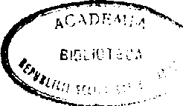

1 Ating cu anii toamna şi, precum Pădurea mea din suflet îşi aşterne Frunziş brumat pe veştedele perne. Tot ce mi-a fost străin s-a stins în drum.
7 Prin suflet îngheţat în nemurite Ca lacul sub sclipirile de ger, Un patinor, despoleind tăceri, înscrie-n zodii semnul său subţire.

5 Pieri coloarea verii: foc şi fum -Răsar arhitecturile eterne. Din rămurişul alungat de ierne Rămîn coloane trainice de-acum.
5 în sticla siderală taie spire Şi linii albe ninse de mister. Şi sub călcîî înaripat îi pier Năluci — duşmane vremuri in neştire.

M-am despoiat de lume şi de mine, 10 Ca să-mi găsesc prin jertfă bogăţia In marmura cu-nfiorări senine.
Nu-1 văd din ţara lor încununaţii 10 Acestui timp haotic şi barbar,
Cum suie-n simetrii de constelaţii —

Deasupra turmei ce grăbeşte-n moarte Primind cununi de-o zi, eu am tăria Să-mi hotărăsc nemuritoarea parte.
Cum creşte jar lucid pe alba cale, Dezvăluind tăinuitor de clar Deschisul cerc al patinarii sale.

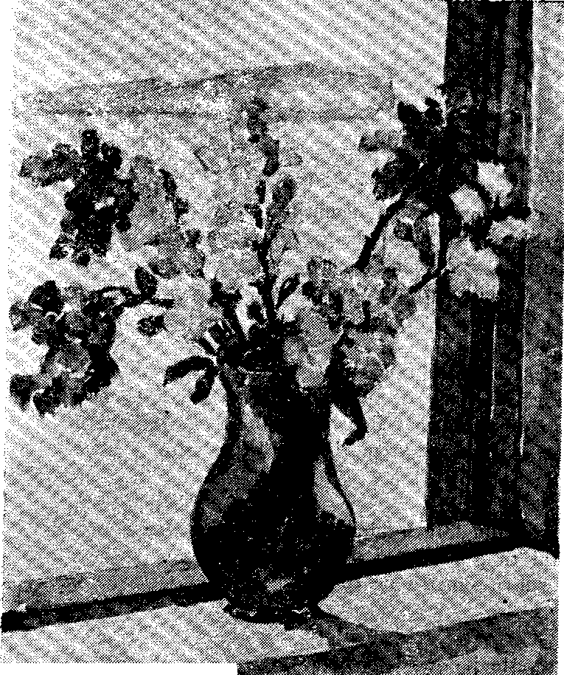
CUMPĂNĂ DREAPTĂ
1
1941-1944

Floarea din fereastră.. . Pe geamul inserării văM o floare f_{D} 1231
Acuarelă de Măria Pillat-Brateş. ^{VF}' '

1 Din filele vremii uitate-n ierbar. Din vorbe străine şi sure, Vei şti să rechemi lumini de cleştar, Vuiri şi umbriri de pădure.

-5 Din graiul pierdut peste veacuri pustii, Primindu-le-n suflet parfumul, Pe drepte cîntare le vei cumpăni Cînd eu voi fi una cu fumul.

Şi poate atuncea din nou voi trăi 10 în tremur de versuri nălucă... Şi glasu-ţi s-o frînge, fără sa ştii Ce sete cumplit îl usucă.
718. Din fluier ciobănesc Cîntece de dor

1 Foaie verde micşunea, Fă-ma, Doamne, iarnă grea Apele să Ie încheg. Oltul să-I podesc întreg,
5 Badea roibul să-şi gonească, Gheaţa piatră să pocnească. Oltul tot şi inima De-o loveşte dragostea.

7 Foaie verde măr rotat, Dorul a picat în sat Pe aripi de rîndunele. Jos Ia casa dragei mele. 5 Draga dacă l-a văzut, Dorul nu l-a cunoscut. Că era golaş la pene —-Şi-1 goni peste poiene. Mîndro, mîndro, ce făcuşi 10 Unde-i dorul meu acuşi?

III
VI

7 Păpădie, păpădie.
Fulgul tău cine să-1 ţie! Dorul mi l-a vînturat, Mindra mea cînd te-a suflat.

IV

1 Foaie verde de răchită, Bate murgul din copită Că pe aripi de cocor Mi-a trimes răvaş de dor
5 Primăvara şi un sturz. Să nu stau aşa ursuz. Primăvara şi un cuc Iar Ia mindra să mă duc.

7.Floarea, floare-a-soarelui. Ce duci dorul mirelui Cînd apune soarele Şi se şterg ogoarele? .5 Fruntea nu ţi-o apleca. Fruntea grea şi inima, Că, în zori, cînd stelele îşi închid ploapele. Soarele iar s-o ivi,
70 Şi pe placul inimii
* înaintea altuia
Raza lui te-o lumina.
7 Foaie verde şi-o lalea, Dorul meu e iarnă grea, Dorul tău, o rindunea.

De ţi-aduce dorul iară 5 Cer senin de primăvară
Doru-mi, bietul, moare-n ţară.

De învie dorul meu
Din fulgi reci şi viscol greu.
Dorul tău prin zări mereu..,

VII

7 Brindusă, brinduşă,
Floare jucăuşă,
Toamna pe poiene
Toarce-n pas alene 5 Şi tu stai şi stai
S-o alini pe plai
Şi nu te gîndeşti
Şi nu socoteşti
Că frunziş de ceară 10 Nu e o comoară.
Că frunziş de pică
Nu e rîndunică
Şi că mîine vine
Iarna peste tine, 75 Vine iarna rea,
Albă mi te ia.

1 Stele, stele şi tot stele Pasc albastrele vîlcele Şi le mină luna lină Cu fuiorul de lumină.

1 Ţipa cucuvea pe şură Moartea intră-n bătătură. Ţipă cucuvea pe casă. Moartea bate la fereastră.
5 Cucuvea, nu mai ţipa Că adoarme mindra mea. Cucuvea, te du departe Că-i sînt genele brumate Cu rouă din alte zori 10 Ce pălesc la cîntatori.

fi
Plin de iarbă şi răcoare. La o margine de luncă După umbra cea mai lungă. 15 Am aflat-o şi-nflorea Luminoasă ca o stea. Am lăsat-o, să mai dea Flori ferite dragostea.

XI

Peste deal la ţintirim. De o vară ne iubim. Numai morţii_{v}şi-o viorea Ne ascultă dragostea. Mîndro, nu mă săruta, Că de somn s-or sătura. Mîndro, ne-ndrăgim în şoapte Că de dor nu mai au parte.

XII
X

1 9 ţări şi 9 mări, 9 zări fără cărări, 9 lanuri de griu nou Şi un lan de păpuşoi,
5 Am umblat, am răsfirat. Urma ei de am aflat. Am aflat-o la un riu Limpede ca un pirîu. La un lan curat de griu 10 Ce crescuse pîn-la briu. La un drum uitat de care.
1 De gindesc la ochii tăi, Dau să ardă-n vîlvătăi Nouă sate, nouă şuri Şi pe munţi nouă păduri.
5 De gîndeşti şi tu la mine Nici nu prind să ardă bine Trei surcele cît trei fire Cu fum nalt şi foc subţire.

7 ^Foaie verde foi de nuc. Se duc oile, se duc Şi se duc şi nu mai vin Pin-Ia Sfîntul Constantin..."

5 Şi s-au dus cu turmele De le-au pierit urmele Şi s»-au dus cu verile De-au golit poienile Şi pe drumul oilor 10 Ne-au lăsat nevoilor. Şi ne-au dus şi soarele De-au tăcut izvoarele, De-au pălit păşunile. Cerul şi pădurile.

15 Stînă părăsită, Inimă cernită. Strungă fără oi, Suflet cu nevoi... N-or mai zice-n tulnic
20 Fetele cu vîlnic. Şi nici din tilinci Flăcăii-n opiniei;
N-or chema oierii Dorul primăverii
25 Din fluier de fag Cu răsunet drag. Din fluier de soc, Să tot stai pe loc.. Ţi-or sufla vintoase
30 Din caval de oase. Vifore păgîne Singure ţi-or spune De zăpezi şi brume.. Şi vor păstori
35 Alte turme, mii, Cu lînă de nea Ce la tuns or sta. Gerul să le tundă Iarna-şi facă tundră,
40 Tundră pentru ea. Albă ca gheaţa. Şi vor păstori Alte turme mii Pe nalte stihii,
45 Ce la muls or sta Cu copită grea. Cu ugere grele, în ocol de stele, Crivăţ să le mulgă
50 Iernii să-i ajungă Caşul cit nămeţii Pin-la moartea gheţii

7 Albă dimineaţă —
Apele îngheaţă.
Chiciure pe ramuri
Prin lumină-n lamuri 5 Şi pe rămurele
Dau polei de stele.
Legi de talpă bine
Arcuri de patine
Şi în zbor de lebezi 10 Pieri pe pîrtii repezi —
Tai şi eu olmazul
Gerului pe iazul
Apei cristaline.
Legănat cu tine 15 Pe stihii străine.
Cu aripi alunec —
Sunet lung de tulnic
Surpă in cleştare
Bolţi cu-o tremurare: 20 Crengi neprihănite.
Sălcii pudruite,
Reci mărgăritare.
Glasul tău adună Clopoţei de lună. 25 De argint sînt teii. Sună clopoţeii..
Ce prin zări păşuna Stelele din strungă, Şi ieşind din luncă. Pe omăt oprită, 40 Căprioară mică — Sora ta sfiită — Capul şi-1 ridică.

1 Stă scris de veci că-n ceruri fiecare Din muritori să-şi aibă cite-o stea Ce-i hotărăşte fericiri sau grea Năpastă, cu aceeaşi nepăsare.
7 Suie cu iarba pe plaiuri străvechi Turmele. Ploua lumină pe ele. Ape de munte le cîntă-n urechi, Sună amurgul fluier de stele.

5 Mi-a fost ursit şi mie ca să-mi stea Destinul sub lumina ce răsare Ce din a genii lungă tremurare Privirea ta aprinsă m-ajungea.
5 De ziua de azi, de jalea de azi. De zbuciumul lumii, lor ce le pasă ! Suie în pacea poienii sub brazi — Stau cu potopul ce crîncen m-apasa.

Şi de abia m-atingi cu alba mînă, 10 Legat mă simt de ne-ndurate legi — Cu nici o rugă nu mi le dezlegi.

Străina socoteală mi-e stăpînă. Zadarnic mă tot cerţi, cînd nu-nţelcgi " Astronomia tainei ce mă mînă.
Păsul meu, păsul vremii de lut. 10 Pasul lor, pasul zodiilor clare. Ceasul meu, ceas în nisip desfăcut, Veacul lor, veac cu vecii în izvoare.

Turme coboară din plaiuri străvechi. Galbenii toamnei plouă pe ele. 15 Foşnet de frunză le-adoarme-n urechi, Sună sub fluier brumă de stele.

1 Şi-a strîns în muşchiul crud, în cuib de foi. Sfiosul zbor cu aripi noi — In ciripit de zori tremurători S-a risipit de-atîtea ori.

5 Din holde coapte soarele de jar Pecete pune pe hotar — Sui şi el, zbucni pînă-n tării. Cu viers curat de ciocîrlii.
1 Ceas tainic, bătăile tale egale Ca vîsle lovite pe mări, Mă duc din uitări în uitări Spre mine, agale.

Copilul revine în casele sale, 5 Şi vremea cu vechi îmbătări îmi cheamă trecutul în ţări De-acuma natale.

Acum în seară carele cu rod 10 Spre şură sună peste pod —
Şi cîntecul din slavă tot mai greu, Mai rar se lasă-n pieptul meu.
Ceas tainic, mi-aşez sub umbrarele tale
\ Şi zile trăite, şi zări —
i 70 Reda-mi din schimbări in schimbări
Un suflet de zale.

I

>
Ce-a dat de-a dezlegat ce se legase? 20 Cum s-a făcut că vremea ne-a venit Că păsări, pomi ca pînze de mătase Umflat e-n vîntul iernii au pornit. Că a brumat şi nu cum ninge luna -Că toamna ni s-a dus pc totdeauna.

1 Sclipea pe zid şopîrla de smarald. Se aplecau deasupra tămîioşii. Aramă tremura în aer cald Pe nucii galbeni şi pe viţe roşii.
5 Ca într-un port sub viile-n terase. Cu soare-n pînze anul ne uitase.

Reînflorea pe dealuri liliacul Şi piersica prin foi se rumenea Şi vara iar îşi deschisese sacul 10 Balşugului, şi rodul nu pălea Şi-n suflet zilele de jar ca-n sită Suflau o fericire aurită.

Mai stăruiau pe ceruri rîndunele. Mai guruiau hulubii prin păduri, 75 Privighetori spărgeau cleştar de stele — Dar cu zăbranic de tăceri în jur. Cu melodii sunînd a altădată Şi vorba ta şi-a mea sta descîntată.

1 Din noi doi cine oare Te vede-adevărat ? Oglinda ce te are Sau eu ce te-am păstrat?

5 E faţa împietrită De-al anilor pustiu? E fata înflorită Din timpul pururi viu?

îmi spui de griji, de trude, 10 Cu glas înăbuşit — Urechea mea ţi-aude Zglobiul rîs ţîşnit.

Ce stins te uiţi cu ochii D e vreme fumurii! 75 C e foc îţi arde-n ochii Ce nu mi s-or umbri!
1 Amiaza vremii doarme in odaie Şi ceasul a tăcut. Cu umbra lui fereastra iar o taie Un ram, de ani nemaivăzut.

5 M-am deşteptat sau somnul tot mă ţine? Odaia n-o mai ştiu. Din apele oglinzii îmi revine, Uitat, acest iatac pustiu.

Invers şi clar trecutul în oglindă 10 Sfidează omul de-azi —
Şi în cleştar vrînd viaţa lui s-o prindă Răspunde mut cu alt obraz.

Tu ce-n oglindă ai rămas aeve Cînd dibuiesc prin vis, 75 Nu mă privi sub ramul fără seve. In limpezi nemuriri închis.

Oglindă, suflet, care Mă minte-adevărat? E chipul ce te are 20 Sau cel ce te-a păstrat?
Nu mă privi nostalgic — fără veste M-oi şterge ca-n oglinzi De ape, norul dacă trece peste 20 Străinul chip ce nu-1 cuprinzi.

1 Ascuns după oglinda apei clare, Ţi-apleci din vis misterios obraz Străin şi geamăn mie din născare, Trăgîndu-mă cu ziua mea de azi.

5 Spre alt tărîm — O, taină, tremurare De lebezi, roză coapsă sau grumaz ! Lumină unduind o legănare De braţe înflorite în ohnaz...

Ce translucide linişti te opriră? 70 în cale-mi cin-te scoase? în ce somn Ce zvon te întrupa din vînt pe liră Să-mi fii, în gol de suflet, rob şi Domn!

Şi aripile toamnei, frunza, dorul, Privirea ta le soarbe sau izvorul?
1 E ceasul umbrei lungi şi-al vremii scurte Cînd soarele şi sufletul îi simţi Că se grăbesc s-ajungă vechea curte în zări cu plopi şi case din părinţi.

5 E anotimpul rodului sub seceri Cînd grînele foşnesc ca sub sărut, Cînd chemi în tine vaduri noi de treceri Spre alt obraz acum necunoscut.

E anul turburat de zile-amare 70 în care pîcla ţi-o vei limpezi —
E ceasul scurt al umbrei lungi din care Lumina cea din urmă te-o trezi.

•J
1 Pe ceardacul meu foşni sfios *| Lung o aripă în tremur — ,' Rîndunea din stol picată jos *' Ori un înger cu îndemnuri?

5 Bate-n lemnul porţilor uşor Sau in inima din mine? Stau cu mîna pe zăvor — Azi din ceruri cine-mi vine?

E doar zborul unei frunze seci.. 10 A suit cu seara-n tindă
Şi-n tăceri de umbre tot mai reci Se afundă în oglindă.

Turburindu-mi sufletul pe veci.

1 La lumina lunii vreau la noapte Să-ţi arunci năvodul de pe ţărmul Insulei, de unde marea poartă Argint viu pe tava peste care 5 Licăresc în jocuri de sidefuri Solzii apelor ca o mătase Unduindu-şi moale foşnit ura. Şi de tragi de plasa grea, s-aducă Pe nisipul ud de spuma Urnii,
10 Străveziu de vis un straniu peşte, Zeu marin născut din îndrăgirea Valului cu raza într-o scoică Ce-şi deschide miezul roz pe prundul De mărgean al peşterilor mării.
15 Cu ochi turburi încă de vedenii Şi smuls lor, la tine să se uite Ca prin ceaţa altor lumi — cu ochii Incleiţi de sarea nemuririi, Tu să-1 ierţi de moarte, dîndu-i drumul.
20 Şi de-atunci în fiecare noapte, De e lună, să cobori pe plajă Şi scoţînd din sîn nostalgic fluier Să-1 rechemi la ţărm — şi El să vină Desfăcindu-se de ape, să răsară

25 Chipu-i proaspăt rupt din veşnicie, Ochii turburi încă de vedenii Şi să stea sub seînteierea lunii
împietrit de viersu-ţi pînă-n zori. 732. Necunoscutei

I

7 Cînd alţii te privesc sînt singur orb. De tine stînd aproape sînt departe, Cînd slobod toţi cu ochii lor te sorb, De frumuseţea ta n-am nici o parte.

J Ţi-e părul negru, roşu sau bălai? Aprinsă ţi-e privirea sau senină? Eşti tînără zăpadă? Brună, ai Carnaţia rumenită de lumină?

Cum eşti la trup şi faţă n-o să ştiu, 10 Mi-o spune numai inima, nebuna. Obrazul să-1 descopăr n-o să viu! Şi totuşi îl presimt de totdeauna.

Necunoscută mie cum să-mi fii Cînd glasul tău îmi cîntă prin vecii.

II
III

1 Ţi-e numele străin ca bucuria Ce-n viaţă doar o dată o găseşti. Ţi-e numele senin ca poezia Cînd, izvorind în suflet, biruieşti
Cînd zorii tăi se-aprind în dimineaţă, îmbrac tăcut o noapte tot mai grea. Şi văl de stele dacă tragi pe faţă. Un soare sec şi sterp e soarta mea.

5 în zile neguroase să-mi revie Fierbintea raza care o aştept? Şi-n limpezi zări, uitînd de nostalgie. Pe visul meu stăpîn să mă deştept?
5 La Antipod ne-a rînduit destinul De-mbătrinesc, întinereşti în schimb. Plăcerea ţi-e părtaşă, mie, chinul. Adormi zîmbind, cînd otrăvit mă plimb.

Minunea primăverii o recheamă 10 Cu viers de ape tînărul tău grai — Şi coaja mea de gheaţă cu ce teamă Cu ce fior tinjesc ca să mi-o iai.
Ce-mi pasă ! Către tine, ca Apollo 10 Pe Dafne fugărind-o pas cu pas,
M-azvîrl, îmi scapi, te prind — cînd iată colo, în verde dafin, veşnic mi-ai rămas.

Cînd plin de apă vie-mi dai urciorul, Cum vrei omătul să nu-1 spargă dorul?
Dar dacă pieri, iubire neatinsă.
La ce bun fruntea mea de lauri prinsă!

1 Intre oglinzi şi umăr lingă umăr J
Cu mine, mă privesc Ia infinit: " \
Multiplicat ecou ce m-a orbit ₍
Sau adevăr, pe-acelaşi cînd îl număr. |

5 In transparenţe reci de teoreme )
.Oglinzile opuse îmi deschid
Pe oceane legănate-n vid '
O geometrie vie de poeme. j
•I
O, timp invers ! O, clar afund de ape I
10 Lovite-n digul sufletului dur! ₍
O, val lăuntric, sare şi azur,
în care numai lacrima încape! ' j

Cu gemenii din mine pribegiţi, '
Oglinzi pustii, de ce să mai minţiţi?
7 Limpede suflet, turbure sînge al meu. Cum puteţi oare trăi împreună? Gemeni din naştere, duşmani mereu. Duhul şi lutul pieziş vi se-adună.

5 Cum puteţi, vajnic pe moarte-ncleştaţi, Ţine această strîngere stranie? Taci şi te miră — poate sînt fraţi! înfricoşată taină şi danie.

Turbure sînge, unde mă duci? 10 Valuri de neguri, blestem, otravă. Limpede suflet: cîntec de cuci, Rîs de copil, lumina suavă!

Veşnică navă, vamă de-o zi, La ţărm peste vreme cine v-aşteaptă? 15 Sînge şi suflet, cine-o primi
Strimba osîndă, cumpăna dreaptă?

735. Destin

1 Timp îngheţat şi lacăt fără cheie La poarta universului, Ovalul tău, oglindă, vreau să-mi steie Simbolul pur al versului.

5 Cu stranii limpezimi de-nfiorare Ca apele văzduhului Adîncul ţi-I sporeşti din zare-n zare tn necuprinsul duhului.

Răsfrîngi din foc de patimi numai rază 30 Senină cum e soarele.
Se frîng de farul tău, de mai cutează Şi vîntul şi viitoarele.
7 Cucul şi-o privighetoare
Au pus gînd să mă omoare: El îmi fură ziua toată. Ea în noapte mă deşteaptă. 5 Cucuie cu pană sură. Tu de mine te îndură! Tu, privighetoare, taci, Cuib în suflet să nu-mi faci! Nu mai spune, nu mai spune 70 De-alte vremuri, de-altă lume. Nu mai zi şi nu mai zi. Vremea veche n-o vrăji. Sufletul nu e tufan Să-nverzească an de an, 75 Sufletul nu e răchită — Din trecut nu se ridică.

Orb veacul stă sub negura ce-1 leagă Să-şi suie-n slăvi clipitele, 75 Dar tu pe veci te şlefuieşti întreagă Cum te-au menit ursitele.

Răzbat potop furtunile-n puhoaie. Sub bici de foc fug norii herghelii, în bezna vijeliilor şiroaie 25 Ogor şi sat se sting de pe cîmpii. Stă sufletul sub vremi şi se îndoaie Şi-n scîrba lui se-ntreabă de-o să vii Iar soare sfînt, pe turma cu cioaie.

1 Au pălit tăjăncilc oilor la. perdele...
Mi-au liniştit viitoare şi tumxilt.
Rămîn la foc de tîrlă, pe sub stele,
Şoptirea stufărişului s-ascult. 5 Aştept la focul inimii prea grele j
întoarceri de cucoare, vremi de mult,
în desluşiri de zile tot mai rele.

Aicea de cînd ţara şi gorganul, Tînjesc de greaţa veacului meu slut, 10 Mi-nşel sub semnul cerului aleanul.
Străin în propriu-mi sînge, am şezut i Cum odihneşte oaia şi ciobanul.
Am suflet din vechime — 1-a-ncăput ) Cu zeghe fără margini, bărăganul. j
I
15 Pierdut, arar, tălăncile se-ngînă... '
Mai pîlpîie din jar un foc scrumit.
Cad zodii în adîncuri de fîntîna
Pe-o cumpănă de suflet părăsit —
Mi-am strîns nevoi şi griji în ţarc de stîna 20 A fulgerat tot ceru-n răsărit I
Şi trimba vremii vînt de spaimă mînă. '
"'v !
S-au mistuit, s-au dus în lumea largă!
30 O geană de lumina crapa-n zări,
S-a şters din leat ce scris e să se şteargă Dă iarba-n cîmp, sub cer se-ntind uitări. La stuful din perdele miei aleargă Şi aripi prind seninu-n fremătari. . .
35 Tălanci de oi dau inima să-mi spargă —

Vecia mea mă striga peste zări.

7 Oh! cucul şi un curcubeu
— Credeam că-n veci n-o să mai vie!
Şi grîul verde pe moşie
Şi barza albă cu zbor greu 5 Şi-un ram de piersic roz în vie
Şi-azur cît vrei in heleşteu —
Răscumpără la Dumnezeu
Război şi ură şi urgie.
7 Cu păru-n ochi şi soarele în păr. Era ca un pîriu într-o pădure De mladă nouă: taina şi-adevăr.

Şi aplecat pe trupu-i să mă fure 5 Şuvoiul timpului, lăsam setos Tot sîngele ei tinăr să murmure.

In jocul nebunatec şi sfios
Cu doi falco i vinai sărind călare.
Pe strimte căi, prin crîng de abanos,

10 O roză porumbiţă în pierzare Şi singele-i cu focuri de rubin Pătă un pat de nori deschis în zare

Cînd steaua Venerii se-aprinse lin.
1 Tot ce-am trăit mă prinde cu blestem Ca după ploaie crengi îh picurare. De groaza vremii de-astăzi nu mă tem Ci, peste ani, de umbra-i prin uitare

J> Cînd cer, pămînt şi ape s-or clădi Din nou cu trăinicie de altare, Cînd sufletul cernit s-o limpezi Din haos liniştindu-se-n hotare.

Cutremurul atunci va fi sfîrşit: ,10 Va creşte pacea griului în zare. Voi regăsi în mine ce-a pierit — Dar umbra zilei de-azi în tremurare?
1 S-au ouat cu moarte păsări diavoleşti Unde sinteţi ceruri? Suflet unde eşti?

Negre ziduri arse, neagră mărturie... Ce vrei printre ele floare purpurie?

5 Tot atît de clară, tot atît de pură. Cum in zorii lumii zeii te născură.

Azi văpăi de iaduri din văzduh se lasă — De a ta minune, floare, cui îi pasă?

Forma ta deplina cine s-o-nţeleaga ? 10 De alt veac vecia-ţi singură se leagă.

1 Au spus că-i rece şi n-au bănuit Ce patimă îi clocotea în vine. Au spus că nu-i adînc şi n-au simţit Genunile ce dorm sub limpezime.

5 Un răsfăţat al soartei l-au ţinut Cînd încordat şi dur şi-a dus destinul, Stăpîn pe fericire l-au crezut Cînd pe furtuni şi-a aşezat seninul.

E doar un om, şi-a suferit şi el, 10 Dar n-a vrut plîns şi bocet de muiere. Să fii sortit desăvîrşirii-i greu; O cumpănă în zile de durere.

1
1 M-a părăsit azi lumea, ca şi haina Uitată colo-n cui.
Şi singur stau împărtăşit cu taina Ce n-o pot spune nimănui.

5 îmi las toiagul, praful şi sandala Nici umbră nu mai sînt Din alt tărîm privesc în zări petala Luminii ce mi-a fost pămînt.

INSCRIPŢII PENTRU CĂRŢILE MELE
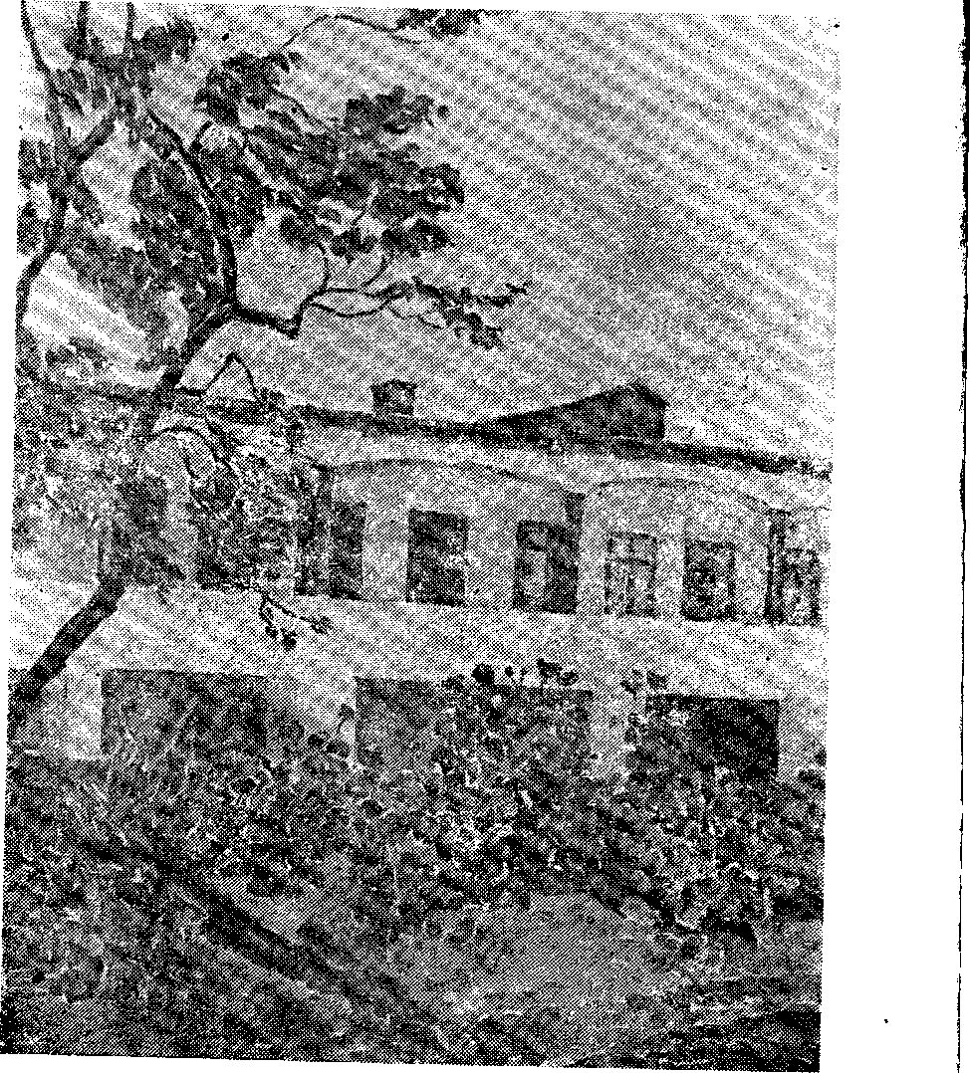

versuri

Bucureşti 1941

lajzvorani. Acuarela dc Măria Pillat-Brati

INTÎILE CĂRŢI

744. [Visări păgîne, Eternităţi de-o clipă, Amăgiri.]
747. Satul meu

1 Oglinda cea mai mică dă tot cerul. Un om cuprinde toată omenirea. Nevoie n-am de falnice oraşe: Pe Prut, Miorcanii mi-au ursit menirea.

1 Cum în gogoaşă viermele urzeşte închis şi orb — în ele poezia Mea aştepta. Mătase, aripi, ceruri Mi-a dat din plin. Pricepe-le solia

745. Grădina intre ziduri
748. Florica

1 Din deal privind la lunca de pe Argeş, Cînd rădăcini din moarte m-au născut, Am învăţat că versul se zideşte, Ca sufletul, dintr-un etern trecut.

7 Sta intre ziduri poate fericirea Pe iarba verde cu plăpînde flori... Miros de brazdă nouă e mai tare Cînd glasul ţării cheamă Ia cocori.

749. Biserica de altădată

746. Pe Argeş în Sus

1 Cu apa Voevodul coborise Să-ţi poarte-n ţară slava, ctitorie. Oprit-am vremea. Am întors cîntarea Pornind-o iar spre culmi şi spre tărie.
1 Poveştile din vremi şi Legea veche Mai înfloresc în inimi pustiite, Aşa cum cresc sălbatec trandafirii: Pe bolţi de mănăstiri părăginite.

750. Întoarcere

1 Cu capu-ntors înspre trecut, las plugul Să tragă brazdă intre ieri şi azi.

Privind la fumul jertfii de pe rugul Pe care stau întins cu alt obraz.
754. Pasărea dc lut

751, Limpezimi

7 Cînd alţii dibuiau prin întuneric, Am îndrăznit clădirea în lumină. Mai draga mi-a fost raza decît umbra. Şi cerul meu, ca negura străină.

752. Caietul verde
7 Cînd calul aripat îşi frînse zborul. Cu nări de foc din ceruri de-a apus — Lăsîndu-i alba coamă, fără teamă, Mai sus mă duse Pasărea, mai sus.

755. Poeme într-un vers

7 C-un singur vers ani încercat să farmec In tine-o lume de simţiri şi vis — Pătrunde-1 cum patrunde-n zori lucirea Priveliştii prîntr-un oblon deschis.

7 La bîiciuri se-mbulzea mulţimea. Singur, Sfios ca un copil, am cutezat S-ascult cum cîntă zeii din Hellada In ţara mea, pe-un fluier fermecat.

753. Scutul Minervei 756. Ţărm pierdut

7 Un zeu mi-a uns pe vremuri fruntea. Încă Ascult în juru-mi glasurile cari Sunau adînc la Delfi, Ia Dodona, în vîntul nemuririi prin stejari.

1 Mi-ai fost, Helladă, mamă şi iubită: M-ai învăţat minunea armoniei — Cu trăinicia marmorei, în fuga Luminii, înalţă-mi scutul poeziei.

757. Umbra timpului

7 Se-ntoarce toamna, bruma ei sporeşte Pe-oglinda unde caut al meu chip.

Ne lasă timpul, pasul lui s-aude în suflet ca-ntr-un ornic de nisip.

758. Balcic
761*. Drum lăuntric

1 Mi-am rătăcit pe drumuri multe anii în vremuri însorite de izbînzi. Acum prin adumbriri şi în pierzanii Pătrund tăcut sub ape de oglinzi.

1 Surpări de soare alb pe mări albastre, Şi seara foc de maci pe val de-argint: Balcic, de care mi-am legat iubirea — De ce şi dor şi graniţe ne mint?...

759. împlinire

1 Să-mbrac un suflet fără mărginire, Cînd cea mai strînsă forma mi-o aleg — E ca prin jocul clasic de coloane Mai viu, mai cald încape ceru-ntreg.

760. Asfodelă

1 Prin veacul searbăd îmi tîrăsc surghiunul, Tînjesc strivit de tonţi şi de barbari Cînd azi sînt zei: tractorul, tancul, tunul.. -Redă-mi Helladă, patrie şi-altar I

* Cumpănă dreaptă. 351

